Szczegółowy opis mebli i drobnego wyposażenia
Hala Sportowa AGH przy ul. Armii Krajowej 5A
Uwaga:
Wszystkie załączone zdjęcia pokazują elementy referencyjne w oparciu o materiały dostępne w ogólnodostępnej ofercie handlowej.
Kolorystyka zdjęć przykładowa, przy doborze elementów należy kierować się kolorystyką podaną w opisie parametrów wymaganych.
Rozpatrywać łącznie z SWZ.

Spis treści
ZADANIE 1. Dostawa i montaż foteli, krzeseł i sof 2
ZADANIE 2: Dostawa i montaż mebli biurowych i kuchennych oraz drobnego wyposażenia 11
ZADANIE 3: Dostawa i montaż wyposażenia meblowego restauracji 77
ZADANIE 4: Dostawa i montaż urządzeń AGD 81

ZADANIE 1. Dostawa i montaż foteli, krzeseł i sof

K1
Krzesło konferencyjne
Ilość sztuk | 38
Opis  Wymagane parametry | Krzesło ma być przeznaczone do intensywnej eksploatacji w budynkach użyteczności publicznej. Krzesła mają posiadać pozytywne wyniki badań lub certyfikat zgodności z normami dotyczącymi bezpieczeństwa użytkowania: PN-EN 16139 (lub norma równoważna).  - Krzesło ma być na czterech stalowych nogach o profilu okrągłym, zakończonych stopką z tworzywa sztucznego.  - Konstrukcja ma być stalowa o średnicy min. 22mm.  - Siedzisko i oparcie z warstwowej sklejki bukowej lakierowanej , profilowanej z jednego kawałka,  - wymiary całkowite krzesła ok. wys. x szer. x gł.: 85 x 49 x 50 cm  - Sztaplowane – max 10szt.  - Konstrukcja – chrom,  Tapicerka: na siedzisku antracyt RAL 7016  Krzesło/siedzisko tapicerowane tkaniną o parametrach nie gorszych niż :  - Ścieralność : min.140 000 cykli Martindala, wg – EN 12947-2 (lub równoważny)  - Niepalność : wg EN 1021-2 (lub równoważne)  - Skład: 100% poliester  - Gramatura: min. 350 g/m2
Przykładowy wygląd | 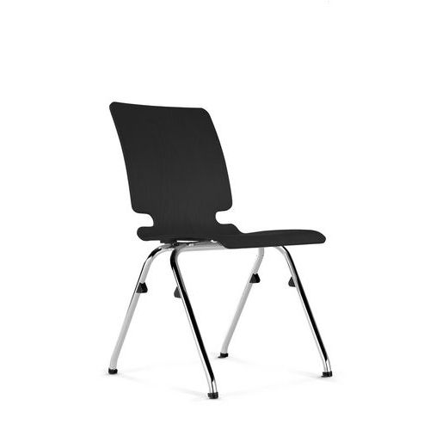  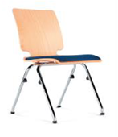

K2
Krzesło konferencyjne, siedzisko plastikowe
Ilość sztuk | 100
Opis  Wymagane parametry | Krzesła mają być przeznaczone do intensywnej eksploatacji w budynkach użyteczności publicznej. Krzesła mają posiadać pozytywne wyniki badań lub certyfikat zgodności z normami dotyczącymi jakości: PN-EN 16139 (lub równoważna).  - Krzesła mają występować jako nietapicerowane, z oparciem, siedzisko i oparcie plastikowe.  - Konstrukcja ma być wykonana z profili stalowych - czarna stalowa rama (owalny profil).  - Wszystkie elementy konstrukcyjne mają być spawane a nie gięte, wszystkie spawy mają być wykonane w sposób niewidoczny (gładkie i niewystające poza obrys profilu).  - Sztaplowane – max 10szt.  - Stopki mają być zakończone nakładkami z tworzywa sztucznego, zabezpieczającymi posadzkę.  - Do stelaża mają być przymocowane filcowe osłonki zabezpieczające stelaż i siedzisko przed zarysowaniem przy sztaplowaniu.  - nośność min. 120 kg  - Konstrukcja – kol. czarny RAL 9005, siedzisko, oparcie - antracyt RAL 7016
Przykładowy wygląd | 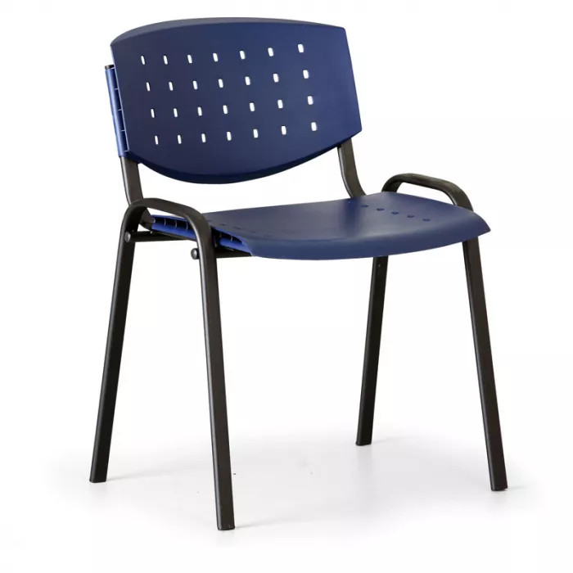

F1
Fotel biurowy, obrotowy na kółkach z podłokietnikiem
Ilość sztuk | 50
Opis  Wymagane parametry | Fotel obrotowy ma posiadać pozytywne wyniki badań lub certyfikat zgodności z normą PN-EN 1335-1 oraz PN-EN 1335-2 lub normami równoważnymi.  - Krzesła obrotowe ma być z płynną regulacją wysokości za pomocą podnośnika pneumatycznego,  - Mechanizm synchroniczny zapewniający synchroniczny i płynny ruch siedziska i oparcia. Umożliwiający swobodne kołysania się  - Oparcie krzesła odchylać powinno się synchronicznie z siedziskiem, – kąt odchylenia oparcia 24 ° zsynchronizowany z kątem pochylenia siedziska 5 °,  - Oparcie powinno pozwalać blokować się w pozycji pionowej,  - Wszystkie elementy konstrukcyjne mają być z tworzywa w kolorze jasnoszarym,  - Krzesło ma posiadać podstawę pięcioramienną wykonanej z poliamidu,  - Oparcie ma być wykonane z poliamidu wzmocnionego włóknem szklanym, przewiewne, perforowane, podłokietniki z tworzywa,  - Szkielet siedziska z polipropylenu wzmocnionego poliamidem z włóknem szklanym,  - Tapicerka siedziska z możliwością demontażu i prania, kolor zielony, tkanina o parametrach nie gorszych niż :  - Ścieralność : min.150 000 cykli Martindala, wg EN 12947-2 (lub normy równoważnej)  - Niepalność : wg EN 1021-2 (lub równoważne)  - Kółka zamontowane do podstawy odpowiednie do powierzchni miękkich, wykładzinowych, jasnoszare.
Przykładowy wygląd | 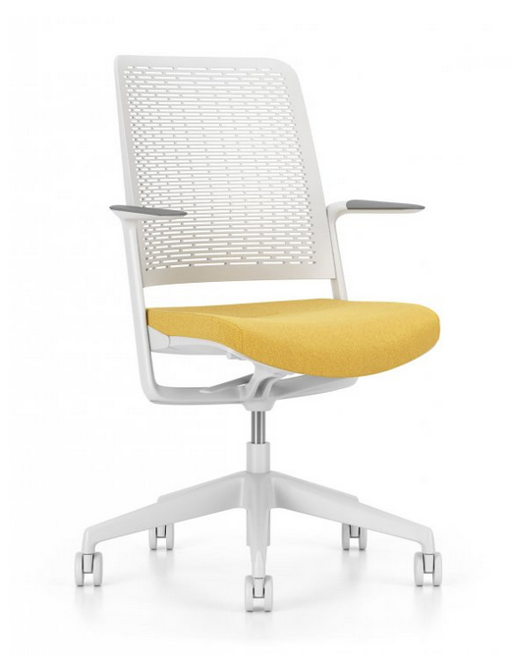

F2
fotel biurowy, skórzany, obrotowy z podłokietnikami i zagłówkiem
Ilość sztuk | 8
Opis  Wymagane parametry | Fotel obrotowy ma posiadać pozytywne wyniki badań lub certyfikat zgodności z normą PN-EN 1335-1 oraz PN-EN 1335-2 lub normami równoważnymi.  - Fotel gabinetowy z regulowanym zagłówkiem, podłokietnikami całość w kolorze czarnym  - Materiał wykończenia – skóra naturalna, kolor czarny  - Regulowane na wysokość tapicerowane podłokietniki  - Fotel wyposażony w ergonomiczny mechanizm ruchowy synchroniczny, umożliwiający wychylenie oparcia i siedziska.  - Regulacja wysokości siedziska za pomocą podnośnika pneumatycznego.  - Podstawa jezdna wykonana z trwałego aluminium.  - Kółka miękkie do powierzchni typu wykładzina.
Przykładowy wygląd | 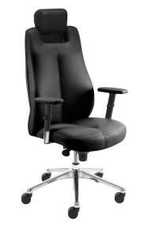

F3
Sofa jednoosobowa (fotel)
Ilość sztuk | 4
Opis  Wymagane parametry | - Kształt całej sofy ma być w formie prostokąta o wym. 89 x 85 x 66 (40), (+/- 5cm)  - Podstawa – płozy ze stali nierdzewnej  - Siedzisko - Konstrukcja drewniana ze sprężynami falistymi, pokryta pianką poliuretanową o podwyższonej odbojności.  - Oparcie - konstrukcja drewniana, pokryta pianką poliuretanową, dodatkowo pasy elastyczne  - Elementy konstrukcyjne - elementy płytowe  - Wykończenie - tkanina  Tapicerka ma być wykonana z tkaniny o wysokiej wytrzymałości na ścieranie (powyżej 200 tys. cykli w skali Martindala) i gęstej, regularnej strukturze tkania, siedzisko sofy w kolorze szarym.  - Kolor szary
Przykładowy wygląd | 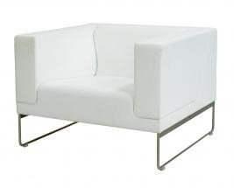

F4
Sofa dwuosobowa
Ilość sztuk | 2
Opis  Wymagane parametry | - Kształt całej sofy ma być w formie prostokąta o wym. 140 x 85 x 66 (40), (+/- 5cm)  - Podstawa - płozy ze stali nierdzewnej  - Siedzisko - Konstrukcja drewniana ze sprężynami falistymi, pokryta pianką poliuretanową o podwyższonej odbojności.  - Oparcie - konstrukcja drewniana, pokryta pianką poliuretanową, dodatkowo pasy elastyczne  - Elementy konstrukcyjne - elementy płytowe  - Wykończenie - tkanina  Tapicerka ma być wykonana z tkaniny o wysokiej wytrzymałości na ścieranie (powyżej 200 tys. cykli w skali Martindala) i gęstej, regularnej strukturze tkania, siedzisko sofy w kolorze szarym.  - Kolor szary
Przykładowy wygląd | 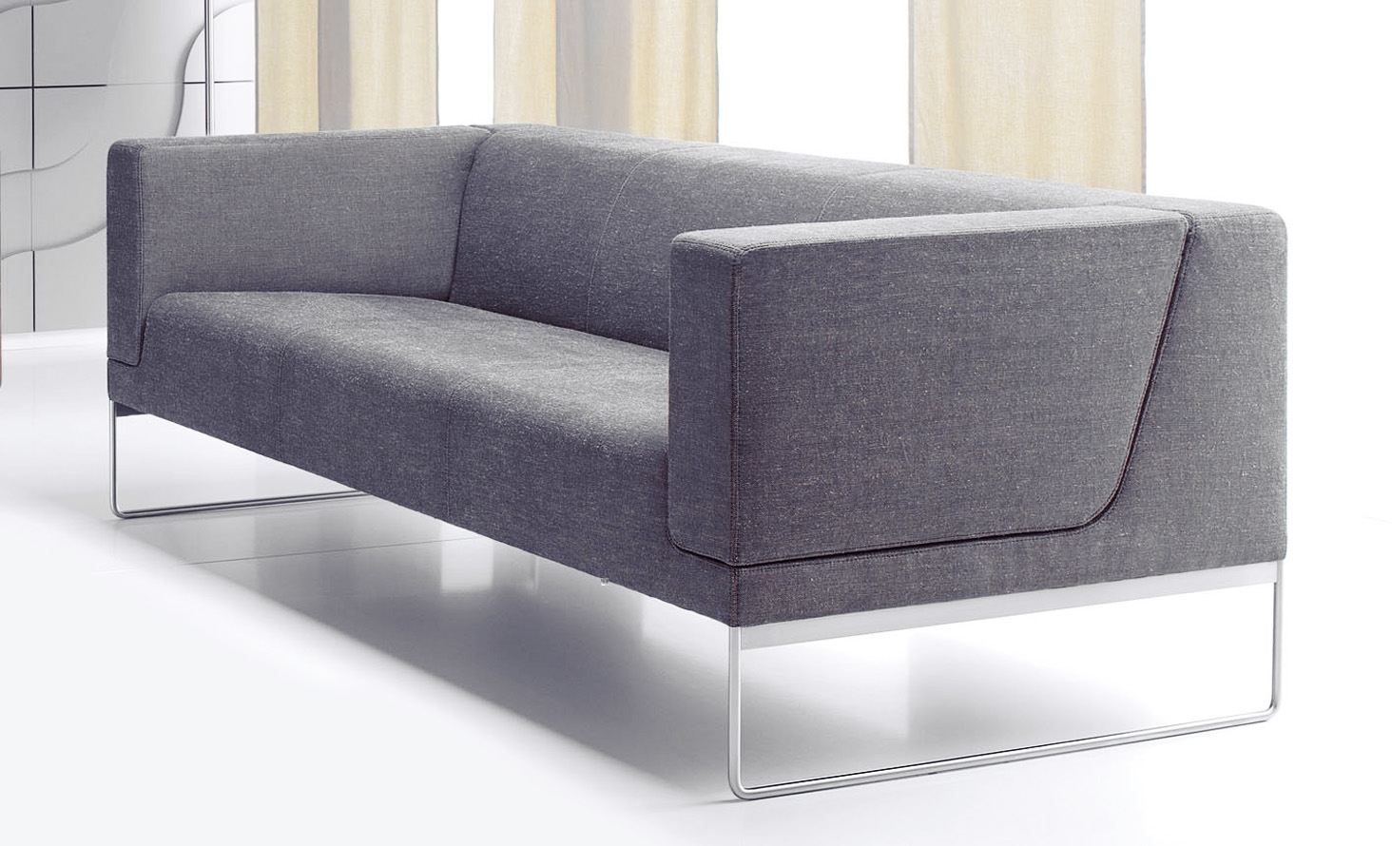

F5
Pufa dwuosobowa
Ilość sztuk | 7
Opis  Wymagane parametry | - nieregularna, amorficzna w kształcie sofa. Oparta na niskich nóżkach lub płozach  - Materiał:  siedzisko: konstrukcja płytowa, całość pokryta wyprofilowaną pianką poliuretanową  - nogi: z litego drewna dębowego  - Wym. ok. 160 x 90 x 63cm (+/- 7 cm)  - Kolory: zielony, żółty, czerwony, szary  - Tapicerka ma być wykonana z tkaniny o wysokiej wytrzymałości na ścieranie (powyżej 200 tys. cykli w skali Martindala) i gęstej, regularnej strukturze tkania
Przykładowy wygląd | 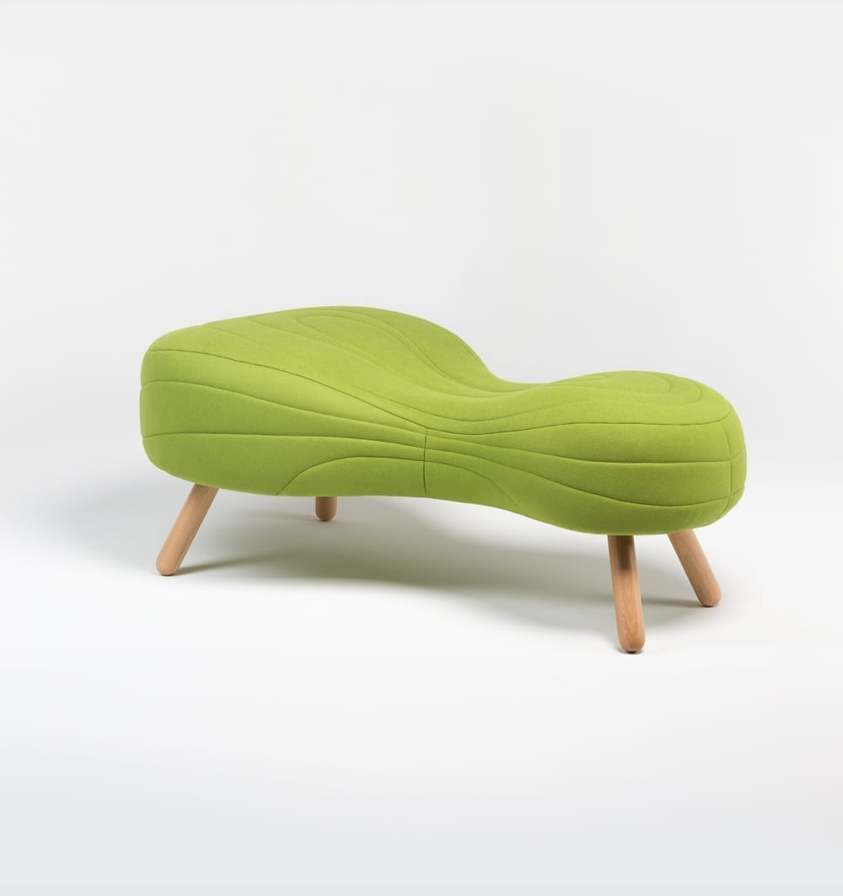

F6
Pufa trzyosobowa
Ilość sztuk | 3
Opis  Wymagane parametry | - nieregularna, amorficzna w kształcie sofa. Oparta na niskich nóżkach lub płozach  - Materiał:  siedzisko: konstrukcja płytowa, całość pokryta wyprofilowaną pianką poliuretanową  - nogi: z litego drewna dębowego  - Wym. ok. 180 x 130 x 63cm (+/- 8 cm)  - Kolory: zielony, żółty, czerwony,  - Tapicerka ma być wykonana z tkaniny o wysokiej wytrzymałości na ścieranie (powyżej 200 tys. cykli w skali Martindala) i gęstej, regularnej strukturze tkania
Przykładowy wygląd | 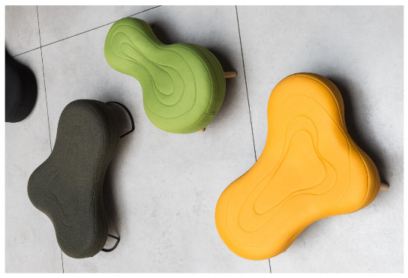

FPR1
Fotel do karmienia dziecka, Fotel rozkładany w pomieszczeniu opieki nad dzieckiem
Ilość sztuk | 1
Opis  Wymagane parametry | Kolor - Jasnoszary  Rodzaj - Rozkładany (5 pozycji ułożenia oparcia)  Wymiary (+/- 3 cm):  Głębokość 65 cm  Wysokość całkowita 95 cm  Szerokość siedziska 46 cm  Głębokość siedziska 46 cm  Szerokość fotela 66 cm  Tapicerka ma być wykonana z tkaniny o wysokiej wytrzymałości na ścieranie (powyżej 200 tys. cykli w skali Martindala) i gęstej, regularnej strukturze tkania  Uwaga: Bez podnóżka
Przykładowy wygląd | 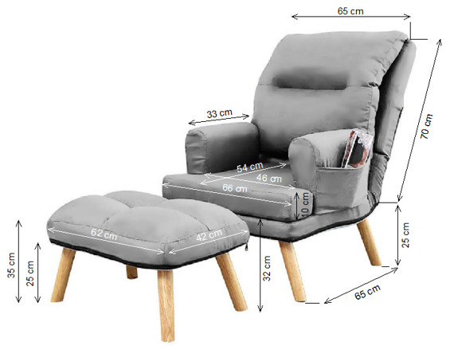

ZADANIE 2: Dostawa i montaż mebli biurowych i kuchennych oraz drobnego wyposażenia

B1
Biurko
Ilość sztuk | 16
wymiary | dł. 150cm szer. 75cm, wys. 65-85cm
Opis  Wymagane parametry | Biurka mają być systemowe, przeznaczone do intensywnej eksploatacji w budynkach użyteczności publicznej. Biurka i stoły mają posiadać pozytywne wyniki badań lub certyfikat zgodności z normami dotyczącymi jakości mebli biurowych: PN-EN 527-1 oraz PN-EN 527-2 lub równoważnymi. Stoły i biurka mają spełniać wymagania określone w Rozporządzenia Ministra Pracy i Polityki Społecznej z 10 grudnia 1998r. w sprawie bezpieczeństwa i higieny pracy na stanowiskach wyposażonych w monitory ekranowe (Dz.U.98.148.973).  - Blat ma być wykonany z płyty wiórowej, trójwarstwowej, grubości 36mm, pokryty laminatem HPL lub CPL o grubości min 0,30 mm w kolorze jasnego dębu - przed wykonaniem zamówienia należy przedstawić próbki do akceptacji Zamawiającemu, w klasie higieniczności E1 o podwyższonej trwałości, w klasie odporności na ścieranie 3A zgodnie z normą PN-EN 14322 LUB RÓWNOWAŻNĄ.  - Biurka i stoły mają być typu A wg normy PN-EN527-1:2011 LUB RÓWNOWAŻNEJ czyli m.in. wysokość blatu ma być regulowana przez użytkownika w trakcie użytkowania, zakres regulacji ma wynosić 65-85cm (może być większy zakres, ale nie może mniejszy)  - Wszystkie widoczne krawędzie mają być oklejone listwą PCV lub PP w kolorze płyty z trzech stron przy pomocy okleiniarki laserowej. Nie dopuszcza się montowania obrzeża za pomocą kleju  - Konstrukcja ma składać się ze stelaża poprowadzonego wzdłuż zewnętrznej krawędzi biurka lub stołu oraz nóg z płynną regulacją wysokości.  - Stelaż ma być wykonany z zamkniętego profilu stalowego o przekroju prostokąta. Ze względów jakościowych rama stelaża nie powinna być spawana (łączenia wykonane są przy pomocy mimośrodów), zapewniając tym samym jednorodność konstrukcji.  - Nogi biurka mają być przykręcane do stelaża, a nie do blatu – zwiększona wytrzymałość i trwałość mebla, oraz łatwość przeprowadzenia wielokrotnego rozmontowania i zmontowania biurka bez pogorszenia jego stabilności i jakości  - Gniazda mocowania nóg w stelażu muszą być wykonane z metalu  - Biurka i stoły przystosowane są do zastosowania pionowego i/lub poziomego systemu prowadzenia okablowania strukturalnego  - Otwór w blacie na okablowanie zabezpieczony przepustem, metalowym - lokalizacja do uzgodnienia z Zamawiającym;
Przykładowy wygląd | 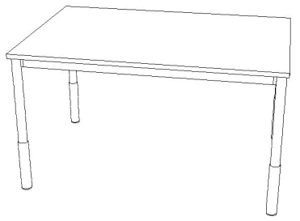

B1‘
Biurko
Ilość sztuk | 23
wymiary | dł. 175cm szer. 75cm, wys. 65-85cm
Opis  Wymagane parametry | Biurka mają być systemowe, przeznaczone do intensywnej eksploatacji w budynkach użyteczności publicznej. Biurka i stoły mają posiadać pozytywne wyniki badań lub certyfikat zgodności z normami dotyczącymi jakości mebli biurowych: PN-EN 527-1 oraz PN-EN 527-2 lub równoważnymi. Stoły mają spełniać wymagania określone w Rozporządzenia Ministra Pracy i Polityki Społecznej z 10 grudnia 1998r. w sprawie bezpieczeństwa i higieny pracy na stanowiskach wyposażonych w monitory ekranowe (Dz.U.98.148.973).  - Blat ma być wykonany z płyty wiórowej, trójwarstwowej, grubości 36mm, pokryty laminatem HPL lub CPL o grubości min 0,30 mm w kolorze jasnego dębu - przed wykonaniem zamówienia należy przedstawić próbki do akceptacji Zamawiającemu, w klasie higieniczności E1 o podwyższonej trwałości, w klasie odporności na ścieranie 3A zgodnie z normą PN-EN 14322 LUB RÓWNOWAŻNĄ.  - Biurka i stoły mają być typu A wg normy PN-EN527-1:2011 LUB RÓWNOWAŻNEJ czyli m.in. wysokość blatu ma być regulowana przez użytkownika w trakcie użytkowania, zakres regulacji ma wynosić 65-85cm (może być większy zakres, ale nie może mniejszy)  - Wszystkie widoczne krawędzie mają być oklejone listwą PCV lub PP w kolorze płyty z trzech stron przy pomocy okleiniarki laserowej. Nie dopuszcza się montowania obrzeża za pomocą kleju  - Konstrukcja ma składać się ze stelaża poprowadzonego wzdłuż zewnętrznej krawędzi biurka lub stołu oraz nóg z płynną regulacją wysokości.  - Stelaż ma być wykonany z zamkniętego profilu stalowego o przekroju prostokąta. Ze względów jakościowych rama stelaża nie powinna być spawana (łączenia wykonane są przy pomocy mimośrodów), zapewniając tym samym jednorodność konstrukcji.  - Nogi biurka mają być przykręcane do stelaża, a nie do blatu – zwiększona wytrzymałość i trwałość mebla, oraz łatwość przeprowadzenia wielokrotnego rozmontowania i zmontowania biurka bez pogorszenia jego stabilności i jakości  - Gniazda mocowania nóg w stelażu muszą być wykonane z metalu  - Biurka i stoły przystosowane są do zastosowania pionowego i/lub poziomego systemu prowadzenia okablowania strukturalnego  - Otwór w blacie na okablowanie zabezpieczony przepustem z tworzywa sztucznego w kolorze analogicznym do koloru blatu - lokalizacja do uzgodnienia z Zamawiającym
Przykładowy wygląd

B2
Biurko w kształcie litery L z szufladami
Ilość sztuk | 2
Opis  Wymagane parametry | Biurka mają być systemowe, przeznaczone do intensywnej eksploatacji w budynkach użyteczności publicznej. Biurka i stoły mają posiadać pozytywne wyniki badań lub certyfikat zgodności z normami dotyczącymi jakości mebli biurowych: PN-EN 527-1 oraz PN-EN 527-2 lub równoważnymi. Stoły mają spełniać wymagania określone w Rozporządzenia Ministra Pracy i Polityki Społecznej z 10 grudnia 1998r. w sprawie bezpieczeństwa i higieny pracy na stanowiskach wyposażonych w monitory ekranowe (Dz.U.98.148.973).  - Blat ma być wykonany z płyty wiórowej, trójwarstwowej, grubości 36mm, pokryty laminatem HPL lub CPL o grubości min 0,30 mm w kolorze jasnego dębu - przed wykonaniem zamówienia należy przedstawić próbki do akceptacji Zamawiającemu, w klasie higieniczności E1 o podwyższonej trwałości, w klasie odporności na ścieranie 3A zgodnie z normą PN-EN 14322 LUB RÓWNOWAŻNĄ.  - Biurka i stoły mają być typu A wg normy PN-EN527-1:2011 LUB RÓWNOWAŻNEJ czyli m.in. wysokość blatu ma być regulowana przez użytkownika w trakcie użytkowania, zakres regulacji ma wynosić 65-85cm (może być większy zakres, ale nie może mniejszy)  - Wszystkie widoczne krawędzie mają być oklejone listwą PCV lub PP w kolorze płyty z trzech stron przy pomocy okleiniarki laserowej. Nie dopuszcza się montowania obrzeża za pomocą kleju  - Konstrukcja ma składać się ze stelaża poprowadzonego wzdłuż zewnętrznej krawędzi biurka lub stołu oraz nóg z płynną regulacją wysokości.  - Stelaż ma być wykonany z zamkniętego profilu stalowego o przekroju prostokąta. Ze względów jakościowych rama stelaża nie powinna być spawana (łączenia wykonane są przy pomocy mimośrodów), zapewniając tym samym jednorodność konstrukcji.  - Nogi biurka mają być przykręcane do stelaża, a nie do blatu – zwiększona wytrzymałość i trwałość mebla, oraz łatwość przeprowadzenia wielokrotnego rozmontowania i zmontowania biurka bez pogorszenia jego stabilności i jakości  - Gniazda mocowania nóg w stelażu muszą być wykonane z metalu  - Biurka i stoły przystosowane są do zastosowania pionowego i/lub poziomego systemu prowadzenia okablowania strukturalnego  - Otwór w blacie na okablowanie zabezpieczony przepustem z tworzywa sztucznego w kolorze analogicznym do koloru blatu - lokalizacja do uzgodnienia ze Zamawiającemu  - Półki mają być mocowane przy pomocy systemu zapobiegającemu przypadkowemu wyszarpnięciu, za pomocą metalowej podpórki, która wchodzi w otwór wywiercony w półce, jednocześnie zapewniające docisk boku szafy do półki wraz ze zwiększeniem obciążenia półki,  - Wszystkie drzwiczki oraz szuflady wyposażyć w uchwyty metalowe dwupunktowe o rozstawie 96-128mm  - Zawiasy oraz szyny w szufladach wyposażone w mechanizm na tzw. cichy domyk  - Szafki należy wyposażyć w zamki patentowe, wyposażone w dwa klucze z indywidualnym oznaczeniem zamka. Zamek w drzwiach ma być osadzony bez użycia dodatkowej osłony w postaci pierścienia. Gdy klucz zostanie zagubiony musi być możliwość jego domówienia po numerze spisanym z cylindra  - Wkłady szuflad mają być wykonane z wysokiej jakości tworzywa sztucznego – dopuszczalne obciążenie szuflad do 25 kg każda  - Prowadnice szuflad mają być łożyskowane, zapewniające wysuw szuflad w zakresie 90%.  - Szuflady mają posiadać zabezpieczenie przed wysunięciem dwóch lub więcej szuflad jednocześnie.  - Część z szafkami ma mieć dodatkowy top wykonany zgodnie z materiałem oraz wykończeniem blatu biurka
Przykładowy wygląd i wymiary | 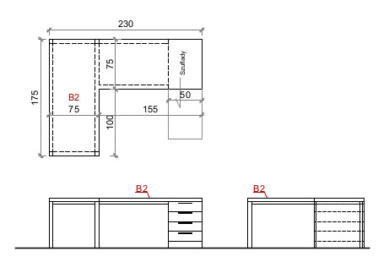

B2a
Biurko w kształcie litery L z szufladami
Ilość sztuk | 2
Opis  Wymagane parametry | Biurka mają być systemowe, przeznaczone do intensywnej eksploatacji w budynkach użyteczności publicznej. Biurka i stoły mają posiadać pozytywne wyniki badań lub certyfikat zgodności z normami dotyczącymi jakości mebli biurowych: PN-EN 527-1 oraz PN-EN 527-2 lub równoważnymi. Stoły mają spełniać wymagania określone w Rozporządzenia Ministra Pracy i Polityki Społecznej z 10 grudnia 1998r. w sprawie bezpieczeństwa i higieny pracy na stanowiskach wyposażonych w monitory ekranowe (Dz.U.98.148.973).  - Blat ma być wykonany z płyty wiórowej, trójwarstwowej, grubości 36mm, pokryty laminatem HPL lub CPL o grubości min 0,30 mm w kolorze jasnego dębu - przed wykonaniem zamówienia należy przedstawić próbki do akceptacji Zamawiającemu, w klasie higieniczności E1 o podwyższonej trwałości, w klasie odporności na ścieranie 3A zgodnie z normą PN-EN 14322 LUB RÓWNOWAŻNĄ.  - Biurka i stoły mają być typu A wg normy PN-EN527-1:2011 LUB RÓWNOWAŻNEJ czyli m.in. wysokość blatu ma być regulowana przez użytkownika w trakcie użytkowania, zakres regulacji ma wynosić 65-85cm (może być większy zakres, ale nie może mniejszy)  - Wszystkie widoczne krawędzie mają być oklejone listwą PCV lub PP w kolorze płyty z trzech stron przy pomocy okleiniarki laserowej. Nie dopuszcza się montowania obrzeża za pomocą kleju  - Konstrukcja ma składać się ze stelaża poprowadzonego wzdłuż zewnętrznej krawędzi biurka lub stołu oraz nóg z płynną regulacją wysokości.  - Stelaż ma być wykonany z zamkniętego profilu stalowego o przekroju prostokąta. Ze względów jakościowych rama stelaża nie powinna być spawana (łączenia wykonane są przy pomocy mimośrodów), zapewniając tym samym jednorodność konstrukcji.  - Nogi biurka mają być przykręcane do stelaża, a nie do blatu – zwiększona wytrzymałość i trwałość mebla, oraz łatwość przeprowadzenia wielokrotnego rozmontowania i zmontowania biurka bez pogorszenia jego stabilności i jakości  - Gniazda mocowania nóg w stelażu muszą być wykonane z metalu  - Biurka i stoły przystosowane są do zastosowania pionowego i/lub poziomego systemu prowadzenia okablowania strukturalnego  - Otwór w blacie na okablowanie zabezpieczony przepustem z tworzywa sztucznego w kolorze analogicznym do koloru blatu - lokalizacja do uzgodnienia ze Zamawiającemu  - Półki mają być mocowane przy pomocy systemu zapobiegającemu przypadkowemu wyszarpnięciu, za pomocą metalowej podpórki, która wchodzi w otwór wywiercony w półce, jednocześnie zapewniające docisk boku szafy do półki wraz ze zwiększeniem obciążenia półki,  - Wszystkie drzwiczki oraz szuflady wyposażyć w uchwyty metalowe dwupunktowe o rozstawie 96-128mm  - Zawiasy oraz szyny w szufladach wyposażone w mechanizm na tzw. cichy domyk  - Szafki należy wyposażyć w zamki patentowe, wyposażone w dwa klucze z indywidualnym oznaczeniem zamka. Zamek w drzwiach ma być osadzony bez użycia dodatkowej osłony w postaci pierścienia. Gdy klucz zostanie zagubiony musi być możliwość jego domówienia po numerze spisanym z cylindra  - Wkłady szuflad mają być wykonane z wysokiej jakości tworzywa sztucznego – dopuszczalne obciążenie szuflad do 25 kg każda  - Prowadnice szuflad mają być łożyskowane, zapewniające wysuw szuflad w zakresie 90%.  - Szuflady mają posiadać zabezpieczenie przed wysunięciem dwóch lub więcej szuflad jednocześnie.  - Część z szafkami ma mieć dodatkowy top wykonany zgodnie z materiałem oraz wykończeniem blatu biurka
Przykładowy wygląd i wymiary | 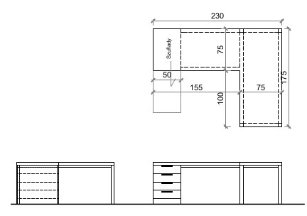

B3
Biurko w kształcie litery L z szufladami
Ilość sztuk | 1
Opis  Wymagane parametry | Biurka mają być systemowe, przeznaczone do intensywnej eksploatacji w budynkach użyteczności publicznej. Biurka i stoły mają posiadać pozytywne wyniki badań lub certyfikat zgodności z normami dotyczącymi jakości mebli biurowych: PN-EN 527-1 oraz PN-EN 527-2 lub równoważnymi. Stoły mają spełniać wymagania określone w Rozporządzenia Ministra Pracy i Polityki Społecznej z 10 grudnia 1998r. w sprawie bezpieczeństwa i higieny pracy na stanowiskach wyposażonych w monitory ekranowe (Dz.U.98.148.973).  - Blat ma być wykonany z płyty wiórowej, trójwarstwowej, grubości 36mm, pokryty laminatem HPL lub CPL o grubości min 0,30 mm w kolorze jasnego dębu - przed wykonaniem zamówienia należy przedstawić próbki do akceptacji Zamawiającemu, w klasie higieniczności E1 o podwyższonej trwałości, w klasie odporności na ścieranie 3A zgodnie z normą PN-EN 14322 LUB RÓWNOWAŻNĄ.  - Biurka i stoły mają być typu A wg normy PN-EN527-1:2011 LUB RÓWNOWAŻNEJ czyli m.in. wysokość blatu ma być regulowana przez użytkownika w trakcie użytkowania, zakres regulacji ma wynosić 65-85cm (może być większy zakres, ale nie może mniejszy)  - Wszystkie widoczne krawędzie mają być oklejone listwą PCV lub PP w kolorze płyty z trzech stron przy pomocy okleiniarki laserowej. Nie dopuszcza się montowania obrzeża za pomocą kleju  - Konstrukcja ma składać się ze stelaża poprowadzonego wzdłuż zewnętrznej krawędzi biurka lub stołu oraz nóg z płynną regulacją wysokości.  - Stelaż ma być wykonany z zamkniętego profilu stalowego o przekroju prostokąta. Ze względów jakościowych rama stelaża nie powinna być spawana (łączenia wykonane są przy pomocy mimośrodów), zapewniając tym samym jednorodność konstrukcji.  - Nogi biurka mają być przykręcane do stelaża, a nie do blatu – zwiększona wytrzymałość i trwałość mebla, oraz łatwość przeprowadzenia wielokrotnego rozmontowania i zmontowania biurka bez pogorszenia jego stabilności i jakości  - Gniazda mocowania nóg w stelażu muszą być wykonane z metalu  - Biurka i stoły przystosowane są do zastosowania pionowego i/lub poziomego systemu prowadzenia okablowania strukturalnego  - Otwór w blacie na okablowanie zabezpieczony przepustem z tworzywa sztucznego w kolorze analogicznym do koloru blatu - lokalizacja do uzgodnienia ze Zamawiającemu  - Półki mają być mocowane przy pomocy systemu zapobiegającemu przypadkowemu wyszarpnięciu, za pomocą metalowej podpórki, która wchodzi w otwór wywiercony w półce, jednocześnie zapewniające docisk boku szafy do półki wraz ze zwiększeniem obciążenia półki,  - Wszystkie drzwiczki oraz szuflady wyposażyć w uchwyty metalowe dwupunktowe o rozstawie 96-128mm  - Zawiasy oraz szyny w szufladach wyposażone w mechanizm na tzw. cichy domyk  - Szafki należy wyposażyć w zamki patentowe, wyposażone w dwa klucze z indywidualnym oznaczeniem zamka. Zamek w drzwiach ma być osadzony bez użycia dodatkowej osłony w postaci pierścienia. Gdy klucz zostanie zagubiony musi być możliwość jego domówienia po numerze spisanym z cylindra  - Wkłady szuflad mają być wykonane z wysokiej jakości tworzywa sztucznego – dopuszczalne obciążenie szuflad do 25 kg każda  - Prowadnice szuflad mają być łożyskowane, zapewniające wysuw szuflad w zakresie 90%.  - Szuflady mają posiadać zabezpieczenie przed wysunięciem dwóch lub więcej szuflad jednocześnie.  - Część z szafkami ma mieć dodatkowy top wykonany zgodnie z materiałem oraz wykończeniem blatu biurka
Przykładowy wygląd i wymiary | 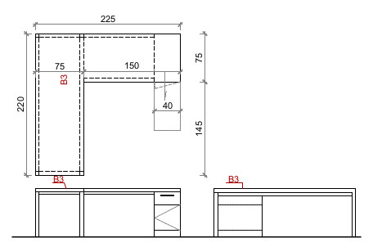

B3a
Biurko w kształcie litery L z szufladami
Ilość sztuk | 1
Opis  Wymagane parametry | Biurka mają być systemowe, przeznaczone do intensywnej eksploatacji w budynkach użyteczności publicznej. Biurka i stoły mają posiadać pozytywne wyniki badań lub certyfikat zgodności z normami dotyczącymi jakości mebli biurowych: PN-EN 527-1 oraz PN-EN 527-2 lub równoważnymi. Stoły mają spełniać wymagania określone w Rozporządzenia Ministra Pracy i Polityki Społecznej z 10 grudnia 1998r. w sprawie bezpieczeństwa i higieny pracy na stanowiskach wyposażonych w monitory ekranowe (Dz.U.98.148.973).  - Blat ma być wykonany z płyty wiórowej, trójwarstwowej, grubości 36mm, pokryty laminatem HPL lub CPL o grubości min 0,30 mm w kolorze jasnego dębu - przed wykonaniem zamówienia należy przedstawić próbki do akceptacji Zamawiającemu, w klasie higieniczności E1 o podwyższonej trwałości, w klasie odporności na ścieranie 3A zgodnie z normą PN-EN 14322 LUB RÓWNOWAŻNĄ.  - Biurka i stoły mają być typu A wg normy PN-EN527-1:2011 LUB RÓWNOWAŻNEJ czyli m.in. wysokość blatu ma być regulowana przez użytkownika w trakcie użytkowania, zakres regulacji ma wynosić 65-85cm (może być większy zakres, ale nie może mniejszy)  - Wszystkie widoczne krawędzie mają być oklejone listwą PCV lub PP w kolorze płyty z trzech stron przy pomocy okleiniarki laserowej. Nie dopuszcza się montowania obrzeża za pomocą kleju  - Konstrukcja ma składać się ze stelaża poprowadzonego wzdłuż zewnętrznej krawędzi biurka lub stołu oraz nóg z płynną regulacją wysokości.  - Stelaż ma być wykonany z zamkniętego profilu stalowego o przekroju prostokąta. Ze względów jakościowych rama stelaża nie powinna być spawana (łączenia wykonane są przy pomocy mimośrodów), zapewniając tym samym jednorodność konstrukcji.  - Nogi biurka mają być przykręcane do stelaża, a nie do blatu – zwiększona wytrzymałość i trwałość mebla, oraz łatwość przeprowadzenia wielokrotnego rozmontowania i zmontowania biurka bez pogorszenia jego stabilności i jakości  - Gniazda mocowania nóg w stelażu muszą być wykonane z metalu  - Biurka i stoły przystosowane są do zastosowania pionowego i/lub poziomego systemu prowadzenia okablowania strukturalnego  - Otwór w blacie na okablowanie zabezpieczony przepustem z tworzywa sztucznego w kolorze analogicznym do koloru blatu - lokalizacja do uzgodnienia ze Zamawiającemu  - Półki mają być mocowane przy pomocy systemu zapobiegającemu przypadkowemu wyszarpnięciu, za pomocą metalowej podpórki, która wchodzi w otwór wywiercony w półce, jednocześnie zapewniające docisk boku szafy do półki wraz ze zwiększeniem obciążenia półki,  - Wszystkie drzwiczki oraz szuflady wyposażyć w uchwyty metalowe dwupunktowe o rozstawie 96-128mm  - Zawiasy oraz szyny w szufladach wyposażone w mechanizm na tzw. cichy domyk  - Szafki należy wyposażyć w zamki patentowe, wyposażone w dwa klucze z indywidualnym oznaczeniem zamka. Zamek w drzwiach ma być osadzony bez użycia dodatkowej osłony w postaci pierścienia. Gdy klucz zostanie zagubiony musi być możliwość jego domówienia po numerze spisanym z cylindra  - Wkłady szuflad mają być wykonane z wysokiej jakości tworzywa sztucznego – dopuszczalne obciążenie szuflad do 25 kg każda  - Prowadnice szuflad mają być łożyskowane, zapewniające wysuw szuflad w zakresie 90%.  - Szuflady mają posiadać zabezpieczenie przed wysunięciem dwóch lub więcej szuflad jednocześnie.  - Część z szafkami ma mieć dodatkowy top wykonany zgodnie z materiałem oraz wykończeniem blatu biurka
Przykładowy wygląd i wymiary | 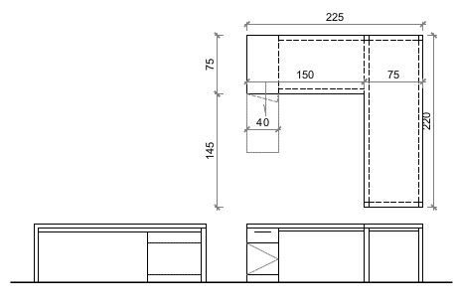

B4
Biurko w kształcie litery U z szufladami
Ilość sztuk | 1
Opis  Wymagane parametry | Biurka mają być systemowe, przeznaczone do intensywnej eksploatacji w budynkach użyteczności publicznej. Biurka i stoły mają posiadać pozytywne wyniki badań lub certyfikat zgodności z normami dotyczącymi jakości mebli biurowych: PN-EN 527-1 oraz PN-EN 527-2 lub równoważnymi. Stoły mają spełniać wymagania określone w Rozporządzenia Ministra Pracy i Polityki Społecznej z 10 grudnia 1998r. w sprawie bezpieczeństwa i higieny pracy na stanowiskach wyposażonych w monitory ekranowe (Dz.U.98.148.973).  - Blat ma być wykonany z płyty wiórowej, trójwarstwowej, grubości 36mm, pokryty laminatem HPL lub CPL o grubości min 0,30 mm w kolorze jasnego dębu - przed wykonaniem zamówienia należy przedstawić próbki do akceptacji Zamawiającemu, w klasie higieniczności E1 o podwyższonej trwałości, w klasie odporności na ścieranie 3A zgodnie z normą PN-EN 14322 LUB RÓWNOWAŻNĄ.  - Biurka i stoły mają być typu A wg normy PN-EN527-1:2011 LUB RÓWNOWAŻNEJ czyli m.in. wysokość blatu ma być regulowana przez użytkownika w trakcie użytkowania, zakres regulacji ma wynosić 65-85cm (może być większy zakres, ale nie może mniejszy)  - Wszystkie widoczne krawędzie mają być oklejone listwą PCV lub PP w kolorze płyty z trzech stron przy pomocy okleiniarki laserowej. Nie dopuszcza się montowania obrzeża za pomocą kleju  - Konstrukcja ma składać się ze stelaża poprowadzonego wzdłuż zewnętrznej krawędzi biurka lub stołu oraz nóg z płynną regulacją wysokości.  - Stelaż ma być wykonany z zamkniętego profilu stalowego o przekroju prostokąta. Ze względów jakościowych rama stelaża nie powinna być spawana (łączenia wykonane są przy pomocy mimośrodów), zapewniając tym samym jednorodność konstrukcji.  - Nogi biurka mają być przykręcane do stelaża, a nie do blatu – zwiększona wytrzymałość i trwałość mebla, oraz łatwość przeprowadzenia wielokrotnego rozmontowania i zmontowania biurka bez pogorszenia jego stabilności i jakości  - Gniazda mocowania nóg w stelażu muszą być wykonane z metalu  - Biurka i stoły przystosowane są do zastosowania pionowego i/lub poziomego systemu prowadzenia okablowania strukturalnego  - Otwór w blacie na okablowanie zabezpieczony przepustem z tworzywa sztucznego w kolorze analogicznym do koloru blatu - lokalizacja do uzgodnienia ze Zamawiającemu  - Półki mają być mocowane przy pomocy systemu zapobiegającemu przypadkowemu wyszarpnięciu, za pomocą metalowej podpórki, która wchodzi w otwór wywiercony w półce, jednocześnie zapewniające docisk boku szafy do półki wraz ze zwiększeniem obciążenia półki,  - Wszystkie drzwiczki oraz szuflady wyposażyć w uchwyty metalowe dwupunktowe o rozstawie 96-128mm  - Zawiasy oraz szyny w szufladach wyposażone w mechanizm na tzw. cichy domyk  - Szafki należy wyposażyć w zamki patentowe, wyposażone w dwa klucze z indywidualnym oznaczeniem zamka. Zamek w drzwiach ma być osadzony bez użycia dodatkowej osłony w postaci pierścienia. Gdy klucz zostanie zagubiony musi być możliwość jego domówienia po numerze spisanym z cylindra  - Wkłady szuflad mają być wykonane z wysokiej jakości tworzywa sztucznego – dopuszczalne obciążenie szuflad do 25 kg każda  - Prowadnice szuflad mają być łożyskowane, zapewniające wysuw szuflad w zakresie 90%.  - Szuflady mają posiadać zabezpieczenie przed wysunięciem dwóch lub więcej szuflad jednocześnie.  - Część z szafkami ma mieć dodatkowy top wykonany zgodnie z materiałem oraz wykończeniem blatu biurka
Przykładowy wygląd i wymiary | 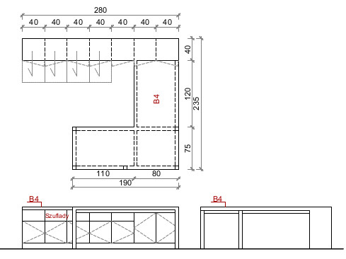

B5
Lada z nadstawką w pokoju sekretariatu
Ilość sztuk | 1
Opis  Wymagane parametry | Biurka mają być systemowe, przeznaczone do intensywnej eksploatacji w budynkach użyteczności publicznej. Biurka i stoły mają posiadać pozytywne wyniki badań lub certyfikat zgodności z normami dotyczącymi jakości mebli biurowych: PN-EN 527-1 oraz PN-EN 527-2 lub równoważnymi. Stoły mają spełniać wymagania określone w Rozporządzenia Ministra Pracy i Polityki Społecznej z 10 grudnia 1998r. w sprawie bezpieczeństwa i higieny pracy na stanowiskach wyposażonych w monitory ekranowe (Dz.U.98.148.973).  - Blat ma być wykonany z płyty wiórowej, trójwarstwowej, grubości 36mm, pokryty laminatem HPL lub CPL o grubości min 0,30 mm w kolorze jasnego dębu - przed wykonaniem zamówienia należy przedstawić próbki do akceptacji Zamawiającemu, w klasie higieniczności E1 o podwyższonej trwałości, w klasie odporności na ścieranie 3A zgodnie z normą PN-EN 14322 LUB RÓWNOWAŻNĄ.  - Biurka i stoły mają być typu A wg normy PN-EN527-1:2011 LUB RÓWNOWAŻNEJ czyli m.in. wysokość blatu ma być regulowana przez użytkownika w trakcie użytkowania, zakres regulacji ma wynosić 65-85cm (może być większy zakres, ale nie może mniejszy)  - Wszystkie widoczne krawędzie mają być oklejone listwą PCV lub PP w kolorze płyty z trzech stron przy pomocy okleiniarki laserowej. Nie dopuszcza się montowania obrzeża za pomocą kleju  - Konstrukcja ma składać się ze stelaża poprowadzonego wzdłuż zewnętrznej krawędzi biurka lub stołu oraz nóg z płynną regulacją wysokości.  - Stelaż ma być wykonany z zamkniętego profilu stalowego o przekroju prostokąta. Ze względów jakościowych rama stelaża nie powinna być spawana (łączenia wykonane są przy pomocy mimośrodów), zapewniając tym samym jednorodność konstrukcji.  - Nogi biurka mają być przykręcane do stelaża, a nie do blatu – zwiększona wytrzymałość i trwałość mebla, oraz łatwość przeprowadzenia wielokrotnego rozmontowania i zmontowania biurka bez pogorszenia jego stabilności i jakości  - Gniazda mocowania nóg w stelażu muszą być wykonane z metalu  - Biurka i stoły przystosowane są do zastosowania pionowego i/lub poziomego systemu prowadzenia okablowania strukturalnego  - Otwór w blacie na okablowanie zabezpieczony przepustem z tworzywa sztucznego w kolorze analogicznym do koloru blatu - lokalizacja do uzgodnienia ze Zamawiającemu  - Półki mają być mocowane przy pomocy systemu zapobiegającemu przypadkowemu wyszarpnięciu, za pomocą metalowej podpórki, która wchodzi w otwór wywiercony w półce, jednocześnie zapewniające docisk boku szafy do półki wraz ze zwiększeniem obciążenia półki,  - Wszystkie drzwiczki oraz szuflady wyposażyć w uchwyty metalowe dwupunktowe o rozstawie 96-128mm  - Zawiasy oraz szyny w szufladach wyposażone w mechanizm na tzw. cichy domyk  - Szafki należy wyposażyć w zamki patentowe, wyposażone w dwa klucze z indywidualnym oznaczeniem zamka. Zamek w drzwiach ma być osadzony bez użycia dodatkowej osłony w postaci pierścienia. Gdy klucz zostanie zagubiony musi być możliwość jego domówienia po numerze spisanym z cylindra  - Wkłady szuflad mają być wykonane z wysokiej jakości tworzywa sztucznego – dopuszczalne obciążenie szuflad do 25 kg każda  - Prowadnice szuflad mają być łożyskowane, zapewniające wysuw szuflad w zakresie 90%.  - Szuflady mają posiadać zabezpieczenie przed wysunięciem dwóch lub więcej szuflad jednocześnie.  - Część z szafkami ma mieć dodatkowy top wykonany zgodnie z materiałem oraz wykończeniem blatu biurka  · Obudowa i drzwi mają być wykonane z płyty wiórowej, trójwarstwowej, grubości min.18mm,  - Wieńce oraz półki mają być wykonane z płyty wiórowej, trójwarstwowej, grubości min.25mm,  - Plecy wykonane z płyty wiórowej trójwarstwowej, grubości min 18 mm
Przykładowy wygląd i wymiary | 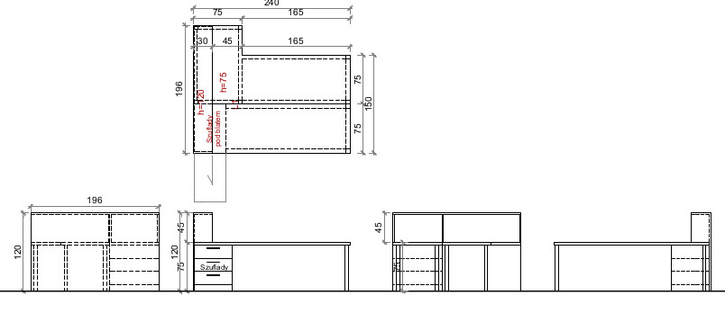

B5a
Lada z nadstawką w pokoju sekretariatu
Ilość sztuk | 1
Opis  Wymagane parametry | Biurka mają być systemowe, przeznaczone do intensywnej eksploatacji w budynkach użyteczności publicznej. Biurka i stoły mają posiadać pozytywne wyniki badań lub certyfikat zgodności z normami dotyczącymi jakości mebli biurowych: PN-EN 527-1 oraz PN-EN 527-2 lub równoważnymi. Stoły mają spełniać wymagania określone w Rozporządzenia Ministra Pracy i Polityki Społecznej z 10 grudnia 1998r. w sprawie bezpieczeństwa i higieny pracy na stanowiskach wyposażonych w monitory ekranowe (Dz.U.98.148.973).  - Blat ma być wykonany z płyty wiórowej, trójwarstwowej, grubości 36mm, pokryty laminatem HPL lub CPL o grubości min 0,30 mm w kolorze jasnego dębu - przed wykonaniem zamówienia należy przedstawić próbki do akceptacji Zamawiającemu, w klasie higieniczności E1 o podwyższonej trwałości, w klasie odporności na ścieranie 3A zgodnie z normą PN-EN 14322 LUB RÓWNOWAŻNĄ.  - Biurka i stoły mają być typu A wg normy PN-EN527-1:2011 LUB RÓWNOWAŻNEJ czyli m.in. wysokość blatu ma być regulowana przez użytkownika w trakcie użytkowania, zakres regulacji ma wynosić 65-85cm (może być większy zakres, ale nie może mniejszy)  - Wszystkie widoczne krawędzie mają być oklejone listwą PCV lub PP w kolorze płyty z trzech stron przy pomocy okleiniarki laserowej. Nie dopuszcza się montowania obrzeża za pomocą kleju  - Konstrukcja ma składać się ze stelaża poprowadzonego wzdłuż zewnętrznej krawędzi biurka lub stołu oraz nóg z płynną regulacją wysokości.  - Stelaż ma być wykonany z zamkniętego profilu stalowego o przekroju prostokąta. Ze względów jakościowych rama stelaża nie powinna być spawana (łączenia wykonane są przy pomocy mimośrodów), zapewniając tym samym jednorodność konstrukcji.  - Nogi biurka mają być przykręcane do stelaża, a nie do blatu – zwiększona wytrzymałość i trwałość mebla, oraz łatwość przeprowadzenia wielokrotnego rozmontowania i zmontowania biurka bez pogorszenia jego stabilności i jakości  - Gniazda mocowania nóg w stelażu muszą być wykonane z metalu  - Biurka i stoły przystosowane są do zastosowania pionowego i/lub poziomego systemu prowadzenia okablowania strukturalnego  - Otwór w blacie na okablowanie zabezpieczony przepustem z tworzywa sztucznego w kolorze analogicznym do koloru blatu - lokalizacja do uzgodnienia ze Zamawiającemu  - Półki mają być mocowane przy pomocy systemu zapobiegającemu przypadkowemu wyszarpnięciu, za pomocą metalowej podpórki, która wchodzi w otwór wywiercony w półce, jednocześnie zapewniające docisk boku szafy do półki wraz ze zwiększeniem obciążenia półki,  - Wszystkie drzwiczki oraz szuflady wyposażyć w uchwyty metalowe dwupunktowe o rozstawie 96-128mm  - Zawiasy oraz szyny w szufladach wyposażone w mechanizm na tzw. cichy domyk  - Szafki należy wyposażyć w zamki patentowe, wyposażone w dwa klucze z indywidualnym oznaczeniem zamka. Zamek w drzwiach ma być osadzony bez użycia dodatkowej osłony w postaci pierścienia. Gdy klucz zostanie zagubiony musi być możliwość jego domówienia po numerze spisanym z cylindra  - Wkłady szuflad mają być wykonane z wysokiej jakości tworzywa sztucznego – dopuszczalne obciążenie szuflad do 25 kg każda  - Prowadnice szuflad mają być łożyskowane, zapewniające wysuw szuflad w zakresie 90%.  - Szuflady mają posiadać zabezpieczenie przed wysunięciem dwóch lub więcej szuflad jednocześnie.  - Część z szafkami ma mieć dodatkowy top wykonany zgodnie z materiałem oraz wykończeniem blatu biurka  · Obudowa i drzwi mają być wykonane z płyty wiórowej, trójwarstwowej, grubości min.18mm,  - Wieńce oraz półki mają być wykonane z płyty wiórowej, trójwarstwowej, grubości min.25mm,  - Plecy wykonane z płyty wiórowej trójwarstwowej, grubości min 18 mm
Przykładowy wygląd i wymiary | 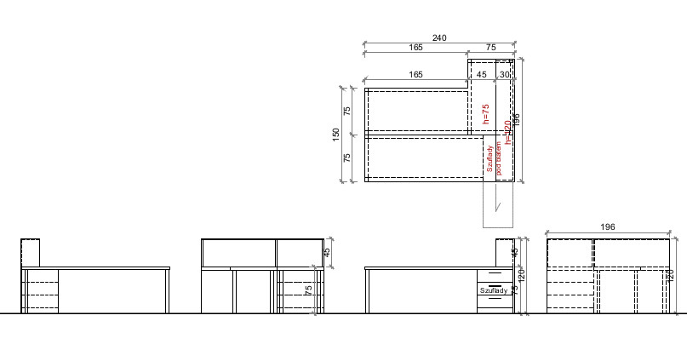

Kn01
Kontener podbiurkowy
Ilość sztuk | 48
Wymiary | szer. 39 x gł. 59 x wys. 54 cm (dopuszczalna tolerancja +/-5%)
Opis  Wymagane parametry | Kontener ma stanowić uzupełnienie biurek. Kontener mają posiadać wysokość zapewniającą możliwość schowania pod biurko. System kontenerów ma posiadać pozytywne wyniki badań lub certyfikat zgodności z normami dotyczącymi jakości mebli biurowych: PN-EN 14073-2 LUB RÓWNOWAŻNĄ . Kolorystyka i użyte materiały mają być spójne z kolorystyka i materiałami, biurek. Kontenery mają być wykonane w technologii zapewniającej długoletnią trwałość w warunkach intensywnej eksploatacji w obiektach użyteczności publicznej.  - Kontener ma być w całości wykonany z płyty wiórowej;  - Obudowa i fronty mają być wykonane są płyty wiórowej grubości 18mm;  - Wszystkie widoczne krawędzi mają być trwale zabezpieczona doklejką PCV lub PP w kolorze płyty  - Kontener ma być wyposażony w kółka z tworzywa sztucznego o średnicy ok. 65mm, dwa przednie mają posiadać blokadę jazdy.  - Kontener ma posiadać: zamek centralny z wkładką patentową, blokujący jednocześnie wszystkie szuflady. Zamek i klucz mają posiada swój indywidualny numer,  - Wkłady szuflad mają być wykonane z wysokiej jakości tworzywa sztucznego – dopuszczalne obciążenie szuflad do 25 kg każda  - Prowadnice szuflad mają być łożyskowane, zapewniające wysuw szuflad w zakresie 90%.  - Kontener ma posiadać zabezpieczenie przed wysunięciem dwóch lub więcej szuflad jednocześnie.  - Kontener nie może posiadać uchwytów, zamiast tego pomiędzy szufladami a bokami kontenera ma być przerwa pozwalająca swobodnie włożyć palce rąk i wysunąć szuflady,
Przykładowy wygląd | 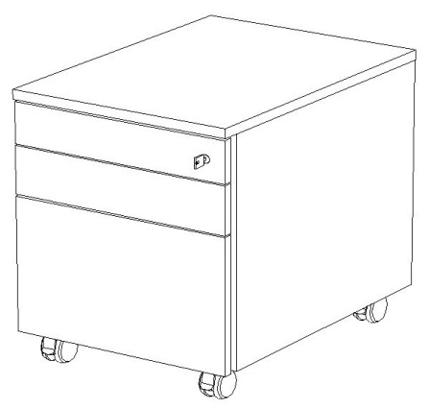

S1
Stolik kawowy
Ilość sztuk | 2
Wymiary | szer. 60 x gł. 60 x wys. 40 cm (dopuszczalna tolerancja +/-5%)
Opis  Wymagane parametry | - Blat ma być wykonany z płyty wiórowej, trójwarstwowej, grubości 36mm, pokryty laminatem HPL lub CPL o grubości min 0,30 mm w kolorze jasnego dębu - przed wykonaniem zamówienia należy przedstawić próbki do akceptacji Zamawiającemu, w klasie higieniczności E1 o podwyższonej trwałości, w klasie odporności na ścieranie 3A zgodnie z normą PN-EN 14322 LUB RÓWNOWAŻNĄ.  - Wszystkie widoczne krawędzie mają być oklejone listwą PCV lub PP w kolorze płyty z trzech stron przy pomocy okleiniarki laserowej. Nie dopuszcza się montowania obrzeża za pomocą kleju  - Konstrukcja ma składać się ze stelaża poprowadzonego wzdłuż zewnętrznej krawędzi stołu oraz nóg i stężeń przy posadzce.  - Stelaż ma być wykonany z zamkniętego profilu stalowego o przekroju prostokąta. Ze względów jakościowych rama stelaża nie powinna być spawana (łączenia wykonane są przy pomocy mimośrodów), zapewniając tym samym jednorodność konstrukcji.
Przykładowy wygląd | 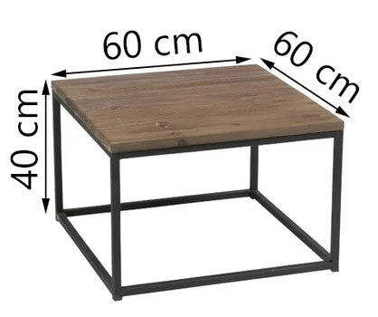

S2
Stół
Ilość sztuk | 1
Wymiary | szer. 100 x gł. 240 x wys. 74 cm (dopuszczalna tolerancja +/-5%)
Opis  Wymagane parametry | - Grubość blatu min. 30 mm  - Model – Prostokątny  - Podstawa – Rama na 4 nogach  - Kolor blatu – Jasny dąb  - Materiał blatu – blat ma być wykonany z płyty wiórowej, trójwarstwowej, grubości min. 30mm, pokryty laminatem HPL lub CPL o grubości min 0,30 mm w kolorze jasnego dębu - przed wykonaniem zamówienia należy przedstawić próbki do akceptacji. Zamawiającemu, w klasie higieniczności E1 o podwyższonej trwałości, w klasie odporności na ścieranie 3A zgodnie z normą PN-EN 14322 LUB RÓWNOWAŻNĄ.  - Kolor stelaża – Czarny RAL 9005  - Materiał stelaża – Stal
Przykładowy wygląd | 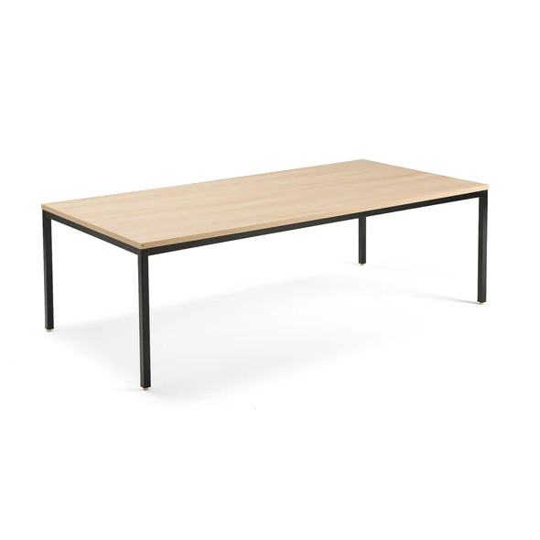

S3
Stół
Ilość sztuk | 1
Wymiary | szer. 60 x gł. 60 x wys. 74 cm (dopuszczalna tolerancja +/-5%)
Opis  Wymagane parametry | - Grubość blatu min. 30 mm  - Model –Kwadratowy  - Podstawa – Rama na 4 nogach  - Kolor blatu – Jasny dąb  - Materiał blatu – blat ma być wykonany z płyty wiórowej, trójwarstwowej, grubości min. 30mm, pokryty laminatem HPL lub CPL o grubości min 0,30 mm w kolorze jasnego dębu - przed wykonaniem zamówienia należy przedstawić próbki do akceptacji. Zamawiającemu, w klasie higieniczności E1 o podwyższonej trwałości, w klasie odporności na ścieranie 3A zgodnie z normą PN-EN 14322 LUB RÓWNOWAŻNĄ.  - Kolor stelaża – Czarny RAL 9005  - Materiał stelaża – Stal
Przykładowy wygląd | 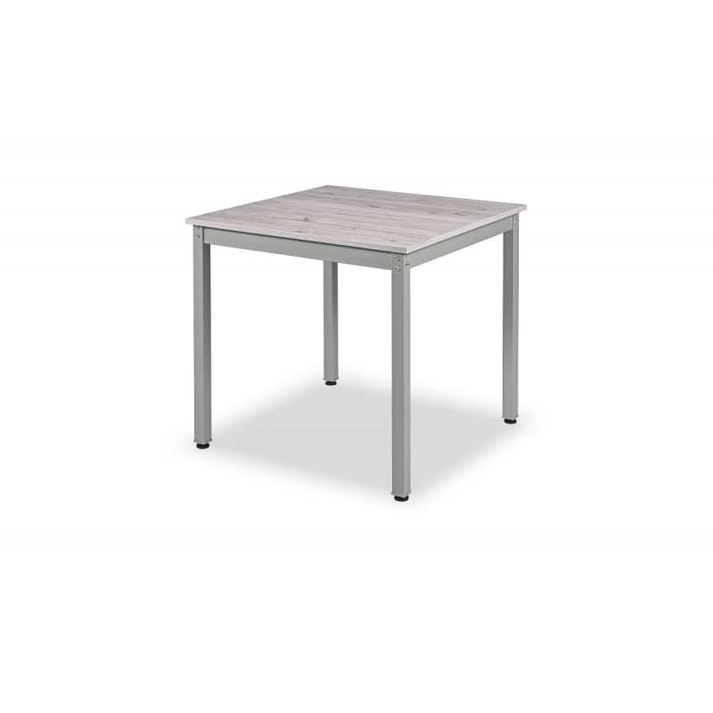

SK1
Stół konferencyjny składany
Ilość sztuk | 22
Wymiary | szer. 68 x gł. 160 x wys. 71,5 cm (dopuszczalna tolerancja +/-5%)
Opis  Wymagane parametry | - Blat ma być wykonany melaminowanej o grubości 18mm, wzmocniony dodatkowo metalowymi podporami w spodniej części, w kolorze jasnego dębu - przed wykonaniem zamówienia należy przedstawić próbki do akceptacji Zamawiającemu, w klasie higieniczności E1 o podwyższonej trwałości, w klasie odporności na ścieranie 3A zgodnie z normą PN-EN 14322 LUB RÓWNOWAŻNĄ;  - Wszystkie widoczne krawędzie mają być oklejone listwą PCV lub PP w kolorze płyty z czterech stron przy pomocy oklejarki laserowej. Nie dopuszcza się montowania obrzeża za pomocą kleju;  - Stoły powinny mieć możliwość sztaplowania (powinny być wyposażone w specjalne stopki umożliwiające składowanie stołów w pozycji złożonej jeden na drugim);  - Od spodu blatu rama z płyty 18mm na głębokość ok. 10 cm. Dodatkowo blat powinien być wzmocniony dwoma metalowymi profilami od spodu;
Przykładowy wygląd | 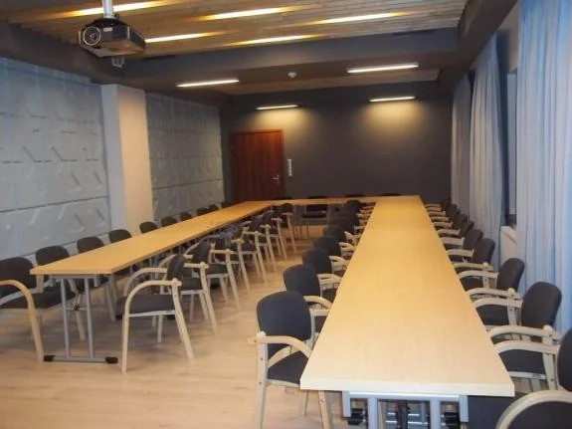  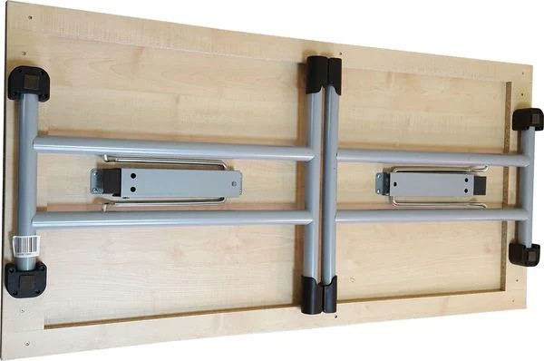

GB1
Gablota na puchary
Ilość sztuk | 2
Wymiary | 3850 x 300 x 600 mm (długość x szerokość x wysokość)  Uwaga:  długość 3850mm jest wymiarem zbiorczym – dopuszcza się zastosowanie kilku modułów które łącznie dadzą wymaganą długość gabloty. Długość jednego modułu - nie mniej niż 1900mm
Opis  Wymagane parametry | Gablota ekspozycyjna na puchary, wykonana z profili aluminiowych.  Boki, plecy, dół gabloty – pełne (płyta meblowa).  Drzwi - bezpieczne szkło akrylowe w ramie aluminiowej rozwieralne, zamykane na dwa zamki.  Dodatkowo półka z grubego szkła szlifowanego w trzech płaszczyznach z możliwością regulacji wysokości.  Uszczelnienie mebla - Uszczelki i listwy przymykowe w kolorze profili aluminiowych  Na szkle folia zabezpieczająca przed porysowaniem  Kolor podłoża i boków - biały RAL 9010.
Przykładowy wygląd | 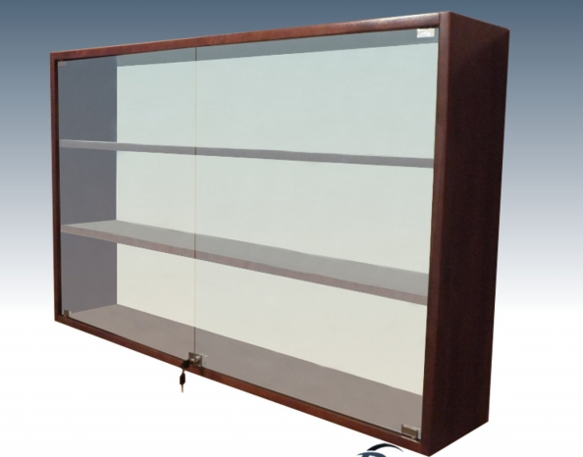  uwaga – wymagana gablota powinna mieć 1 półkę

GB2
Gablota na puchary
Ilość sztuk | 3
Wymiary | 5700 x 300 x 600 mm (długość x szerokość x wysokość)  Uwaga:  długość 5700mm jest wymiarem zbiorczym – dopuszcza się zastosowanie kilku modułów które łącznie dadzą wymaganą długość gabloty. Długość jednego modułu - nie mniej niż 1900mm
Opis  Wymagane parametry | Gablota ekspozycyjna na puchary, wykonana z profili aluminiowych.  Boki, plecy, dół gabloty – pełne (płyta meblowa).  Drzwi bezpieczne szkło akrylowe w ramie aluminiowej rozwieralne, zamykane na dwa zamki.  Dodatkowo półka z grubego szkła szlifowanego w trzech płaszczyznach z możliwością regulacji wysokości.  Uszczelnienie mebla - Uszczelki i listwy przymykowe w kolorze profili aluminiowych  Na szkle folia zabezpieczająca przed porysowaniem  Kolor podłoża i boków - biały RAL 9010.
Przykładowy wygląd | uwaga – wymagana gablota powinna mieć 1 półkę

PS01
Półka naścienna
Ilość sztuk | 9
Wymiary | 800x259x50 [mm] (Dł. x szer. x wys.)
Opis  Wymagane parametry | Półka:  Płyta laminowana, okleina – jasny dąb.  Podpórka półki:  stalowa, mocowanie niewidoczne (mocowanie na ukrytym ramieniu)
Przykładowy wygląd | 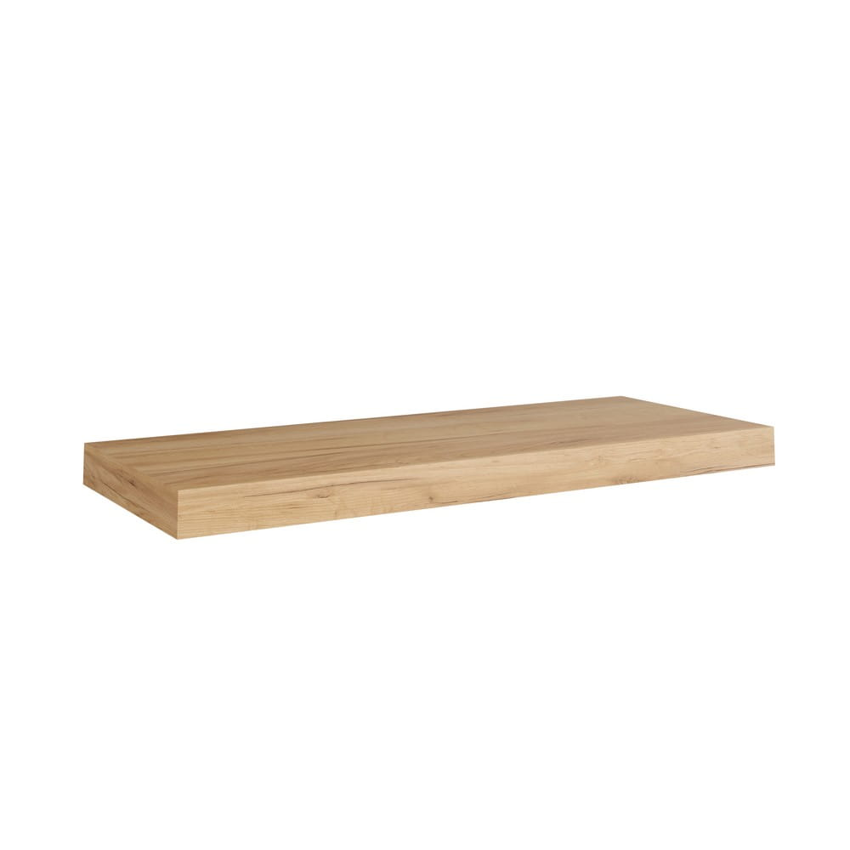

R1
Regał stalowy
Ilość sztuk | 25
Wymiary | 90x 45x200 (szer. x gł. x wys.) dopuszczalna tolerancja wymiarów +/- 5%
Opis  Wymagane parametry | Wielofunkcyjny, stabilny regał.  Grubość profilu min. 0.8 mm  Grubość półek (w mm) min. 60 mm  Materiał wykonania Stal  Materiał półki Płyta MDF  Wykończenie produktu Ocynkowany  Obciążenie na półkę (w kg) 500  Ilość półek 5
Przykładowy wygląd | 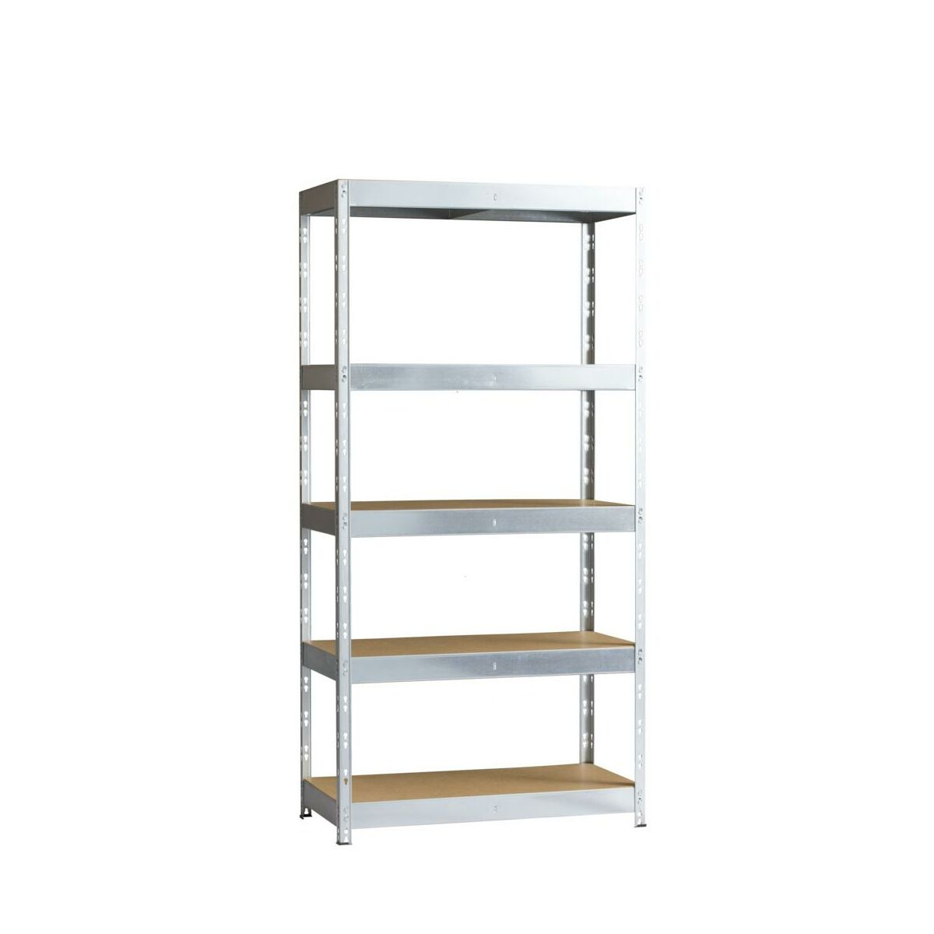

R2
Regał stalowy (mocowany do ściany)
Ilość sztuk | 9
Wymiary | 200x45x200 (szer. x gł. x wys.) dopuszczalna tolerancja wymiarów +/- 5%
Opis  Wymagane parametry | Wielofunkcyjny, stabilny regał.  Grubość profilu min. 0.8 mm  Grubość półek (w mm) min. 60 mm  Materiał wykonania Stal  Materiał półki Płyta MDF  Wykończenie produktu Ocynkowany  Obciążenie na półkę (w kg) 500  Ilość półek 5
Przykładowy wygląd | 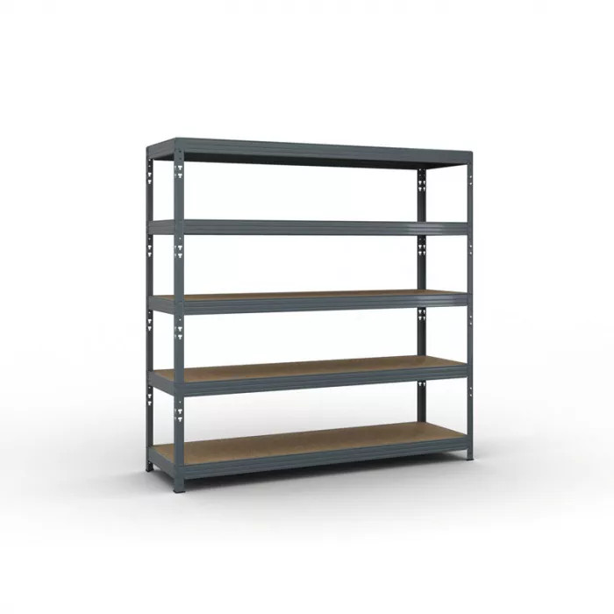

R3
Regał stalowy (mocowany do ściany)
Ilość sztuk | 4
Opis  Wymagane parametry | 160x 45x180cm (szer. x gł. x wys.) dopuszczalna tolerancja wymiarów +/- 5%
Przykładowy wygląd | Wielofunkcyjny, stabilny regał.  Grubość profilu min. 0.8 mm  Grubość półek (w mm) min. 60 mm  Materiał wykonania Stal  Materiał półki Płyta MDF  Wykończenie produktu Ocynkowany  Obciążenie na półkę (w kg) 500  Ilość półek 5
Uwagi

SA01
Szafa na dokumenty
Ilość sztuk | 11
Wymiary | 800 x 400 x 865 [mm] (szer. x gł. x wys.)
Opis  Wymagane parametry | Szafa systemowa, przeznaczone do intensywnej eksploatacji w budynkach użyteczności publicznej. Szafa ma posiadać pozytywne wyniki badań lub certyfikat zgodności z normą dotyczącą jakości mebli biurowych: PN-EN 14073-2 LUB RÓWNOWAŻNĄ.  - Obudowa i drzwi mają być wykonane z płyty wiórowej, trójwarstwowej, grubości min.18mm  - Półki mają być wykonane z płyty wiórowej, trójwarstwowej, grubości min. 25mm Półki dzielące zamknięte szafki powinny być zamontowane na stałe.  - Plecy wykonane z płyty wiórowej trójwarstwowej, grubości min. 18 mm  - Wszystkie płyty mają być laminowane, wykończone tzw. melaminą, w klasie higieniczności E1 o podwyższonej trwałości, w klasie odporności na ścieranie 3A zgodnie z normą PN-EN 14322 LUB RÓWNOWAŻNĄ  - Okleina w kolorze jasny dąb - przed wykonaniem zamówienia należy przedstawić próbki do akceptacji Zamawiającemu.  - Wszystkie widoczne krawędzie mają być oklejone listwą PCV lub PP w kolorze płyty  - Półki mają być mocowane przy pomocy systemu zapobiegającemu przypadkowemu wyszarpnięciu, za pomocą metalowej podpórki, która wchodzi w otwór wywiercony w półce, jednocześnie zapewniające docisk boku szafy do półki wraz ze zwiększeniem obciążenia półki  - Szafy mają być wyposażone w cokół wysokości ok. 10 cm.  - Szafy mają posiadać płynną regulację wysokości w zakresie min 0-2cm przy pomocy 4 nóżek zakończonych plastikowymi talerzykami.  - Wszystkie drzwi mają posiadać zamek patentowy. Klucz i zamek mają posiadać swój indywidualny numer. Gdy klucz zostanie zagubiony musi być możliwość jego domówienia po numerze spisanym z cylindra Zamek w drzwiach ma być osadzony bez użycia dodatkowej osłony w postaci pierścienia.  - Odległości półek powinny być dostosowane do wysokości segregatorów  - Zawiasy wyposażone w mechanizm na tzw. cichy domyk  - Wszystkie drzwiczki wyposażyć w uchwyty metalowe dwupunktowe o rozstawie 96-128mm  - Szafa SA01 ma mieć dodatkowy top wykonany z płyty wiórowej trójwarstwowej o grubości min 25mm,laminowany (tzw. melamina)  - Min 2 zawiasy / drzwi
Przykładowy wygląd | 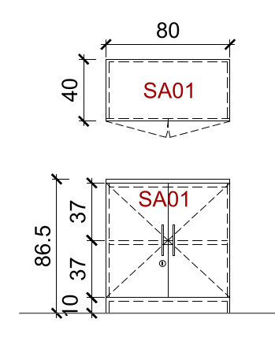

SA02
Szafa na dokumenty
Ilość sztuk | 9
Wymiary | 800 x 400 x 1580 [mm] (szer. x gł. x wys.)
Opis  Wymagane parametry | Szafa systemowa, przeznaczone do intensywnej eksploatacji w budynkach użyteczności publicznej. Szafa ma posiadać pozytywne wyniki badań lub certyfikat zgodności z normą dotyczącą jakości mebli biurowych: PN-EN 14073-2 LUB RÓWNOWAŻNĄ.  - Obudowa i drzwi mają być wykonane z płyty wiórowej, trójwarstwowej, grubości min.18mm  - Drzwi wysokości ½ szafy  - Półki mają być wykonane z płyty wiórowej, trójwarstwowej, grubości min. 25mm Półki dzielące zamknięte szafki powinny być zamontowane na stałe.  - Plecy wykonane z płyty wiórowej trójwarstwowej, grubości min. 18 mm  - Wszystkie płyty mają być laminowane, wykończone tzw. melaminą, w klasie higieniczności E1 o podwyższonej trwałości, w klasie odporności na ścieranie 3A zgodnie z normą PN-EN 14322 LUB RÓWNOWAŻNĄ  - Okleina w kolorze jasny dąb - przed wykonaniem zamówienia należy przedstawić próbki do akceptacji Zamawiającemu.  - Wszystkie widoczne krawędzie mają być oklejone listwą PCV lub PP w kolorze płyty  - Półki mają być mocowane przy pomocy systemu zapobiegającemu przypadkowemu wyszarpnięciu, za pomocą metalowej podpórki, która wchodzi w otwór wywiercony w półce, jednocześnie zapewniające docisk boku szafy do półki wraz ze zwiększeniem obciążenia półki  - Szafy mają być wyposażone w cokół wysokości ok. 10 cm.  - Szafy mają posiadać płynną regulację wysokości w zakresie min 0-2cm przy pomocy 4 nóżek zakończonych plastikowymi talerzykami.  - Wszystkie drzwi mają posiadać zamek patentowy. Klucz i zamek mają posiadać swój indywidualny numer. Gdy klucz zostanie zagubiony musi być możliwość jego domówienia po numerze spisanym z cylindra Zamek w drzwiach ma być osadzony bez użycia dodatkowej osłony w postaci pierścienia.  - Odległości półek powinny być dostosowane do wysokości segregatorów  - Zawiasy wyposażone w mechanizm na tzw. cichy domyk  - Wszystkie drzwiczki wyposażyć w uchwyty metalowe dwupunktowe o rozstawie 96-128mm  - Min 2 zawiasy / drzwi
Przykładowy wygląd | 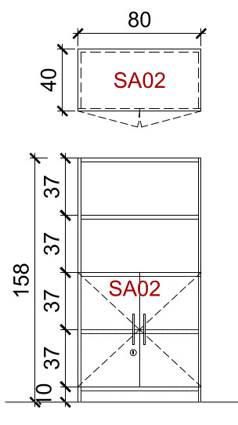

SA03
Szafa na dokumenty
Ilość sztuk | 15
Wymiary | 800 x 400 x 2320 [mm] (szer. x gł. x wys.)
Opis  Wymagane parametry | Szafa systemowa, przeznaczone do intensywnej eksploatacji w budynkach użyteczności publicznej. Szafa ma posiadać pozytywne wyniki badań lub certyfikat zgodności z normą dotyczącą jakości mebli biurowych: PN-EN 14073-2 LUB RÓWNOWAŻNĄ.  - Obudowa i drzwi mają być wykonane z płyty wiórowej, trójwarstwowej, grubości min.18mm  - Szafa dzielona (3 pary drzwiczek);  - Półki mają być wykonane z płyty wiórowej, trójwarstwowej, grubości min. 25mm Półki dzielące zamknięte szafki powinny być zamontowane na stałe.  - Plecy wykonane z płyty wiórowej trójwarstwowej, grubości min. 18 mm  - Wszystkie płyty mają być laminowane, wykończone tzw. melaminą, w klasie higieniczności E1 o podwyższonej trwałości, w klasie odporności na ścieranie 3A zgodnie z normą PN-EN 14322 LUB RÓWNOWAŻNĄ  - Okleina w kolorze jasny dąb - przed wykonaniem zamówienia należy przedstawić próbki do akceptacji Zamawiającemu.  - Wszystkie widoczne krawędzie mają być oklejone listwą PCV lub PP w kolorze płyty  - Półki mają być mocowane przy pomocy systemu zapobiegającemu przypadkowemu wyszarpnięciu, za pomocą metalowej podpórki, która wchodzi w otwór wywiercony w półce, jednocześnie zapewniające docisk boku szafy do półki wraz ze zwiększeniem obciążenia półki  - Szafy mają być wyposażone w cokół wysokości ok. 10 cm.  - Szafy mają posiadać płynną regulację wysokości w zakresie min 0-2cm przy pomocy 4 nóżek zakończonych plastikowymi talerzykami.  - Wszystkie drzwi mają posiadać zamek patentowy. Klucz i zamek mają posiadać swój indywidualny numer. Gdy klucz zostanie zagubiony musi być możliwość jego domówienia po numerze spisanym z cylindra Zamek w drzwiach ma być osadzony bez użycia dodatkowej osłony w postaci pierścienia.  - Odległości półek powinny być dostosowane do wysokości segregatorów  - Zawiasy wyposażone w mechanizm na tzw. cichy domyk  - Wszystkie drzwiczki wyposażyć w uchwyty metalowe dwupunktowe o rozstawie 96-128mm  - Min 2 zawiasy / drzwi
Przykładowy wygląd | 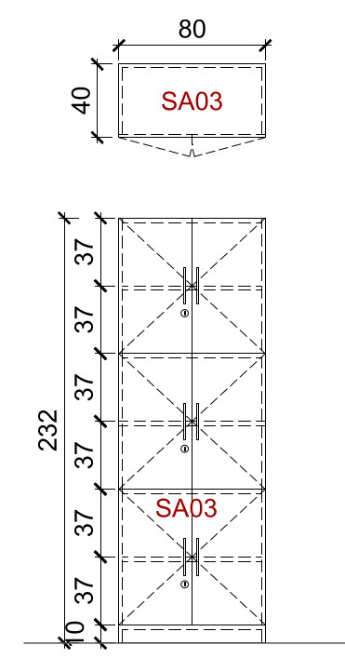
SA04
Szafa na dokumenty
Ilość sztuk | 51
Wymiary | 800 x 400 x 1950 [mm] (szer. x gł. x wys.)
Opis  Wymagane parametry | Szafa systemowa, przeznaczone do intensywnej eksploatacji w budynkach użyteczności publicznej. Szafa ma posiadać pozytywne wyniki badań lub certyfikat zgodności z normą dotyczącą jakości mebli biurowych: PN-EN 14073-2 LUB RÓWNOWAŻNĄ.  - Obudowa i drzwi mają być wykonane z płyty wiórowej, trójwarstwowej, grubości min.18mm  - Szafa częściowo otwarta (1 para drzwiczek i 3 półki otwarte);  - Półki mają być wykonane z płyty wiórowej, trójwarstwowej, grubości min. 25mm Półki dzielące zamknięte szafki powinny być zamontowane na stałe.  - Plecy wykonane z płyty wiórowej trójwarstwowej, grubości min. 18 mm  - Wszystkie płyty mają być laminowane, wykończone tzw. melaminą, w klasie higieniczności E1 o podwyższonej trwałości, w klasie odporności na ścieranie 3A zgodnie z normą PN-EN 14322 LUB RÓWNOWAŻNĄ  - Okleina w kolorze jasny dąb - przed wykonaniem zamówienia należy przedstawić próbki do akceptacji Zamawiającemu.  - Wszystkie widoczne krawędzie mają być oklejone listwą PCV lub PP w kolorze płyty  - Półki mają być mocowane przy pomocy systemu zapobiegającemu przypadkowemu wyszarpnięciu, za pomocą metalowej podpórki, która wchodzi w otwór wywiercony w półce, jednocześnie zapewniające docisk boku szafy do półki wraz ze zwiększeniem obciążenia półki  - Szafy mają być wyposażone w cokół wysokości ok. 10 cm.  - Szafy mają posiadać płynną regulację wysokości w zakresie min 0-2cm przy pomocy 4 nóżek zakończonych plastikowymi talerzykami.  - Odległości półek powinny być dostosowane do wysokości segregatorów  - Zawiasy wyposażone w mechanizm na tzw. cichy domyk  - Wszystkie drzwiczki wyposażyć w uchwyty metalowe dwupunktowe o rozstawie 96-128mm  - Min 2 zawiasy / drzwi
Przykładowy wygląd | 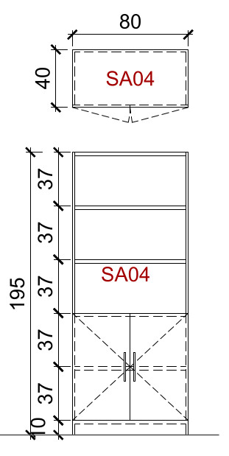

SA05
Szafa na dokumenty
Ilość sztuk | 3
Wymiary | 800 x 400 x 2320 [mm] (szer. x gł. x wys.)
Opis  Wymagane parametry | Szafa systemowa, przeznaczone do intensywnej eksploatacji w budynkach użyteczności publicznej. Szafa ma posiadać pozytywne wyniki badań lub certyfikat zgodności z normą dotyczącą jakości mebli biurowych: PN-EN 14073-2 LUB RÓWNOWAŻNĄ.  - Obudowa i drzwi mają być wykonane z płyty wiórowej, trójwarstwowej, grubości min.18mm  - Półki mają być wykonane z płyty wiórowej, trójwarstwowej, grubości min. 22mm  - Plecy wykonane z płyty wiórowej trójwarstwowej, grubości min. 12 mm  - Wszystkie płyty mają być laminowane, wykończone tzw. melaminą, fronty w kolorze jasnego drewna, np. brzoza, klon – do uzgodnienia z Projektantem na etapie realizacji.  - Wszystkie widoczne krawędzie mają być oklejone listwą PCV lub PP w kolorze płyty  - Regulacja wysokości półek ma być skokowa +/- 32mm standard OH (nie dotyczy półek konstrukcyjnych)  - Półki mają być mocowane przy pomocy systemu zapobiegającemu przypadkowemu wyszarpnięciu, jednocześnie zapewniające docisk boku szafy do półki wraz ze zwiększeniem obciążenia półki  - Szafy mają być wyposażone w cokół wysokości ok. 8 cm.  - Szafy mają posiadać płynną regulację wysokości w zakresie min 0-2cm przy pomocy 4 nóżek zakończonych plastikowymi talerzykami.  - Wszystkie drzwi mają posiadać zamek patentowy. Klucz i zamek mają posiadać swój indywidualny numer. Zamek w drzwiach ma być osadzony bez użycia dodatkowej osłony w postaci pierścienia.
Przykładowy wygląd | 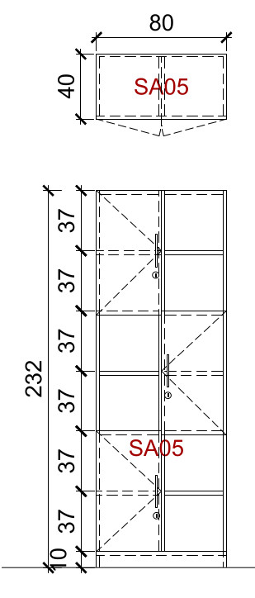

SP01
Regał
Ilość sztuk | 40
Wymiary | 400 x 600 x 2320 [mm] (szer. x gł. x wys.)
Opis  Wymagane parametry | Szafa systemowa, przeznaczone do intensywnej eksploatacji w budynkach użyteczności publicznej. Szafa ma posiadać pozytywne wyniki badań lub certyfikat zgodności z normą dotyczącą jakości mebli biurowych: PN-EN 14073-2 LUB RÓWNOWAŻNĄ.  - Obudowa ma być wykonana z płyty wiórowej, trójwarstwowej, grubości min.18mm  - Półki mają być wykonane z płyty wiórowej, trójwarstwowej, grubości min. 25mm  - Plecy wykonane z płyty wiórowej trójwarstwowej, grubości min. 18 mm  - Wszystkie płyty mają być laminowane, wykończone tzw. melaminą, w klasie higieniczności E1 o podwyższonej trwałości, w klasie odporności na ścieranie 3A zgodnie z normą PN-EN 14322 LUB RÓWNOWAŻNĄ  - Okleina w kolorze jasny dąb - przed wykonaniem zamówienia należy przedstawić próbki do akceptacji Zamawiającemu.  - Wszystkie widoczne krawędzie mają być oklejone listwą PCV lub PP w kolorze płyty  - Półki mają być mocowane przy pomocy systemu zapobiegającemu przypadkowemu wyszarpnięciu, za pomocą metalowej podpórki, która wchodzi w otwór wywiercony w półce, jednocześnie zapewniające docisk boku szafy do półki wraz ze zwiększeniem obciążenia półki  - Regał ma być wyposażony w cokół wysokości ok. 10 cm.  - Regał ma posiadać płynną regulację wysokości w zakresie min 0-2cm przy pomocy 4 nóżek zakończonych plastikowymi talerzykami.  - Odległości półek powinny być dostosowane do wysokości segregatorów
Przykładowy wygląd | 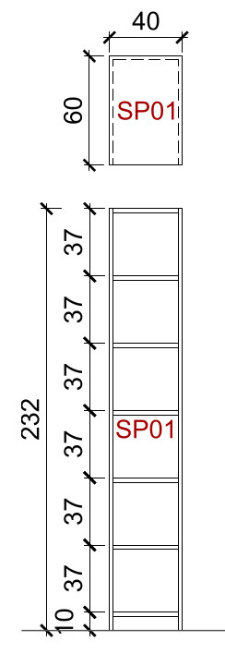

SU01
Szafa na ubrania
Ilość sztuk | 42
Wymiary | 600 x 800 x 2320 [mm] (szer. x gł. x wys.)
Opis  Wymagane parametry | Szafa systemowa, przeznaczone do intensywnej eksploatacji w budynkach użyteczności publicznej. Szafa ma posiadać pozytywne wyniki badań lub certyfikat zgodności z normą dotyczącą jakości mebli biurowych: PN-EN 14073-2 LUB RÓWNOWAŻNĄ.  - Obudowa i drzwi mają być wykonane z płyty wiórowej, trójwarstwowej, grubości min.18mm  - Szafa zamykana drzwiami;  - Półki mają być wykonane z płyty wiórowej, trójwarstwowej, grubości min. 25mm Półki dzielące zamknięte szafki powinny być zamontowane na stałe.  - Plecy wykonane z płyty wiórowej trójwarstwowej, grubości min. 18 mm  - Wszystkie płyty mają być laminowane, wykończone tzw. melaminą, w klasie higieniczności E1 o podwyższonej trwałości, w klasie odporności na ścieranie 3A zgodnie z normą PN-EN 14322 LUB RÓWNOWAŻNĄ  - Okleina w kolorze jasny dąb - przed wykonaniem zamówienia należy przedstawić próbki do akceptacji Zamawiającemu.  - Wszystkie widoczne krawędzie mają być oklejone listwą PCV lub PP w kolorze płyty  - Półki mają być mocowane przy pomocy systemu zapobiegającemu przypadkowemu wyszarpnięciu, za pomocą metalowej podpórki, która wchodzi w otwór wywiercony w półce, jednocześnie zapewniające docisk boku szafy do półki wraz ze zwiększeniem obciążenia półki  - Szafy mają być wyposażone w cokół wysokości ok. 10 cm.  - Szafy mają posiadać płynną regulację wysokości w zakresie min 0-2cm przy pomocy 4 nóżek zakończonych plastikowymi talerzykami.  - Wszystkie drzwi mają posiadać zamek patentowy. Klucz i zamek mają posiadać swój indywidualny numer. Gdy klucz zostanie zagubiony musi być możliwość jego domówienia po numerze spisanym z cylindra Zamek w drzwiach ma być osadzony bez użycia dodatkowej osłony w postaci pierścienia.  - Zawiasy wyposażone w mechanizm na tzw. cichy domyk  - Wszystkie drzwiczki wyposażyć w uchwyty metalowe dwupunktowe o rozstawie 96-128mm  - Min 3 zawiasy / drzwi  - Szafy na ubrania należy wyposażyć w stalowy drążek na wieszaki oraz dwie półki montowane na stałe.
Przykładowy wygląd | 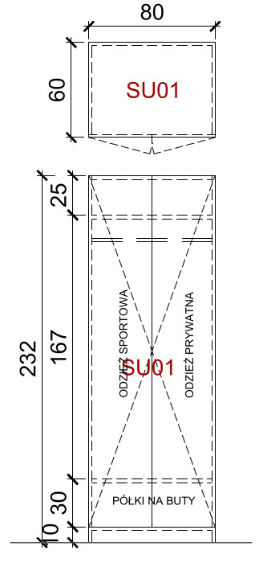

SU02
Szafa na ubrania
Ilość sztuk | 3
Wymiary | 600 x 600 x 2320 [mm] (szer. x gł. x wys.)
Opis  Wymagane parametry | Szafa systemowa, przeznaczone do intensywnej eksploatacji w budynkach użyteczności publicznej. Szafa ma posiadać pozytywne wyniki badań lub certyfikat zgodności z normą dotyczącą jakości mebli biurowych: PN-EN 14073-2 LUB RÓWNOWAŻNĄ.  - Obudowa i drzwi mają być wykonane z płyty wiórowej, trójwarstwowej, grubości min.18mm  - Szafa zamykana drzwiami;  - Półki mają być wykonane z płyty wiórowej, trójwarstwowej, grubości min. 25mm Półki dzielące zamknięte szafki powinny być zamontowane na stałe.  - Plecy wykonane z płyty wiórowej trójwarstwowej, grubości min. 18 mm  - Wszystkie płyty mają być laminowane, wykończone tzw. melaminą, w klasie higieniczności E1 o podwyższonej trwałości, w klasie odporności na ścieranie 3A zgodnie z normą PN-EN 14322 LUB RÓWNOWAŻNĄ  - Okleina w kolorze jasny dąb - przed wykonaniem zamówienia należy przedstawić próbki do akceptacji Zamawiającemu.  - Wszystkie widoczne krawędzie mają być oklejone listwą PCV lub PP w kolorze płyty  - Półki mają być mocowane przy pomocy systemu zapobiegającemu przypadkowemu wyszarpnięciu, za pomocą metalowej podpórki, która wchodzi w otwór wywiercony w półce, jednocześnie zapewniające docisk boku szafy do półki wraz ze zwiększeniem obciążenia półki  - Szafy mają być wyposażone w cokół wysokości ok. 10 cm.  - Szafy mają posiadać płynną regulację wysokości w zakresie min 0-2cm przy pomocy 4 nóżek zakończonych plastikowymi talerzykami.  - Wszystkie drzwi mają posiadać zamek patentowy. Klucz i zamek mają posiadać swój indywidualny numer. Gdy klucz zostanie zagubiony musi być możliwość jego domówienia po numerze spisanym z cylindra Zamek w drzwiach ma być osadzony bez użycia dodatkowej osłony w postaci pierścienia.  - Zawiasy wyposażone w mechanizm na tzw. cichy domyk  - Wszystkie drzwiczki wyposażyć w uchwyty metalowe dwupunktowe o rozstawie 96-128mm  - Min 3 zawiasy / drzwi  - Szafy na ubrania należy wyposażyć w stalowy drążek na  - wieszaki oraz dwie półki montowane na stałe.
Przykładowy wygląd | 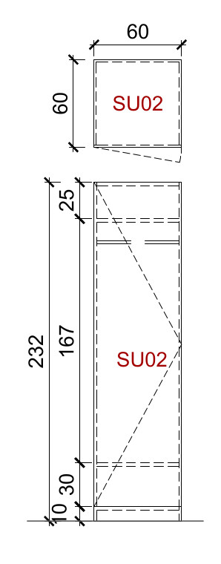
SU03
Szafa na ubrania
Ilość sztuk | 1
Wymiary | 900 x 450 x 2320 [mm] (szer. x gł. x wys.)
Opis  Wymagane parametry | Szafa systemowa, przeznaczone do intensywnej eksploatacji w budynkach użyteczności publicznej. Szafa ma posiadać pozytywne wyniki badań lub certyfikat zgodności z normą dotyczącą jakości mebli biurowych: PN-EN 14073-2 LUB RÓWNOWAŻNĄ.  - Obudowa i drzwi mają być wykonane z płyty wiórowej, trójwarstwowej, grubości min.18mm  - Szafa zamykana drzwiami;  - Półki mają być wykonane z płyty wiórowej, trójwarstwowej, grubości min. 25mm Półki dzielące zamknięte szafki powinny być zamontowane na stałe.  - Plecy wykonane z płyty wiórowej trójwarstwowej, grubości min. 18 mm  - Wszystkie płyty mają być laminowane, wykończone tzw. melaminą, w klasie higieniczności E1 o podwyższonej trwałości, w klasie odporności na ścieranie 3A zgodnie z normą PN-EN 14322 LUB RÓWNOWAŻNĄ  - Okleina w kolorze RAL 3000 - przed wykonaniem zamówienia należy przedstawić próbki do akceptacji Zamawiającemu.  - Wszystkie widoczne krawędzie mają być oklejone listwą PCV lub PP w kolorze płyty  - Półki mają być mocowane przy pomocy systemu zapobiegającemu przypadkowemu wyszarpnięciu, za pomocą metalowej podpórki, która wchodzi w otwór wywiercony w półce, jednocześnie zapewniające docisk boku szafy do półki wraz ze zwiększeniem obciążenia półki  - Szafy mają być wyposażone w cokół wysokości ok. 10 cm.  - Szafy mają posiadać płynną regulację wysokości w zakresie min 0-2cm przy pomocy 4 nóżek zakończonych plastikowymi talerzykami.  - Wszystkie drzwi mają posiadać zamek patentowy. Klucz i zamek mają posiadać swój indywidualny numer. Gdy klucz zostanie zagubiony musi być możliwość jego domówienia po numerze spisanym z cylindra Zamek w drzwiach ma być osadzony bez użycia dodatkowej osłony w postaci pierścienia.  - Zawiasy wyposażone w mechanizm na tzw. cichy domyk  - Wszystkie drzwiczki wyposażyć w uchwyty metalowe dwupunktowe o rozstawie 96-128mm  - Min. 3 zawiasy / drzwi  - Szafy na ubrania należy wyposażyć w stalowy drążek na wieszaki oraz dwie półki montowane na stałe.  · W szafce SU03 należy przewidzieć otwór rewizyjny
Przykładowy wygląd | 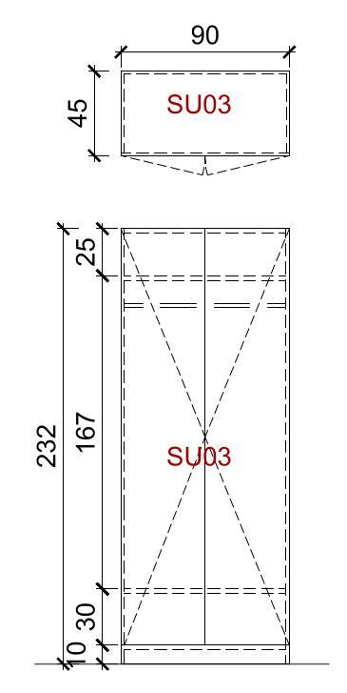
SZ11
Szafa w pom. 1.36
Ilość sztuk | 1
Wymiary | 3900 x 850 x 2100 [mm] (szer. x gł. x wys.)
Opis  Wymagane parametry | Szafa przeznaczona do intensywnej eksploatacji w budynkach użyteczności publicznej.  - Obudowa i drzwi mają być wykonane z płyty wiórowej, trójwarstwowej, grubości min.22mm  - Szafa zamykana drzwiami (3 pary);  - Półki mają być wykonane z płyty wiórowej, trójwarstwowej, grubości min. 25mm – 3 szt. Środkowa półka powinna być zamontowane na stałe.  - Plecy wykonane z płyty wiórowej trójwarstwowej, grubości min. 18 mm  - Wszystkie płyty mają być laminowane, wykończone tzw. melaminą, w klasie higieniczności E1 o podwyższonej trwałości, w klasie odporności na ścieranie 3A zgodnie z normą PN-EN 14322 LUB RÓWNOWAŻNĄ  - Okleina w kolorze jasnoszarym - przed wykonaniem zamówienia należy przedstawić próbki do akceptacji Zamawiającemu.  - Wszystkie widoczne krawędzie mają być oklejone listwą PCV lub PP w kolorze płyty  - Półki mają być mocowane przy pomocy systemu zapobiegającemu przypadkowemu wyszarpnięciu, za pomocą metalowej podpórki, która wchodzi w otwór wywiercony w półce, jednocześnie zapewniające docisk boku szafy do półki wraz ze zwiększeniem obciążenia półki  - Szafy mają być wyposażone w cokół wysokości ok. 10 cm.  - Szafy mają posiadać płynną regulację wysokości w zakresie min 0-2cm przy pomocy 4 nóżek zakończonych plastikowymi talerzykami.  - Wszystkie drzwi mają posiadać zamek patentowy. Klucz i zamek mają posiadać swój indywidualny numer. Gdy klucz zostanie zagubiony musi być możliwość jego domówienia po numerze spisanym z cylindra Zamek w drzwiach ma być osadzony bez użycia dodatkowej osłony w postaci pierścienia.  - Zawiasy wyposażone w mechanizm na tzw. cichy domyk  - Wszystkie drzwiczki wyposażyć w uchwyty metalowe dwupunktowe o rozstawie 96-128mm  - Min 3 zawiasy / drzwi
Przykładowy wygląd | 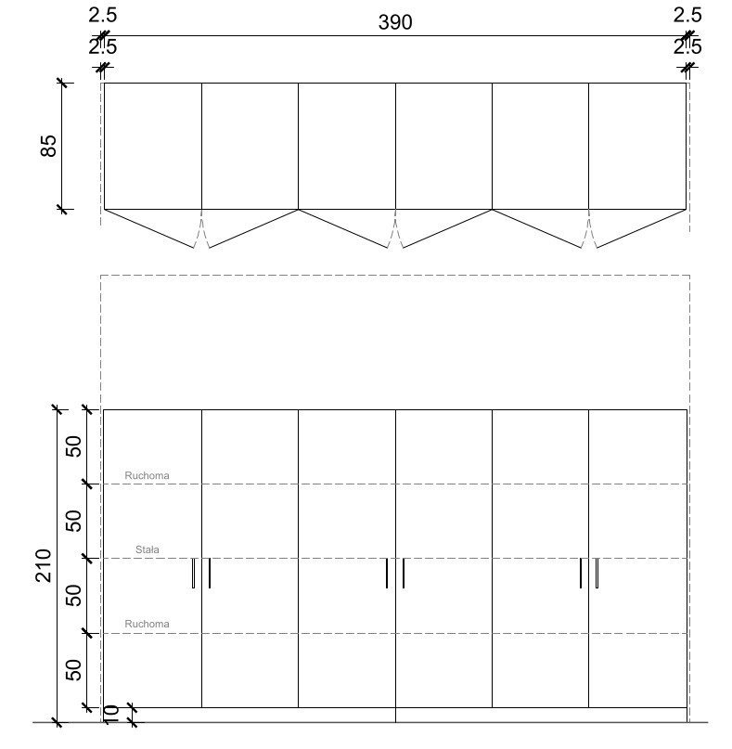

SZ13
Szafa w pom. 1.33
Ilość sztuk | 1
Wymiary | 3360 x 750 x 2100 [mm] (szer. x gł. x wys.)
Opis  Wymagane parametry | Szafa przeznaczona do intensywnej eksploatacji w budynkach użyteczności publicznej.  - Obudowa i drzwi mają być wykonane z płyty wiórowej, trójwarstwowej, grubości min.22mm  - Szafa zamykana drzwiami (3 pary);  - Szafa powinna uwzględniać obudowę słupa w środkowej części:  - Półki mają być wykonane z płyty wiórowej, trójwarstwowej, grubości min. 25mm – 3 szt. Środkowa półka powinna być zamontowane na stałe.  - Plecy wykonane z płyty wiórowej trójwarstwowej, grubości min. 18 mm  - Wszystkie płyty mają być laminowane, wykończone tzw. melaminą, w klasie higieniczności E1 o podwyższonej trwałości, w klasie odporności na ścieranie 3A zgodnie z normą PN-EN 14322 LUB RÓWNOWAŻNĄ  - Okleina w kolorze jasnoszarym - przed wykonaniem zamówienia należy przedstawić próbki do akceptacji Zamawiającemu.  - Wszystkie widoczne krawędzie mają być oklejone listwą PCV lub PP w kolorze płyty  - Półki mają być mocowane przy pomocy systemu zapobiegającemu przypadkowemu wyszarpnięciu, za pomocą metalowej podpórki, która wchodzi w otwór wywiercony w półce, jednocześnie zapewniające docisk boku szafy do półki wraz ze zwiększeniem obciążenia półki  - Szafy mają być wyposażone w cokół wysokości ok. 10 cm.  - Szafy mają posiadać płynną regulację wysokości w zakresie min 0-2cm przy pomocy 4 nóżek zakończonych plastikowymi talerzykami.  - Wszystkie drzwi mają posiadać zamek patentowy. Klucz i zamek mają posiadać swój indywidualny numer. Gdy klucz zostanie zagubiony musi być możliwość jego domówienia po numerze spisanym z cylindra Zamek w drzwiach ma być osadzony bez użycia dodatkowej osłony w postaci pierścienia.  - Zawiasy wyposażone w mechanizm na tzw. cichy domyk  - Wszystkie drzwiczki wyposażyć w uchwyty metalowe dwupunktowe o rozstawie 96-128mm  - Min 3 zawiasy / drzwi
Przykładowy wygląd | 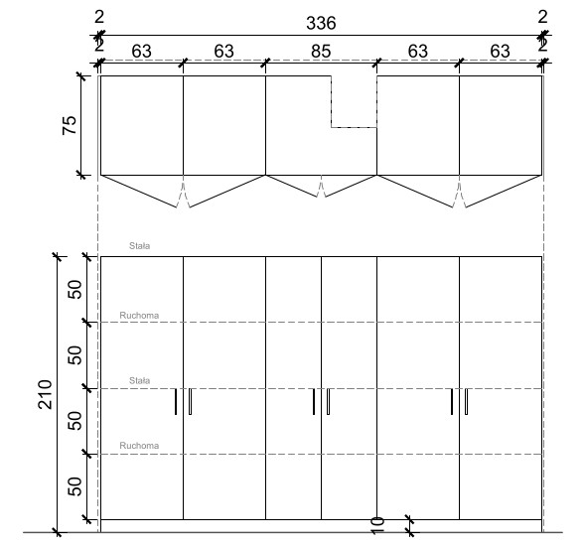

SZ14
Szafa w pom. 1.33
Ilość sztuk | 1
Wymiary | 3310 x 750 x 2100 [mm] (szer. x gł. x wys.)
Opis  Wymagane parametry | Szafa przeznaczona do intensywnej eksploatacji w budynkach użyteczności publicznej.  - Obudowa i drzwi mają być wykonane z płyty wiórowej, trójwarstwowej, grubości min.22mm  - Szafa zamykana drzwiami (3 pary);  - Szafa powinna uwzględniać obudowę słupa w środkowej części:  - Półki mają być wykonane z płyty wiórowej, trójwarstwowej, grubości min. 25mm – 3 szt. Środkowa półka powinna być zamontowane na stałe.  - Plecy wykonane z płyty wiórowej trójwarstwowej, grubości min. 18 mm  - Wszystkie płyty mają być laminowane, wykończone tzw. melaminą, w klasie higieniczności E1 o podwyższonej trwałości, w klasie odporności na ścieranie 3A zgodnie z normą PN-EN 14322 LUB RÓWNOWAŻNĄ  - Okleina w kolorze jasnoszarym - przed wykonaniem zamówienia należy przedstawić próbki do akceptacji Zamawiającemu.  - Wszystkie widoczne krawędzie mają być oklejone listwą PCV lub PP w kolorze płyty  - Półki mają być mocowane przy pomocy systemu zapobiegającemu przypadkowemu wyszarpnięciu, za pomocą metalowej podpórki, która wchodzi w otwór wywiercony w półce, jednocześnie zapewniające docisk boku szafy do półki wraz ze zwiększeniem obciążenia półki  - Szafy mają być wyposażone w cokół wysokości ok. 10 cm.  - Szafy mają posiadać płynną regulację wysokości w zakresie min 0-2cm przy pomocy 4 nóżek zakończonych plastikowymi talerzykami.  - Wszystkie drzwi mają posiadać zamek patentowy. Klucz i zamek mają posiadać swój indywidualny numer. Gdy klucz zostanie zagubiony musi być możliwość jego domówienia po numerze spisanym z cylindra Zamek w drzwiach ma być osadzony bez użycia dodatkowej osłony w postaci pierścienia.  - Zawiasy wyposażone w mechanizm na tzw. cichy domyk  - Wszystkie drzwiczki wyposażyć w uchwyty metalowe dwupunktowe o rozstawie 96-128mm  - Min 3 zawiasy / drzwi
Przykładowy wygląd | 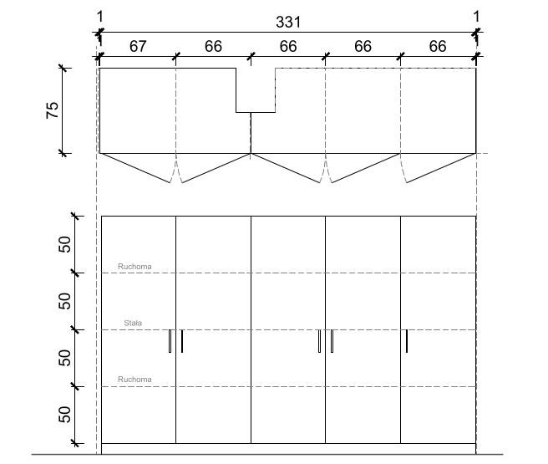
SZ16
Szafa w pom. 1.23
Ilość sztuk | 1
Wymiary | 1960 x 400 x 2990 [mm] (szer. x gł. x wys.)
Opis  Wymagane parametry | Szafa przeznaczona do intensywnej eksploatacji w budynkach użyteczności publicznej.  - Obudowa i drzwi mają być wykonane z płyty wiórowej, trójwarstwowej, grubości min.22mm  - Szafa zamykana drzwiami (4 pary);  - Półki mają być wykonane z płyty wiórowej, trójwarstwowej, grubości min. 25mm – 5 szt. Dwie półki powinny być zamontowane na stałe.  - Plecy wykonane z płyty wiórowej trójwarstwowej, grubości min. 18 mm  - Wszystkie płyty mają być laminowane, wykończone tzw. melaminą, w klasie higieniczności E1 o podwyższonej trwałości, w klasie odporności na ścieranie 3A zgodnie z normą PN-EN 14322 LUB RÓWNOWAŻNĄ  - Okleina w kolorze białym matowym.  - Wszystkie widoczne krawędzie mają być oklejone listwą PCV lub PP w kolorze płyty  - Półki mają być mocowane przy pomocy systemu zapobiegającemu przypadkowemu wyszarpnięciu, za pomocą metalowej podpórki, która wchodzi w otwór wywiercony w półce, jednocześnie zapewniające docisk boku szafy do półki wraz ze zwiększeniem obciążenia półki  - Szafy mają być wyposażone w cokół wysokości ok. 10 cm.  - Szafy mają posiadać płynną regulację wysokości w zakresie min 0-2cm przy pomocy 4 nóżek zakończonych plastikowymi talerzykami.  - Wszystkie drzwi mają posiadać zamek patentowy. Klucz i zamek mają posiadać swój indywidualny numer. Gdy klucz zostanie zagubiony musi być możliwość jego domówienia po numerze spisanym z cylindra. Zamek w drzwiach ma być osadzony bez użycia dodatkowej osłony w postaci pierścienia.  - Zawiasy wyposażone w mechanizm na tzw. cichy domyk  - Wszystkie drzwiczki wyposażyć w uchwyty metalowe dwupunktowe o rozstawie 96-128mm  - Min 3 zawiasy / drzwi – dolne, min. 2 zawiasy / drzwi górne
Przykładowy wygląd | 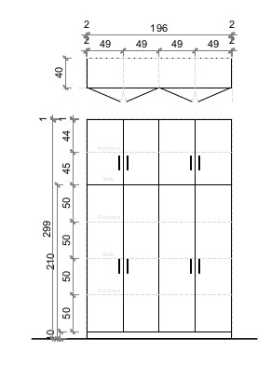

SZ17
Szafa w pom. 0.52
Ilość sztuk | 1
Wymiary | 2800 x 600 x 21000 [mm] (szer. x gł. x wys.)
Opis  Wymagane parametry | Szafa przeznaczona do intensywnej eksploatacji w budynkach użyteczności publicznej.  - Obudowa i drzwi mają być wykonane z płyty wiórowej, trójwarstwowej, grubości min.22mm  - Szafa zamykana drzwiami (5 szt.);  - Półki mają być wykonane z płyty wiórowej, trójwarstwowej, grubości min. 25mm – 3 szt. Środkowa półka powinna być zamontowana na stałe.  - Plecy wykonane z płyty wiórowej trójwarstwowej, grubości min. 18 mm  - Wszystkie płyty mają być laminowane, wykończone tzw. melaminą, w klasie higieniczności E1 o podwyższonej trwałości, w klasie odporności na ścieranie 3A zgodnie z normą PN-EN 14322 LUB RÓWNOWAŻNĄ  - Okleina w kolorze białym matowym.  - Wszystkie widoczne krawędzie mają być oklejone listwą PCV lub PP w kolorze płyty  - Półki mają być mocowane przy pomocy systemu zapobiegającemu przypadkowemu wyszarpnięciu, za pomocą metalowej podpórki, która wchodzi w otwór wywiercony w półce, jednocześnie zapewniające docisk boku szafy do półki wraz ze zwiększeniem obciążenia półki  - Szafy mają być wyposażone w cokół wysokości ok. 10 cm.  - Szafy mają posiadać płynną regulację wysokości w zakresie min 0-2cm przy pomocy 4 nóżek zakończonych plastikowymi talerzykami.  - Wszystkie drzwi mają posiadać zamek patentowy. Klucz i zamek mają posiadać swój indywidualny numer. Gdy klucz zostanie zagubiony musi być możliwość jego domówienia po numerze spisanym z cylindra. Zamek w drzwiach ma być osadzony bez użycia dodatkowej osłony w postaci pierścienia.  - Zawiasy wyposażone w mechanizm na tzw. cichy domyk  - Wszystkie drzwiczki wyposażyć w uchwyty metalowe dwupunktowe o rozstawie 96-128mm  - Min 3 zawiasy / drzwi
Przykładowy wygląd | 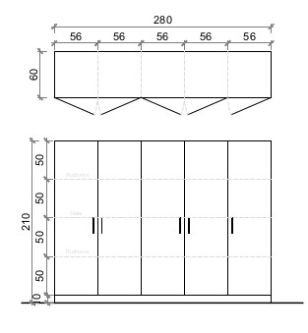

SZ18
Szafa w pom. 0.51
Ilość sztuk | 1
Wymiary | 1400 x 600 x 21000 [mm] (szer. x gł. x wys.)
Opis  Wymagane parametry | Szafa przeznaczona do intensywnej eksploatacji w budynkach użyteczności publicznej.  - Obudowa i drzwi mają być wykonane z płyty wiórowej, trójwarstwowej, grubości min.22mm  - Szafa zamykana drzwiami (3szt);  - Półki mają być wykonane z płyty wiórowej, trójwarstwowej, grubości min. 25mm – 3 szt. Środkowa półka powinna być zamontowana na stałe.  - Plecy wykonane z płyty wiórowej trójwarstwowej, grubości min. 18 mm  - Wszystkie płyty mają być laminowane, wykończone tzw. melaminą, w klasie higieniczności E1 o podwyższonej trwałości, w klasie odporności na ścieranie 3A zgodnie z normą PN-EN 14322 LUB RÓWNOWAŻNĄ  - Okleina w kolorze białym matowym.  - Wszystkie widoczne krawędzie mają być oklejone listwą PCV lub PP w kolorze płyty  - Półki mają być mocowane przy pomocy systemu zapobiegającemu przypadkowemu wyszarpnięciu, za pomocą metalowej podpórki, która wchodzi w otwór wywiercony w półce, jednocześnie zapewniające docisk boku szafy do półki wraz ze zwiększeniem obciążenia półki  - Szafy mają być wyposażone w cokół wysokości ok. 10 cm.  - Szafy mają posiadać płynną regulację wysokości w zakresie min 0-2cm przy pomocy 4 nóżek zakończonych plastikowymi talerzykami.  - Wszystkie drzwi mają posiadać zamek patentowy. Klucz i zamek mają posiadać swój indywidualny numer. Gdy klucz zostanie zagubiony musi być możliwość jego domówienia po numerze spisanym z cylindra. Zamek w drzwiach ma być osadzony bez użycia dodatkowej osłony w postaci pierścienia.  - Zawiasy wyposażone w mechanizm na tzw. cichy domyk  - Wszystkie drzwiczki wyposażyć w uchwyty metalowe dwupunktowe o rozstawie 96-128mm  - Min 3 zawiasy / drzwi
Przykładowy wygląd | 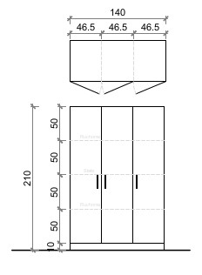

SZ7
Szafa w pom. 2.14
Ilość sztuk | 1
Wymiary | 2010 x 750 x 21000 [mm] (szer. x gł. x wys.)
Opis  Wymagane parametry | Szafa przeznaczona do intensywnej eksploatacji w budynkach użyteczności publicznej.  - Obudowa i drzwi mają być wykonane z płyty wiórowej, trójwarstwowej, grubości min.22mm  - Szafa zamykana drzwiami (3 szt.);  - Półki mają być wykonane z płyty wiórowej, trójwarstwowej, grubości min. 25mm – 3 szt. Środkowa półka powinna być zamontowana na stałe.  - Plecy wykonane z płyty wiórowej trójwarstwowej, grubości min. 18 mm  - Wszystkie płyty mają być laminowane, wykończone tzw. melaminą, w klasie higieniczności E1 o podwyższonej trwałości, w klasie odporności na ścieranie 3A zgodnie z normą PN-EN 14322 LUB RÓWNOWAŻNĄ  - Okleina w kolorze zielonym (analogicznie jak ściany pomieszczenia) - przed wykonaniem zamówienia należy przedstawić próbki do akceptacji Zamawiającemu.  - Wszystkie widoczne krawędzie mają być oklejone listwą PCV lub PP w kolorze płyty  - Półki mają być mocowane przy pomocy systemu zapobiegającemu przypadkowemu wyszarpnięciu, za pomocą metalowej podpórki, która wchodzi w otwór wywiercony w półce, jednocześnie zapewniające docisk boku szafy do półki wraz ze zwiększeniem obciążenia półki  - Szafy mają być wyposażone w cokół wysokości ok. 10 cm.  - Szafy mają posiadać płynną regulację wysokości w zakresie min 0-2cm przy pomocy 4 nóżek zakończonych plastikowymi talerzykami.  - Wszystkie drzwi mają posiadać zamek patentowy. Klucz i zamek mają posiadać swój indywidualny numer. Gdy klucz zostanie zagubiony musi być możliwość jego domówienia po numerze spisanym z cylindra. Zamek w drzwiach ma być osadzony bez użycia dodatkowej osłony w postaci pierścienia.  - Zawiasy wyposażone w mechanizm na tzw. cichy domyk  - Wszystkie drzwiczki wyposażyć w uchwyty metalowe dwupunktowe o rozstawie 96-128mm  - Min 3 zawiasy / drzwi
Przykładowy wygląd | 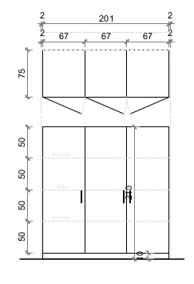

SZ8
Szafa w pom. 2.15
Ilość sztuk | 1
Wymiary | 1450 x 750 x 21000 [mm] (szer. x gł. x wys.)
Opis  Wymagane parametry | Szafa przeznaczona do intensywnej eksploatacji w budynkach użyteczności publicznej.  - Obudowa i drzwi mają być wykonane z płyty wiórowej, trójwarstwowej, grubości min.22mm  - Szafa zamykana drzwiami (3 szt.);  - Półki mają być wykonane z płyty wiórowej, trójwarstwowej, grubości min. 25mm – 3 szt. Środkowa półka powinna być zamontowana na stałe.  - Plecy wykonane z płyty wiórowej trójwarstwowej, grubości min. 18 mm  - Wszystkie płyty mają być laminowane, wykończone tzw. melaminą, w klasie higieniczności E1 o podwyższonej trwałości, w klasie odporności na ścieranie 3A zgodnie z normą PN-EN 14322 LUB RÓWNOWAŻNĄ  - Okleina w kolorze zielonym (analogicznie jak ściany pomieszczenia) - przed wykonaniem zamówienia należy przedstawić próbki do akceptacji Zamawiającemu.  - Wszystkie widoczne krawędzie mają być oklejone listwą PCV lub PP w kolorze płyty  - Półki mają być mocowane przy pomocy systemu zapobiegającemu przypadkowemu wyszarpnięciu, za pomocą metalowej podpórki, która wchodzi w otwór wywiercony w półce, jednocześnie zapewniające docisk boku szafy do półki wraz ze zwiększeniem obciążenia półki  - Szafy mają być wyposażone w cokół wysokości ok. 10 cm.  - Szafy mają posiadać płynną regulację wysokości w zakresie min 0-2cm przy pomocy 4 nóżek zakończonych plastikowymi talerzykami.  - Wszystkie drzwi mają posiadać zamek patentowy. Klucz i zamek mają posiadać swój indywidualny numer. Gdy klucz zostanie zagubiony musi być możliwość jego domówienia po numerze spisanym z cylindra. Zamek w drzwiach ma być osadzony bez użycia dodatkowej osłony w postaci pierścienia.  - Zawiasy wyposażone w mechanizm na tzw. cichy domyk  - Wszystkie drzwiczki wyposażyć w uchwyty metalowe dwupunktowe o rozstawie 96-128mm  - Min 3 zawiasy / drzwi
Przykładowy wygląd | 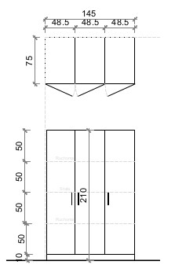

SZ9
Szafa w pom. 1.32
Ilość sztuk | 1
Wymiary | 2660 x 775 x 21000 [mm] (szer. x gł. x wys.)
Opis  Wymagane parametry | Szafa przeznaczona do intensywnej eksploatacji w budynkach użyteczności publicznej.  - Obudowa i drzwi mają być wykonane z płyty wiórowej, trójwarstwowej, grubości min.22mm  - Szafa zamykana drzwiami (2 pary);  - Półki mają być wykonane z płyty wiórowej, trójwarstwowej, grubości min. 25mm – 3 szt. Środkowa półka powinna być zamontowana na stałe.  - Plecy wykonane z płyty wiórowej trójwarstwowej, grubości min. 18 mm  - Wszystkie płyty mają być laminowane, wykończone tzw. melaminą, w klasie higieniczności E1 o podwyższonej trwałości, w klasie odporności na ścieranie 3A zgodnie z normą PN-EN 14322 LUB RÓWNOWAŻNĄ  - Okleina w kolorze jasnoszarym (analogicznie jak ściany pomieszczenia) - przed wykonaniem zamówienia należy przedstawić próbki do akceptacji Zamawiającemu.  - Wszystkie widoczne krawędzie mają być oklejone listwą PCV lub PP w kolorze płyty  - Półki mają być mocowane przy pomocy systemu zapobiegającemu przypadkowemu wyszarpnięciu, za pomocą metalowej podpórki, która wchodzi w otwór wywiercony w półce, jednocześnie zapewniające docisk boku szafy do półki wraz ze zwiększeniem obciążenia półki  - Szafy mają być wyposażone w cokół wysokości ok. 10 cm.  - Szafy mają posiadać płynną regulację wysokości w zakresie min 0-2cm przy pomocy 4 nóżek zakończonych plastikowymi talerzykami.  - Wszystkie drzwi mają posiadać zamek patentowy. Klucz i zamek mają posiadać swój indywidualny numer. Gdy klucz zostanie zagubiony musi być możliwość jego domówienia po numerze spisanym z cylindra. Zamek w drzwiach ma być osadzony bez użycia dodatkowej osłony w postaci pierścienia.  - Zawiasy wyposażone w mechanizm na tzw. cichy domyk  - Wszystkie drzwiczki wyposażyć w uchwyty metalowe dwupunktowe o rozstawie 96-128mm  - Min 3 zawiasy / drzwi
Przykładowy wygląd | 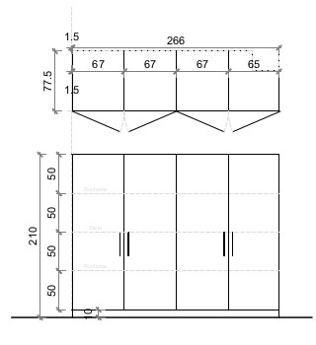

SZM1
Szafa magazynowa pom. 2.13a
Ilość sztuk | 1
Wymiary | 2200 x 600 x 30000 [mm] (szer. x gł. x wys.)
Opis  Wymagane parametry | Szafa przeznaczona do intensywnej eksploatacji w budynkach użyteczności publicznej.  - Obudowa i drzwi mają być wykonane z płyty wiórowej, trójwarstwowej, grubości min.22mm  - Szafa zamykana drzwiami (2 pary podwójnych drzwi);  - Półki mają być wykonane z płyty wiórowej, trójwarstwowej, grubości min. 25mm – 5 szt. Dwie półki powinny być zamontowana na stałe.  - Plecy wykonane z płyty wiórowej trójwarstwowej, grubości min. 18 mm  - Wszystkie płyty mają być laminowane, wykończone tzw. melaminą, w klasie higieniczności E1 o podwyższonej trwałości, w klasie odporności na ścieranie 3A zgodnie z normą PN-EN 14322 LUB RÓWNOWAŻNĄ  - Okleina w kolorze białym matowym  - Wszystkie widoczne krawędzie mają być oklejone listwą PCV lub PP w kolorze płyty  - Półki mają być mocowane przy pomocy systemu zapobiegającemu przypadkowemu wyszarpnięciu, za pomocą metalowej podpórki, która wchodzi w otwór wywiercony w półce, jednocześnie zapewniające docisk boku szafy do półki wraz ze zwiększeniem obciążenia półki  - Szafy mają być wyposażone w cokół wysokości ok. 10 cm.  - Szafy mają posiadać płynną regulację wysokości w zakresie min 0-2cm przy pomocy 4 nóżek zakończonych plastikowymi talerzykami.  - Wszystkie drzwi mają posiadać zamek patentowy. Klucz i zamek mają posiadać swój indywidualny numer. Gdy klucz zostanie zagubiony musi być możliwość jego domówienia po numerze spisanym z cylindra. Zamek w drzwiach ma być osadzony bez użycia dodatkowej osłony w postaci pierścienia.  - Zawiasy wyposażone w mechanizm na tzw. cichy domyk  - Wszystkie drzwiczki wyposażyć w uchwyty metalowe dwupunktowe o rozstawie 96-128mm  - Min 3 zawiasy / drzwi dolne, min. 2 zawiasy / drzwi górne
Przykładowy wygląd | 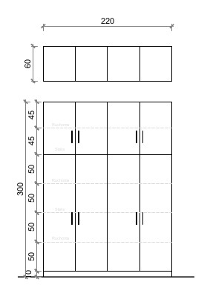

SZM2
Szafa magazynowa pom. 2.13
Ilość sztuk | 1
Wymiary | 2440 x 600 x 30000 [mm] (szer. x gł. x wys.)
Opis  Wymagane parametry | Szafa przeznaczona do intensywnej eksploatacji w budynkach użyteczności publicznej.  - Obudowa i drzwi mają być wykonane z płyty wiórowej, trójwarstwowej, grubości min.22mm  - Szafa zamykana drzwiami (2 pary podwójnych drzwi);  - Półki mają być wykonane z płyty wiórowej, trójwarstwowej, grubości min. 25mm – 5 szt. Dwie półki powinny być zamontowana na stałe.  - Plecy wykonane z płyty wiórowej trójwarstwowej, grubości min. 18 mm  - Wszystkie płyty mają być laminowane, wykończone tzw. melaminą, w klasie higieniczności E1 o podwyższonej trwałości, w klasie odporności na ścieranie 3A zgodnie z normą PN-EN 14322 LUB RÓWNOWAŻNĄ  - Okleina w kolorze białym matowym  - Wszystkie widoczne krawędzie mają być oklejone listwą PCV lub PP w kolorze płyty  - Półki mają być mocowane przy pomocy systemu zapobiegającemu przypadkowemu wyszarpnięciu, za pomocą metalowej podpórki, która wchodzi w otwór wywiercony w półce, jednocześnie zapewniające docisk boku szafy do półki wraz ze zwiększeniem obciążenia półki  - Szafy mają być wyposażone w cokół wysokości ok. 10 cm.  - Szafy mają posiadać płynną regulację wysokości w zakresie min 0-2cm przy pomocy 4 nóżek zakończonych plastikowymi talerzykami.  - Wszystkie drzwi mają posiadać zamek patentowy. Klucz i zamek mają posiadać swój indywidualny numer. Gdy klucz zostanie zagubiony musi być możliwość jego domówienia po numerze spisanym z cylindra. Zamek w drzwiach ma być osadzony bez użycia dodatkowej osłony w postaci pierścienia.  - Zawiasy wyposażone w mechanizm na tzw. cichy domyk  - Wszystkie drzwiczki wyposażyć w uchwyty metalowe dwupunktowe o rozstawie 96-128mm  - Min 3 zawiasy / drzwi dolne, min. 2 zawiasy / drzwi górne
Przykładowy wygląd | 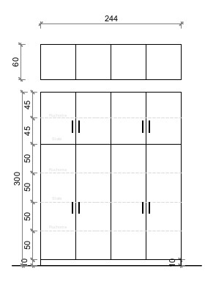

SZM3
Szafa magazynowa pom. 1.32
Ilość sztuk | 2
Wymiary | 2380 x 600 x 30000 [mm] (szer. x gł. x wys.)
Opis  Wymagane parametry | Szafa przeznaczona do intensywnej eksploatacji w budynkach użyteczności publicznej.  - Obudowa i drzwi mają być wykonane z płyty wiórowej, trójwarstwowej, grubości min.22mm  - Szafa zamykana drzwiami (2 pary podwójnych drzwi);  - Półki mają być wykonane z płyty wiórowej, trójwarstwowej, grubości min. 25mm – 5 szt. Dwie półki powinny być zamontowana na stałe.  - Plecy wykonane z płyty wiórowej trójwarstwowej, grubości min. 18 mm  - Wszystkie płyty mają być laminowane, wykończone tzw. melaminą, w klasie higieniczności E1 o podwyższonej trwałości, w klasie odporności na ścieranie 3A zgodnie z normą PN-EN 14322 LUB RÓWNOWAŻNĄ  - Okleina w kolorze jasnoszarym (analogicznie jak ściany pomieszczenia) - przed wykonaniem zamówienia należy przedstawić próbki do akceptacji Zamawiającemu.  - Wszystkie widoczne krawędzie mają być oklejone listwą PCV lub PP w kolorze płyty  - Półki mają być mocowane przy pomocy systemu zapobiegającemu przypadkowemu wyszarpnięciu, za pomocą metalowej podpórki, która wchodzi w otwór wywiercony w półce, jednocześnie zapewniające docisk boku szafy do półki wraz ze zwiększeniem obciążenia półki  - Szafy mają być wyposażone w cokół wysokości ok. 10 cm.  - Szafy mają posiadać płynną regulację wysokości w zakresie min 0-2cm przy pomocy 4 nóżek zakończonych plastikowymi talerzykami.  - Wszystkie drzwi mają posiadać zamek patentowy. Klucz i zamek mają posiadać swój indywidualny numer. Gdy klucz zostanie zagubiony musi być możliwość jego domówienia po numerze spisanym z cylindra. Zamek w drzwiach ma być osadzony bez użycia dodatkowej osłony w postaci pierścienia.  - Zawiasy wyposażone w mechanizm na tzw. cichy domyk  - Wszystkie drzwiczki wyposażyć w uchwyty metalowe dwupunktowe o rozstawie 96-128mm  - Min 3 zawiasy / drzwi dolne, min. 2 zawiasy / drzwi górne
Przykładowy wygląd | 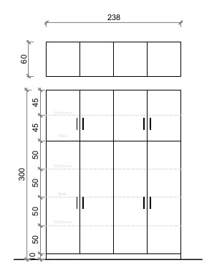

SZK1
Szafka na klucze
Ilość sztuk | 1
Opis  Wymagane parametry | Gablota na klucze z podwójnym dnem  Gablota ma pomieścić - 240szt. kluczy  Konstrukcja:  – wszystkie okna gabloty zabezpieczone zamkiem  – wykonane z profili aluminiowych anodowanych w kolorze srebrny mat  – naroża – głowice z tworzywa  – okna wykonane z szkła hartowanego o grubości 4mm (szkło bezpieczne)  Ostateczne wymiary gabloty – po dokonaniu pomiarów w pomieszczeniu.
Przykładowy wygląd | 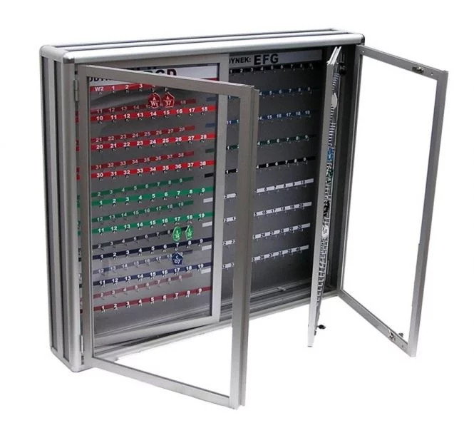

SZD1
Szafka depozytowa pom. 003
Ilość sztuk | 1
Opis  Wymagane parametry | Szafka o wymiarach ok. 79 x 67x 11cm (wys. x szer. x gł.)  Dzielona na 30 (5x6) przegródek o wym. 13 x 9cm każda.  Obudowa ma być wykonana z płyty wiórowej, , grubości min. 35mm, przegródki z płyty o gr min. 12- 15mm
Przykładowy wygląd | 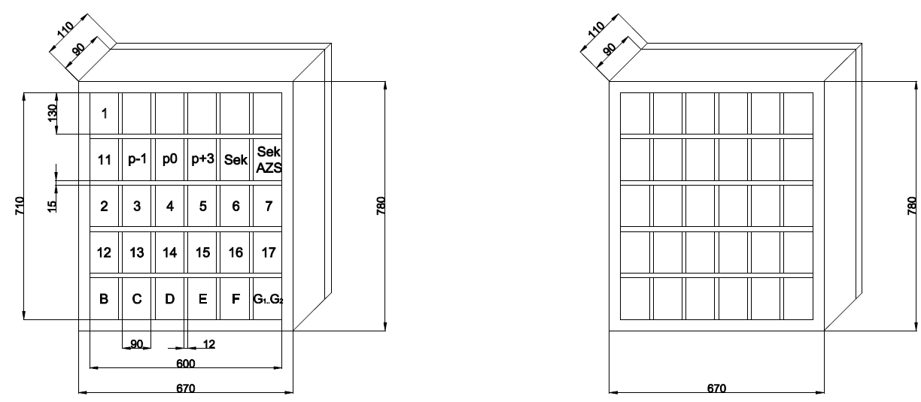

SZD2
Szafka depozytowa pom. 003
Ilość sztuk | 1
Opis  Wymagane parametry | Szafka o wymiarach ok. 49 x 67x 11cm (wys. x szer. x gł.)  Dzielona na 18 (3x6) przegródek o wym. 13 x 9cm każda.  Obudowa ma być wykonana z płyty wiórowej, , grubości min. 35mm, przegródki z płyty o gr min. 12- 15mm
Przykładowy wygląd | 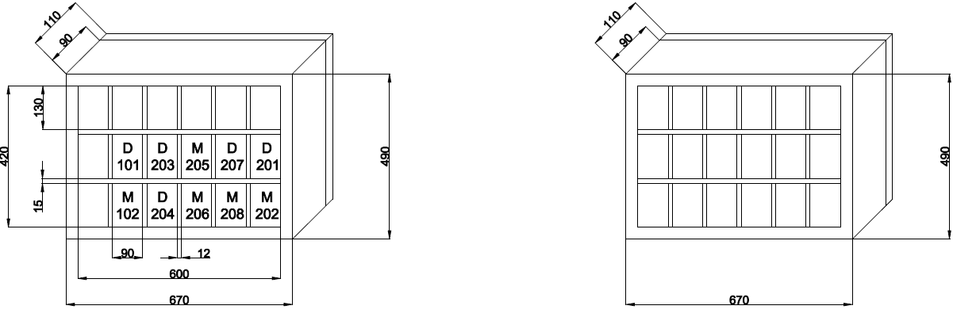

KD1
Zestaw szafek kuchennych dolnych
Ilość sztuk | 1  Zestaw szafek kuchennych dł. 330 cm zawierający:  - zlew jednokomorowy wbudowany bez ociekacza, granitowy w kolorze czarnym; z baterią w kolorze czarnym o wys. 300 mm z głowicą ceramiczną;  wymagane parametry zlewu:  Wymiary min. 500 x 400 mm  Wymiary komory min. 353 x 335 mm  Możliwość zabudowy wpuszczany w blat  Głębokość komory min. 182 mm  Uwaga: zlew z baterią oraz urządzenia kuchenne AGD z zadania nr 4 (zmywarka, płyta indukcyjna, lodówka) muszą zostać zamontowane w zabudowie kuchennej i podłączone do instalacji przez wykonawcę zadania nr 2. Wykonawca zadania nr 2 musi dysponować osobami, które zamontują i podłączą sprzęt zgodnie z wymaganiami gwarancji producenta sprzętu kuchennego AGD. Dotyczy to w szczególności podłączenia płyty indukcyjnej przez elektryka z uprawnianiami kategorii E.  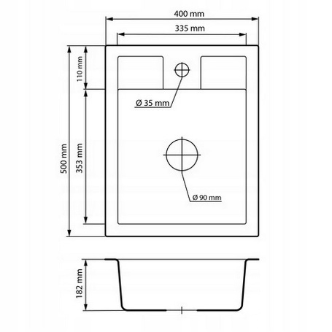  Blat kuchenny – z konglomeratu kwarcowego gr. ok. 3cm  Fronty z płyty MDF gr 18 mm dwustronnie pokryte warstwą akrylu. Powierzchnia odporna na ślady palców, zarysowania. Krawędzie płyty oklejone obrzeżem ABS.  Korpusy szafek z płyty wiórowej laminowanej o grubości 16 mm w kolorze białym.  Układ szafek:  - szafka rozwieralna pod zlewem;  - zmywarka;  - szuflady (3 szt.) szer. 60cm;  - półki 2 szt. (bez zamknięcia);  - szafka zamykana (rozwieralna) 2 – drzwiowa z półką pojedynczą;  - miejsce na lodówkę wolnostojącą  - Półki mają być wykonane z płyty wiórowej, trójwarstwowej, gr. min. 18mm;  - Zestaw wyposażony nóżki i w cokół wysokości ok. 10 cm.  - Wszystkie drzwiczki wyposażyć w uchwyty metalowe dwupunktowe o rozstawie 96-128mm  - Głębokość szafek dolnych to 49 cm oraz 56cm (dla szafek do zabudowy sprzętu AGD). Ściana tylna wpuszczana jest między boki oraz wyposażona w wywietrznik, który zapewnia cyrkulację powietrza.  Szafki dolne posiadają nóżek z możliwością regulacji.  Szuflady o zwiększonej wytrzymałości na obciążenie (udźwig do 35 kg razem z szufladą). Głębokość szuflady 45 cm z pełnym wysuwem. Szuflady z systemem samodomykającym oraz miękkim domykaniem.  Nad blatem należy zamontować panel ścienny laminowany z płyty wiórowej o grubości 8 mm i pokryte laminatem w kolorze białym. Wysokość panelu 60cm.  Kolor szafek – jasny dąb.
Opis
Wymagane parametry
Przykładowy wygląd | Układ szafek:  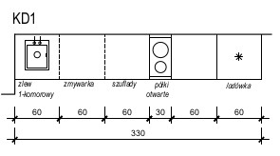
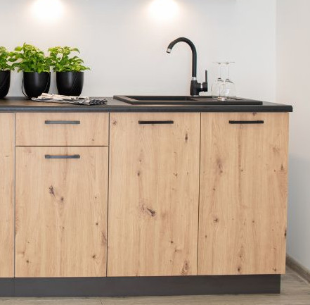
Stylistyka:

Zawiasy:
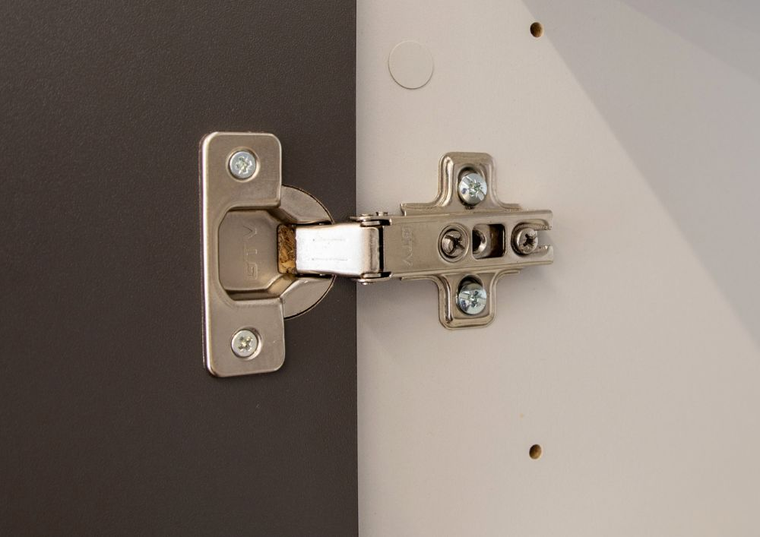

Nóżki:

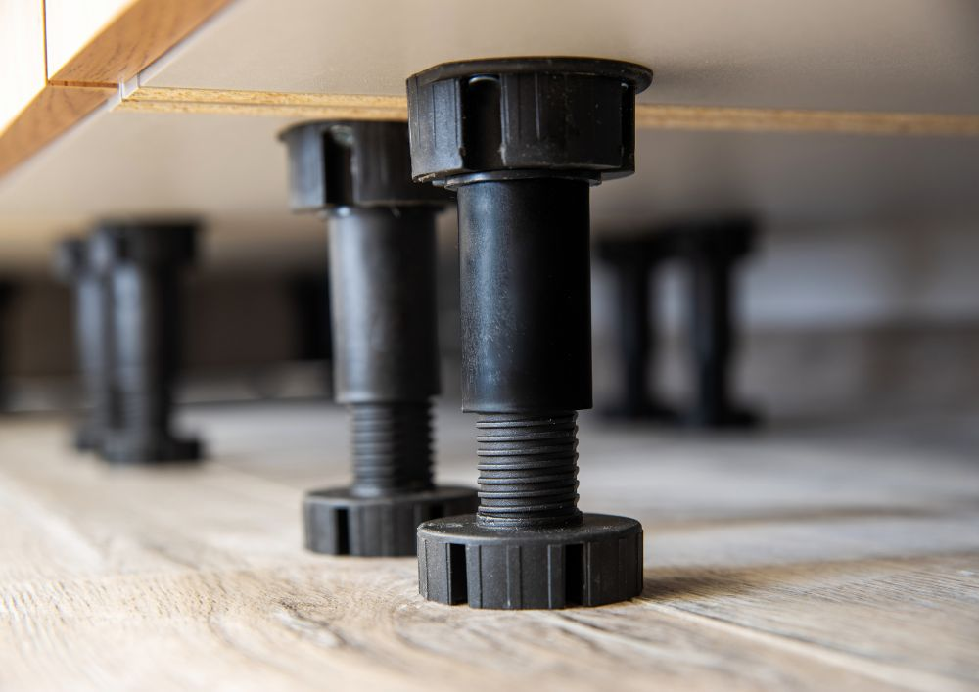

Uwaga | Należy rozpatrywać łącznie z zestawem szafek górnych KG1

KD2
Zestaw szafek kuchennych dolnych
Ilość sztuk | 1
Opis  Wymagane parametry | Zestaw szafek kuchennych dł. 240cm zawierający:  - zlew jednokomorowy wbudowany bez ociekacza, granitowy w kolorze czarnym; z baterią w kolorze czarnym o wys. 300 mm z głowicą ceramiczną;  wymagane parametry zlewu:  Wymiary min. 500 x 400 mm  Wymiary komory min. 353 x 335 mm  Możliwość zabudowy wpuszczany w blat  Głębokość komory min. 182 mm  Uwaga: zlew z baterią oraz urządzenia kuchenne AGD z zadania nr 4 (lodówka) muszą zostać zamontowane w zabudowie kuchennej i podłączone do instalacji przez wykonawcę zadania nr 2. Wykonawca zadania nr 2 musi dysponować osobami, które zamontują i podłączą sprzęt zgodnie z wymaganiami gwarancji producenta sprzętu kuchennego AGD. Dotyczy to w szczególności podłączenia płyty indukcyjnej przez elektryka z uprawnianiami kategorii E.  Blat kuchenny – z konglomeratu kwarcowego gr. ok. 3cm  Fronty z płyty MDF gr 18 mm dwustronnie pokryte warstwą akrylu. Powierzchnia odporna na ślady palców, zarysowania. Krawędzie płyty oklejone obrzeżem ABS. Korpusy szafek z płyty wiórowej laminowanej o grubości 16 mm w kolorze białym.  UWAGA:  szerokość blatu należy dostosować do drzwi zamykających szafki górne (blat chowa się za zamkniętą szafkami)  Układ szafek:  - szafka rozwieralna pod zlewem;  - szafka zamykana (rozwieralna) 2 – drzwiowa z półką pojedynczą szer. 60cm  - lodówka podblatowa do zabudowy;  - szafka zamykana, dostępna z boku wys. 226 cm z 5 półkami szer. 60cm, od frontu panel pełny;  Półki mają być wykonane z płyty wiórowej, trójwarstwowej, gr. min. 18mm;  Zestaw wyposażony nóżki z możliwością regulacji i w cokół wysokości ok. 10 cm.  Wszystkie drzwiczki wyposażyć w uchwyty metalowe dwupunktowe o rozstawie 96-128mm  - Głębokość szafek dolnych to ok. 56cm. Ściana tylna wpuszczana jest między boki oraz wyposażona w wywietrznik, który zapewnia cyrkulację powietrza.  Nad blatem należy zamontować panel ścienny laminowany z płyty wiórowej o grubości 8 mm i pokryte laminatem w kolorze białym. Wysokość panelu 60cm.
Przykładowy wygląd | Stylistyka:  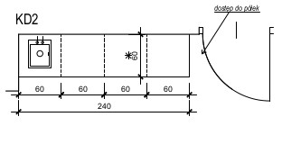  Zawiasy:  Nóżki:
Uwagi | Należy rozpatrywać łącznie z zestawem szafek górnych KG2

KD3
Zestaw szafek kuchennych dolnych
Ilość sztuk | 1
Opis  Wymagane parametry | Zestaw szafek kuchennych dł. 140cm zawierający:  - zlew jednokomorowy wbudowany bez ociekacza, granitowy w kolorze czarnym; z baterią w kolorze czarnym o wys. 300 mm z głowicą ceramiczną;  wymagane parametry zlewu:  Wymiary min. 500 x 400 mm  Wymiary komory min. 353 x 335 mm  Możliwość zabudowy wpuszczany w blat  Głębokość komory min. 182 mm  Uwaga: zlew z baterią oraz urządzenia kuchenne AGD z zadania nr 4 (lodówka) muszą zostać zamontowane w zabudowie kuchennej i podłączone do instalacji przez wykonawcę zadania nr 2. Wykonawca zadania nr 2 musi dysponować osobami, które zamontują i podłączą sprzęt zgodnie z wymaganiami gwarancji producenta sprzętu kuchennego AGD. Dotyczy to w szczególności podłączenia płyty indukcyjnej przez elektryka z uprawnianiami kategorii E.  Blat kuchenny – z konglomeratu kwarcowego gr. ok. 3cm  UWAGA:  szerokość blatu należy dostosować do drzwi zamykających szafki górne (blat chowa się za zamkniętą szafkami)  Fronty z płyty MDF gr 18 mm dwustronnie pokryte warstwą akrylu. Powierzchnia odporna na ślady palców, zarysowania. Krawędzie płyty oklejone obrzeżem ABS. Korpusy szafek z płyty wiórowej laminowanej o grubości 16 mm w kolorze białym.  Układ szafek:  - szafka rozwieralna pod zlewem;  - lodówka podblatowa do zabudowy;  - półki, dostępne z boku wys. 226 cm z 6 półkami szer. 20cm;  Półki mają być wykonane z płyty wiórowej, trójwarstwowej, gr. min. 18mm;  Zestaw wyposażony nóżki z możliwością regulacji i w cokół wysokości ok. 10 cm.  Wszystkie drzwiczki wyposażyć w uchwyty metalowe dwupunktowe o rozstawie 96-128mm  - Głębokość szafek dolnych to ok. 56cm. Ściana tylna wpuszczana jest między boki oraz wyposażona w wywietrznik, który zapewnia cyrkulację powietrza.  Nad blatem należy zamontować panel ścienny laminowany z płyty wiórowej o grubości 8 mm i pokryte laminatem w kolorze białym. Wysokość panelu 60cm.
Przykładowy wygląd | 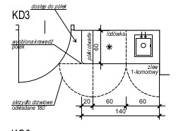  Stylistyka:  Zawiasy:  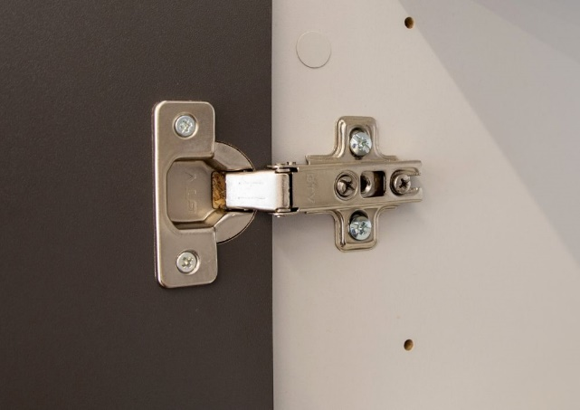  Nóżki:
Uwagi | Należy rozpatrywać łącznie z zestawem szafek górnych KG3

KG1
Zestaw szafek kuchennych górnych
Ilość sztuk | 1
Opis  Wymagane parametry | Zestaw szafek kuchennych wiszących o wys. 60cm.  W skład zestawu wchodzą:  - szafka szer. 60cm z ociekaczem zamiast dolnej półki, z drzwiami rozwieralnymi (podwójnymi), dodatkowo 3 półki;  - szafka szer. 60cm z półkami (4 półki) z drzwiami rozwieralnymi, (podwójnymi);  - półki otwarte szer. 90cm – 4 szt.  - szafka szer. 60cm z półkami (3 półki) z drzwiami rozwieralnymi, (podwójnymi);  - szafka nad lodówką wbudowaną – szer. 60Cm, wys. zależna od zabudowy lodówki.  Fronty z płyty MDF gr 18 mm dwustronnie pokryte warstwą akrylu. Powierzchnia odporna na ślady palców, zarysowania. Krawędzie płyty oklejone obrzeżem ABS.  Korpusy szafek z płyty wiórowej laminowanej o grubości 16 mm w kolorze białym.  Wysokość/głębokość szafek wiszących to 40 cm/60 cm. Półki powinny być zabezpieczone przed wysunięciem, a szafki powinny posiadać regulowane zawieszki w dwóch płaszczyznach.
Przykładowy wygląd | 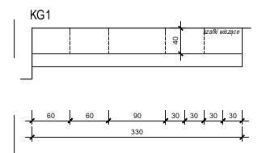  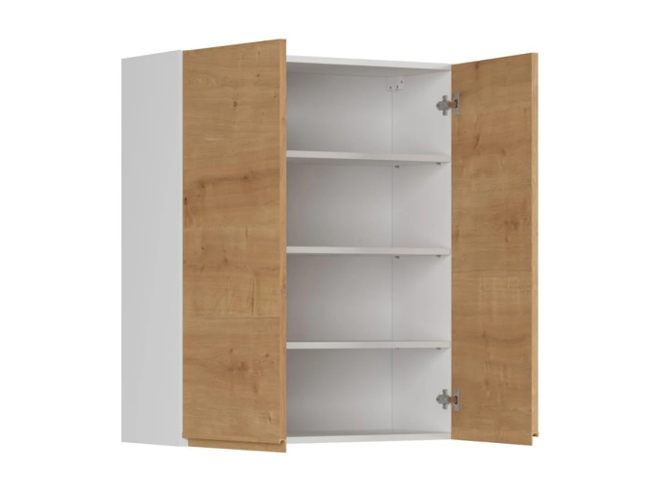
Uwagi | Należy rozpatrywać łącznie z zestawem szafek dolnych KD1

KG2
Zestaw szafek kuchennych górnych
Ilość sztuk |  | 1
Opis  Wymagane parametry |  | Zestaw szafek kuchennych wiszących o wys. 80cm zamykanych frontami drzwiowymi od blatu szafek dolnych (wysokość frontów144cm).  W skład zestawu wchodzą:  - szafka szer. 60cm z ociekaczem zamiast dolnej półki, dodatkowo 3 półki;  - szafka szer. 60cm z półkami (4 półki);  - szafka szer. 60cm z półkami (2 półki)  Wysokość/głębokość szafek wiszących to 60 cm/40 cm.  Fronty powinny licować się z frontami szafek dolnych KD2 (gł. 60cm).  Fronty z płyty MDF gr. 18 mm dwustronnie pokryte warstwą akrylu. Powierzchnia odporna na ślady palców, zarysowania. Krawędzie płyty oklejone obrzeżem ABS.  Korpusy szafek z płyty wiórowej laminowanej o grubości 16 mm w kolorze białym.  Półki powinny być zabezpieczone przed wysunięciem, a szafki powinny posiadać regulowane zawieszki w dwóch płaszczyznach.
Przykładowy wygląd |  | 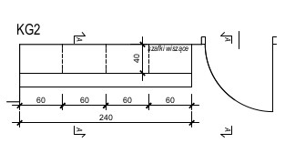
Uwagi |  | Należy rozpatrywać łącznie z zestawem szafek dolnych KD2

KG3
Zestaw szafek kuchennych górnych
Ilość sztuk | 1
Opis  Wymagane parametry | Zestaw szafek kuchennych wiszących o wys. 80cm zamykanych frontami drzwiowymi od blatu szafek dolnych (wysokość frontów144cm).  W skład zestawu wchodzą:  - szafka szer. 60cm z ociekaczem zamiast dolnej półki, dodatkowo 3 półki;  - szafka szer. 60cm z półkami (4 półki);  Wysokość/głębokość szafek wiszących to 60 cm/40 cm.  Fronty powinny licować się z frontami szafek dolnych KD3 (gł. 60cm).  Fronty z płyty MDF gr. 18 mm dwustronnie pokryte warstwą akrylu. Powierzchnia odporna na ślady palców, zarysowania. Krawędzie płyty oklejone obrzeżem ABS.  Korpusy szafek z płyty wiórowej laminowanej o grubości 16 mm w kolorze białym.  Półki powinny być zabezpieczone przed wysunięciem, a szafki powinny posiadać regulowane zawieszki w dwóch płaszczyznach.
Przykładowy wygląd | 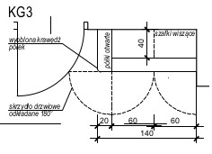
Uwagi | Należy rozpatrywać łącznie z zestawem szafek dolnych KD3

KŚ1
Kosz na odpady segregowane
Ilość sztuk | 6
Opis  Wymagane parametry | Konfiguracja rodzajów segregacji: PAPIER, PLASTIK METAL, SZKŁO, ODPADY ZMIESZANE, BIO.  Stacja do segregacji odpadów składająca się z 5 pojemników każdy o pojemności 60 litrów (+/- 20 litrów).  Oznaczenie koszy na śmieci za pomocą kolorów oraz naklejek z opisem i/lub symbolami.  Materiał kosza: stal ocynkowana malowana proszkowo lub z płyty aluminiowej (aluminium-PE-aluminium)  Maksymalne szerokość zestawu: 162 cm
Przykładowy wygląd | 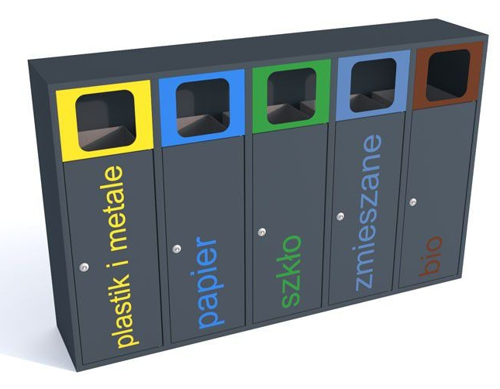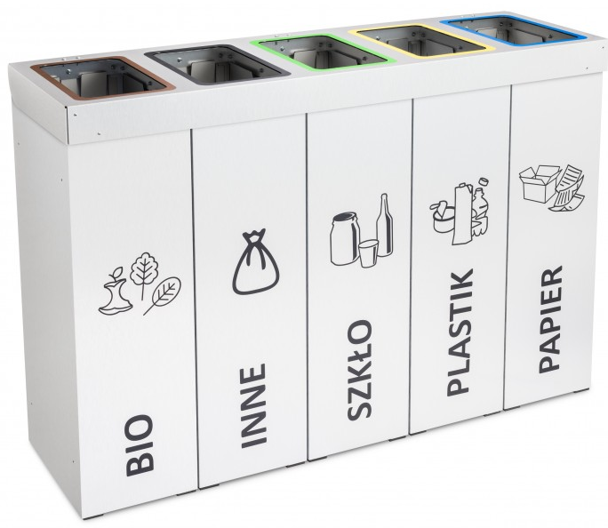

KŚ2
Kosz na śmieci - biurowy
Ilość sztuk | 23
Opis  Wymagane parametry | Kosz Biurowy Z Siatki 15 Litrów  - Metalowa lakierowana siatka  - Kolor: czarny  - Pojemność: 15 litrów (+/- 5 litrów)  - Kształt: okrągły
Przykładowy wygląd | 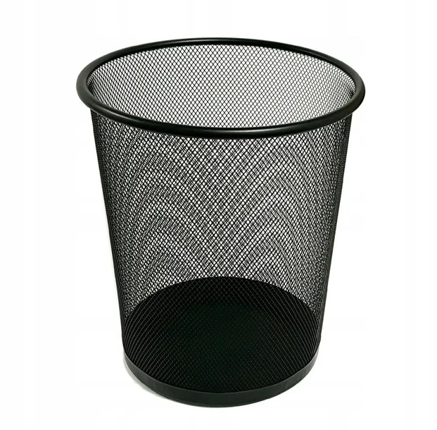

KB
Kosz na brudne pranie
Ilość sztuk | 2
Opis  Wymagane parametry | - Materiał: tworzywo sztuczne  - Pojemność: 60 litrów (+/- 10 l)  - z pokrywą  - uchwyty do przenoszenia
Przykładowy wygląd | 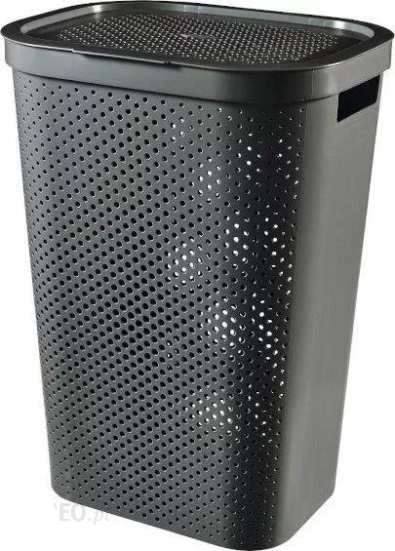

PR1
Przewijak stojący
Ilość sztuk | 1
Opis  Wymagane parametry | Stół przeznaczony do przewijania niemowląt, ubierania, przeprowadzania zabiegów pielęgnacyjnych.  Podstawa stolika, wykonana ze stalowych rur zapewniająca wytrzymałość, stabilność oraz estetykę.  Przewijak powinien być wyposażony w stopkę umożliwiającą poziomowanie na nierównej powierzchni.  Parametry techniczne (+/- 20%):  -Wysokość całkowita: 910mm  -Wysokość leża: 800mm  -Głębokość: 680mm  -Szerokość: 860mm
Przykładowy wygląd | 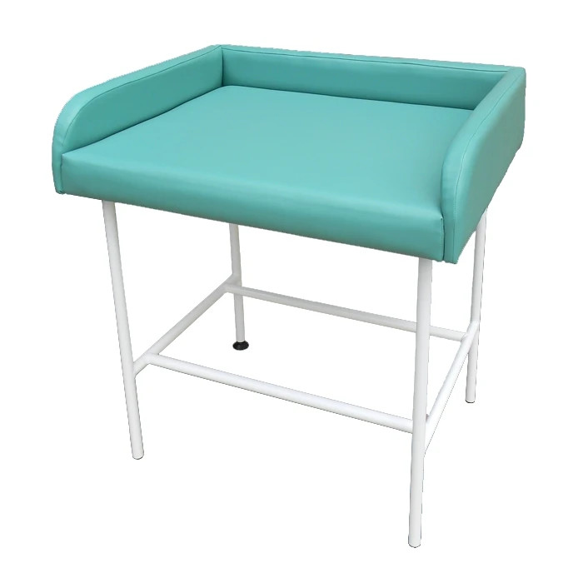

PR2
Przewijak składany
Ilość sztuk | 1
Opis  Wymagane parametry | Poziomy ścienny przewijak, składany.  Stanowisko do przewijania niemowląt posiada pas bezpieczeństwa chroniący dziecko przed wypadnięciem.  Przewijak w kolorze szarym.  Wymagane parametry:  - materiał: tworzywo sztuczne  - kolor: szary  - teleskopowe otwieranie  - montaż poziomy  - wysoka estetyka  - obciążenie maksymalne do 20 kg ( dzieci do 3 roku życia )  - antybakteryjne tworzywo HDPE  - łatwość w utrzymaniu czystości  - wieszaki po obu stronach na torbę, reklamówkę, itp.  - zabezpieczenia: zapinany i regulowany pas bezpieczeństwa z nylonu chroniący dziecko przed wypadnięciem  - wymiary: - wysokość - 60 cm, - szerokość 85,5 cm  - głębokość w pozycji złożonej - 11 cm  - głębokość w pozycji rozłożonej - 62 cm  - deklaracja CE dla przewijaka norma EN 12221:1999 - dyrektywy 2001/95/EC ogólne bezpieczeństwo produktów
Przykładowy wygląd | 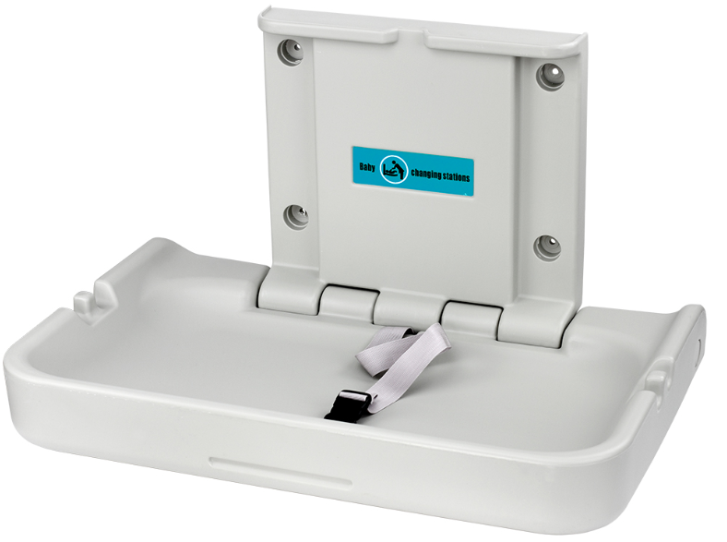

T01
Tablica korkowa
Ilość sztuk | 2
Wymiary | 1200 x 900 [mm] (szer. x wys.)
Opis  Wymagane parametry | Tablica o wym. 120x90 cm w ramie drewnianej, sosnowej o szer.20 i grub.16 mm. Powierzchnia tablicy wykonana z materiału korkowego.  Tył tablicy – pilśnią.  Montaż tablicy w pionie lub poziomie.  Wzmocnienia: pośrodku z tyłu tablicy dodatkowa listwa drewniana i zszywki.
Przykładowy wygląd | 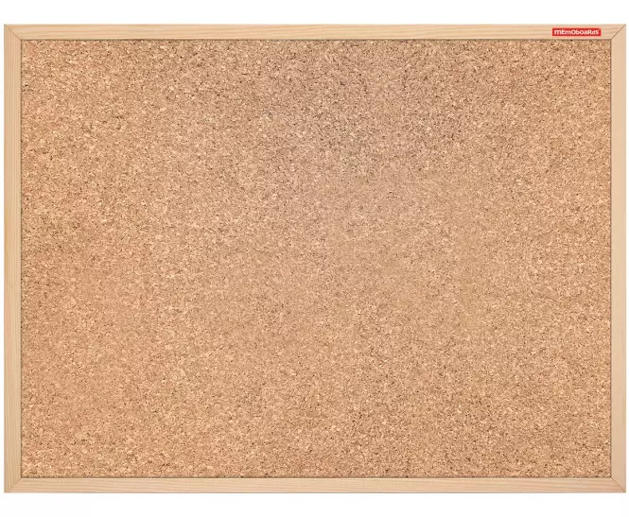

T02
Tablica korkowa
Ilość sztuk | 18
Wymiary | 1000 x 800 [mm] (szer. x wys.)
Opis  Wymagane parametry | Tablica o wym. 100x80 cm w ramie drewnianej, sosnowej o szer.20 i grub.16 mm. Powierzchnia tablicy wykonana z materiału korkowego.  Tył tablicy – pilśnią.  Montaż tablicy w pionie lub poziomie.  Wzmocnienia: pośrodku z tyłu tablicy dodatkowa listwa drewniana i zszywki.
Przykładowy wygląd

T03
Tablica korkowa
Ilość sztuk | 2
Wymiary | 1500 x 1000 [mm] (szer. x wys.)
Opis  Wymagane parametry | Tablica o wym. 150x100 cm w ramie drewnianej, sosnowej o szer.20 i grub.16 mm. Powierzchnia tablicy wykonana z materiału korkowego.  Tył tablicy – pilśnią.  Montaż tablicy w pionie lub poziomie.  Wzmocnienia: pośrodku z tyłu tablicy dodatkowa listwa drewniana i zszywki.
Przykładowy wygląd

ZADANIE 3: Dostawa i montaż wyposażenia meblowego restauracji
SF1
Wyposażenie restauracji
Opis  Wymagane parametry | Zestaw wyposażenia restauracji składa się z następujących elementów:  - stół 90x90cm wys. max. 80cm kol. czarny (RAL 9005) - 16 szt.;  - stół okrągły Ø 60 wys. max. 80cm kol szary – 4 szt.;  - krzesło z oparciem w kol. czerwonym – 10 szt.;  - krzesło z oparciem w kol. zielonym – 10 szt.;  - krzesło z oparciem w kol. grafitowym – 10 szt.;  - przegroda z zabudowy meblowej, pomiędzy słupem a ścianą z oparciem tapicerowanym jednostronnym wys. 200cm, szer. 200cm, gr. 30cm (+ gr. tapicerki) - 2 szt.;  - przegroda z zabudowy meblowej, pomiędzy słupem a ścianą z oparciem tapicerowanym dwustronnym wys. 200cm, szer. 200cm, gr. 30cm (+ gr. tapicerki) - 4 szt.;  - przegroda z zabudowy meblowej, pomiędzy siedziskami z oparciem tapicerowanym dwustronnym wys. 200cm, szer. 200cm, gr. 30cm (+ gr. tapicerki) - 2 szt.;  - obudowa ściany z płyty meblowej wym. 154,5 x 90,5cm – 18 szt.;  - siedzisko tapicerowane, w kształcie litery U bez oparcia, o wym. 285x200cm gł. siedziska 70cm, tapicerka w kolorze szarym – 4 szt.;  - siedzisko tapicerowane, w kształcie litery U bez oparcia, o wym. 600x200cm gł. siedziska 70cm, tapicerka w kolorze zielonym – 1 szt.;  - siedzisko tapicerowane, w kształcie litery U bez oparcia, o wym. 600x200cm gł. siedziska 70cm, tapicerka w kolorze czerwonym – 1 szt.;  - siedzisko tapicerowane, w kształcie litery U bez oparcia, o wym. 600x200cm gł. siedziska 70cm, tapicerka w kolorze grafitowym – 1 szt.;  Uwaga: poduszki, które są na rysunku AW-42 są poza zakresem zamówienia.  Wymagane parametry elementów zestawu:  a) stół 90x90cm wys. max. 80cm kol. czarny (RAL 9005) - 16 szt.;  - Blat ma być wykonany z płyty wiórowej, trójwarstwowej, grubości 36mm, pokryty laminatem HPL lub CPL o grubości min 0,30 mm w kolorze czarnym - przed wykonaniem zamówienia należy przedstawić próbki do akceptacji Zamawiającemu, w klasie higieniczności E1 o podwyższonej trwałości, w klasie odporności na ścieranie 3A zgodnie z normą PN-EN 14322 LUB RÓWNOWAŻNĄ.  - Wysokość blatu ma być regulowana przez użytkownika w trakcie użytkowania, zakres regulacji ma wynosić 65-85cm (może być większy zakres, ale nie może mniejszy)  - Wszystkie widoczne krawędzie mają być oklejone listwą PCV lub PP w kolorze płyty z trzech stron przy pomocy okleiniarki laserowej. Nie dopuszcza się montowania obrzeża za pomocą kleju  - Konstrukcja ma składać się ze stelaża poprowadzonego wzdłuż zewnętrznej krawędzi stołu oraz nóg z płynną regulacją wysokości.  - Stelaż ma być wykonany z zamkniętego profilu stalowego o przekroju prostokąta. Ze względów jakościowych rama stelaża nie powinna być spawana (łączenia wykonane są przy pomocy mimośrodów), zapewniając tym samym jednorodność konstrukcji.  b) stół okrągły Ø 60 wys. max. 80cm kol szary – 4 szt.;  - Blat ma być wykonany z płyty wiórowej, trójwarstwowej, grubości 36mm, pokryty laminatem HPL lub CPL o grubości min 0,30 mm w kolorze szarym - przed wykonaniem zamówienia należy przedstawić próbki do akceptacji Zamawiającemu, w klasie higieniczności E1 o podwyższonej trwałości, w klasie odporności na ścieranie 3A zgodnie z normą PN-EN 14322 LUB RÓWNOWAŻNĄ.  - Stół oparty na 1 nodze z talerzem, metalowej w kolorze czarnym.  - Wszystkie widoczne krawędzie mają być oklejone listwą PCV lub PP w kolorze płyty z trzech stron przy pomocy okleiniarki laserowej. Nie dopuszcza się montowania obrzeża za pomocą kleju.  c) krzesło z oparciem w kol.: czerwonym – 10 szt.; zielonym – 10 szt.; grafitowym – 10 szt.;  Krzesło ma być przeznaczone do intensywnej eksploatacji w budynkach użyteczności publicznej.  Krzesło ma być na czterech stalowych nogach o profilu okrągłym, zakończonych stopką z tworzywa sztucznego.  Konstrukcja ma być stalowa w kolorze chrom  Siedzisko i oparcie z warstwowej sklejki bukowej lakierowanej, profilowanej z jednego kawałka pokryte tapicerką (siedzisko i oparcie) w kolorze czerwonym, zielonym i grafitowym  Wymiary całkowite krzesła ok. wys. x szer. x gł.: 50 x 85 (45) x 46 cm (+/- 2 cm)  Krzesło/siedzisko tapicerowane tkaniną o parametrach nie gorszych niż:  - Ścieralność: min. 80 000 cykli Martindala, wg – EN 12947-2 (lub równoważny)  - Niepalność/trudnozapalność wg EN 1021-2 (lub równoważnej)  - Gramatura: min. 350 g/m2  Przykładowe zdjęcie:  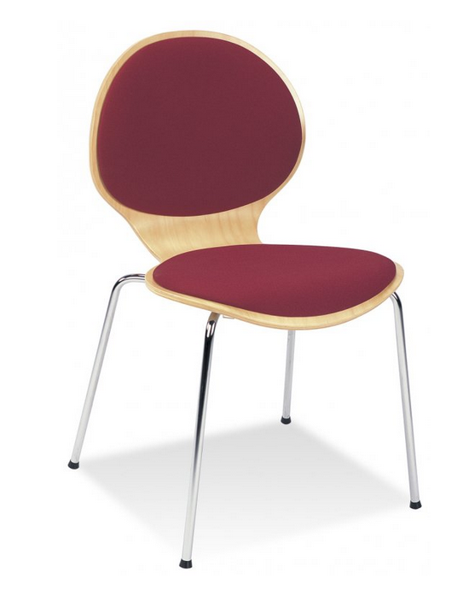  f) przegroda z zabudowy meblowej, pomiędzy słupem a ścianą z oparciem tapicerowanym jednostronnym wys. 200cm, szer. 200cm, gr. 30cm (+ gr. tapicerki) - 2 szt.;  - Przegroda wykonana z płyty wiórowej, trójwarstwowej, grubości 25mm, pokrytej laminatem HPL lub CPL o grubości min 0,30 mm w kolorze jasnego dębu - przed wykonaniem zamówienia należy przedstawić próbki do akceptacji Zamawiającemu, w klasie higieniczności E1 o podwyższonej trwałości, w klasie odporności na ścieranie 3A zgodnie z normą PN-EN 14322 LUB RÓWNOWAŻNĄ.  - Łączenie płyt, bez widocznych krawędzi;  - Konstrukcja ma składać się ze stelaża poprowadzonego wzdłuż wewnętrznych krawędzi przegrody .  - Stelaż ma być wykonany z zamkniętego profilu stalowego o przekroju prostokąta.  Od strony siedziska tapicerka wypełniona pianką poliuretanową, dodatkowo wzmocniona pasami elastycznymi. Tapicerka analogiczna jak na siedzisku. Wysokość tapicerki 110cm, szerokość tapicerki – 160cm.  g) przegroda z zabudowy meblowej, pomiędzy słupem a ścianą z oparciem tapicerowanym dwustronnym wys. 200cm, szer. 200cm, gr. 30cm (+ gr. tapicerki) - 4 szt.;  - Przegroda wykonana z płyty wiórowej, trójwarstwowej, grubości 25mm, pokrytej laminatem HPL lub CPL o grubości min 0,30 mm w kolorze jasnego dębu - przed wykonaniem zamówienia należy przedstawić próbki do akceptacji Zamawiającemu, w klasie higieniczności E1 o podwyższonej trwałości, w klasie odporności na ścieranie 3A zgodnie z normą PN-EN 14322 LUB RÓWNOWAŻNĄ.  - Łączenie płyt, bez widocznych krawędzi;  - Konstrukcja ma składać się ze stelaża poprowadzonego wzdłuż wewnętrznych krawędzi przegrody.  - Stelaż ma być wykonany z zamkniętego profilu stalowego o przekroju prostokąta.  Po obu stronach siedziska tapicerka wypełniona pianką poliuretanową, dodatkowo wzmocniona pasami elastycznymi. Tapicerka analogiczna jak na siedzisku. Wysokość tapicerki 110cm, szerokość tapicerki – 160cm.  h) przegroda z zabudowy meblowej, pomiędzy siedziskami z oparciem tapicerowanym dwustronnym wys. 200cm, szer. 200cm, gr. 30cm (+ gr. tapicerki) - 2 szt.;  - Przegroda wykonana z płyty wiórowej, trójwarstwowej, grubości 25mm, pokrytej laminatem HPL lub CPL o grubości min 0,30 mm w kolorze jasnego dębu - przed wykonaniem zamówienia należy przedstawić próbki do akceptacji Zamawiającemu, w klasie higieniczności E1 o podwyższonej trwałości, w klasie odporności na ścieranie 3A zgodnie z normą PN-EN 14322 LUB RÓWNOWAŻNĄ.  - Łączenie płyt, bez widocznych krawędzi;  - Konstrukcja ma składać się ze stelaża poprowadzonego wzdłuż wewnętrznych krawędzi przegrody.  - Stelaż ma być wykonany z zamkniętego profilu stalowego o przekroju prostokąta.  Po obu stronach siedziska tapicerka wypełniona pianką poliuretanową, dodatkowo wzmocniona pasami elastycznymi. Tapicerka analogiczna jak na siedzisku. Wysokość tapicerki 110cm, szerokość tapicerki – 160cm.  i) obudowa ściany z płyty meblowej wym. 154,5 x 90,5cm  Płyta pokryta laminatem HPL lub CPL o grubości 18mm, mocowana do istn. ściany, w kolorze jasny dąb. Wszystkie widoczne krawędzie mają być oklejone listwą PCV lub PP w kolorze płyty z trzech stron przy pomocy okleiniarki laserowej. Nie dopuszcza się montowania obrzeża za pomocą kleju  j) siedzisko tapicerowane, w kształcie litery U bez oparcia, o wym. 285x200cm gł. siedziska 70cm, tapicerka w kolorze szarym – 4 szt.;  - Siedzisko - Konstrukcja drewniana ze sprężynami falistymi, pokryta pianką poliuretanową o podwyższonej odbojności.  - Elementy konstrukcyjne - elementy płytowe;  - Wykończenie – tkanina;  - Tapicerka ma być wykonana z tkaniny o wysokiej wytrzymałości na ścieranie (powyżej 200 tys. cykli w skali Martindala) i gęstej, regularnej strukturze tkania, siedzisko w kolorze szarym.  k) siedzisko tapicerowane, w kształcie litery U bez oparcia, o wym. 600x200cm gł. siedziska 70cm, tapicerka w kolorze zielonym – 1 szt.;  - Siedzisko - Konstrukcja drewniana ze sprężynami falistymi, pokryta pianką poliuretanową o podwyższonej odbojności.  - Elementy konstrukcyjne - elementy płytowe;  - Wykończenie – tkanina;  - Tapicerka ma być wykonana z tkaniny o wysokiej wytrzymałości na ścieranie (powyżej 200 tys. cykli w skali Martindala) i gęstej, regularnej strukturze tkania, siedzisko w kolorze zielonym.  l) siedzisko tapicerowane, w kształcie litery U bez oparcia, o wym. 600x200cm gł. siedziska 70cm, tapicerka w kolorze czerwonym – 1 szt.;  - Siedzisko - Konstrukcja drewniana ze sprężynami falistymi, pokryta pianką poliuretanową o podwyższonej odbojności.  - Elementy konstrukcyjne - elementy płytowe;  - Wykończenie – tkanina;  - Tapicerka ma być wykonana z tkaniny o wysokiej wytrzymałości na ścieranie (powyżej 200 tys. cykli w skali Martindala) i gęstej, regularnej strukturze tkania, siedzisko w kolorze czerwonym.  ł) siedzisko tapicerowane, w kształcie litery U bez oparcia, o wym. 600x200cm gł. siedziska 70cm, tapicerka w kolorze grafitowym – 1 szt.;  - Siedzisko - Konstrukcja drewniana ze sprężynami falistymi, pokryta pianką poliuretanową o podwyższonej odbojności.  - Elementy konstrukcyjne - elementy płytowe;  - Wykończenie – tkanina;  - Tapicerka ma być wykonana z tkaniny o wysokiej wytrzymałości na ścieranie (powyżej 200 tys. cykli w skali Martindala) i gęstej, regularnej strukturze tkania, siedzisko w kolorze grafitowym.
Przykładowy wygląd | Zgodnie z rys. AW-42, z tą uwagą że poduszki są poza zakresem zamówienia. Natomiast zamawianych krzeseł „barowych” jest więcej niż na rysunku.

ZADANIE 4: Dostawa i montaż urządzeń AGD

AGD.L
Chłodziarka wolnostojąca
Ilość sztuk | 1
Opis  Wymagane parametry | Wysokość: min. 185 cm  Szerokość 60cm  Ilość półek: min. 6  Rodzaj półek: szklane  Wyposażenie: stelaż na butelki, min. 4 balkoniki na drzwiach  Pojemność netto: min. 340 litrów  Ilość drzwi: 1  Ilość agregatów: 1  Oświetlenie wnętrza: LED  System automatycznego odszraniania chłodziarki  Klasa energetyczna: min. E  Uwaga: Bez zamrażalnika
Przykładowy wygląd | 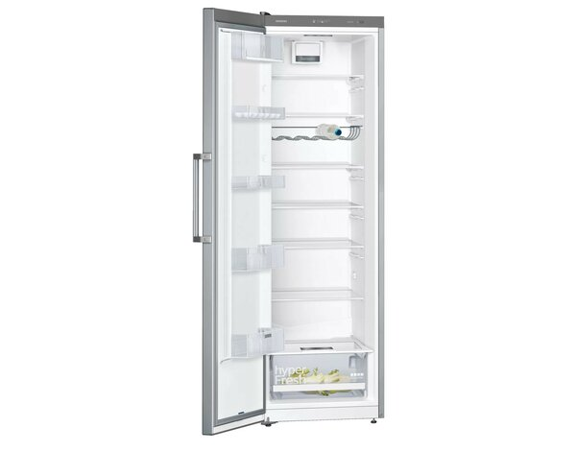

AGD.Z
Zmywarka do zabudowy
Ilość sztuk | 1
Opis  Wymagane parametry | Zmywarka do zabudowy  Wymiary 59,8 x 81,5 x 55 cm (dopasowana do szafek KD1)  Panel sterujący zintegrowany (zakryty)  Sterowanie elektroniczne  Wyświetlacz elektroniczny brak  System mycia sztućców koszyk na sztućce  Oświetlenie wewnętrzne nie  Górny kosz półki na filiżanki  Pojemność min. 12 kpl.  Klasa zmywania min. A  Informacja o pracy zmywarki sygnał świetlny  Wyposażenie: blacha chroniąca blat przed parą, koszyk na sztućce, półka na filiżanki, wąż dopływowy z zabezpieczeniem przed zalaniem
Przykładowy wygląd | 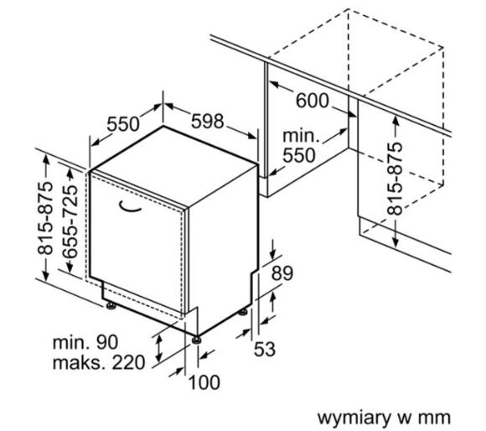

AGD.M – kuchenka mikrofalowa
Ilość sztuk | 1
Opis  Wymagane parametry | Sterowanie mechaniczne za pomocą mechanicznych pokręteł  Grill  Wewnętrzna powierzchnia gładka, emaliowana  Pojemność: min. 20 litrów  Moc mikrofal: min. 700W (regulowana)  Moc grilla min: 1000W
Przykładowy wygląd | 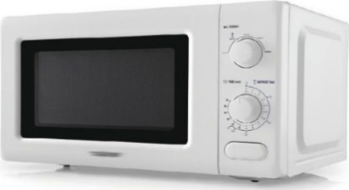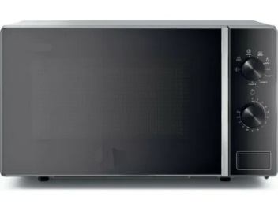

AGD.CZ – czajnik elektryczny bezprzewodowy
Ilość sztuk | 3
Opis  Wymagane parametry | Pojemność: min. 1,7 litra  Grzałka: płaska, płytowa  Moc: min. 2000 W  Obrotowa podstawa  Wskaźnik poziomu wody  Antypoślizgowa podstawa (zapobiegająca przesuwaniu po blacie)  Wykonanie obudowy: tworzywo sztuczne  Pokrywa wlewu wody otwierana przyciskiem  Filtr antyosadowy
Przykładowy wygląd | 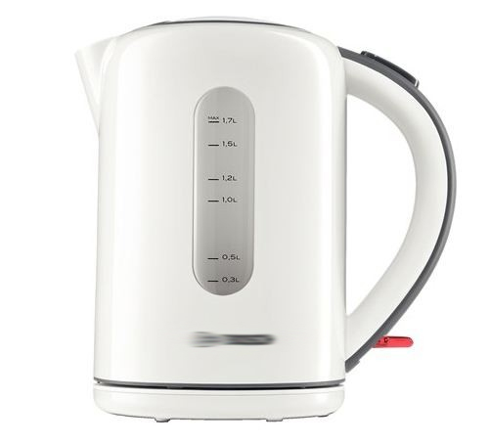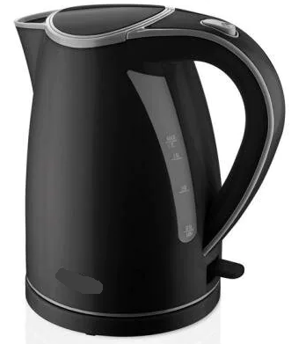

AGD.E – ekspres do kawy elektryczny z młynkiem
Ilość sztuk | 1
Opis  Wymagane parametry | Typ ekspresu: automatyczny, ciśnieniowy  Ciśnienie: min. 15 barów  Moc: min. 1500 W  Stosowanie kawy: mielona, ziarnista  System automatycznego spieniania mleka: dysza spieniająca z regulacją emisji pary i pojemnik na mleko  Automatyczne przygotowywanie: Cappuccino, Espresso  Regulacja mocy kawy: tak  Regulacja ilości zaparzanej kawy: tak  Wbudowany młynek ceramiczny  Pojemność zbiornika na wodę: w zakresie 1,65 - 1,8 litra  Pojemność zbiornika na kawę: w zakresie 250 - 280 g  Sterowanie elektroniczne, wyświetlacz LCD  Menu w języku polskim,  Wyposażenie: pojemnik na mleko
Przykładowy wygląd | 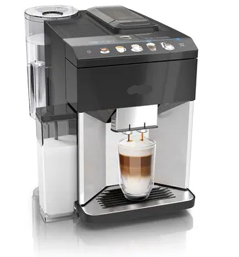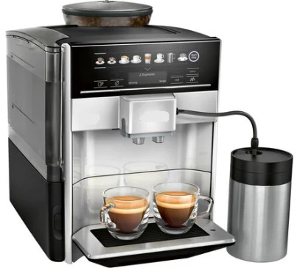

AGD.PŁ
Płyta indukcyjna dwupalnikowa, do zabudowy
Ilość sztuk | 1
Opis  Wymagane parametry | Wymagane dane techniczne płyta indukcyjna:  Moc przyłączeniowa 3,7 kW  Napięcie zasilania 230V (instalacja jednofazowa)  Pola grzewcze 2 pola indukcyjne  Sterowanie płyty grzewczej elektroniczne - dotykowe (sensorowe) na płycie grzewczej  Funkcje dodatkowe automatyczne wyłączenie, czasowy wyłącznik bezpieczeństwa, wyłączenie po wykipieniu, wskaźnik ciepła resztkowego
Przykładowy wygląd | 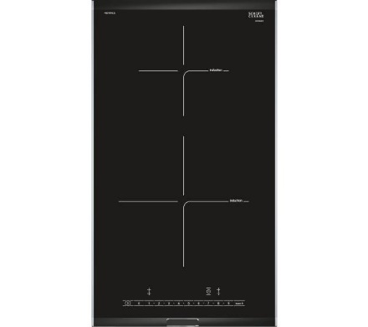

AGD.LM
Lodówka podblatowa do zabudowy
Ilość sztuk | 2
Opis  Wymagane parametry | Wymiary (wys. x szer. x gł.): ok. 81,5x56x55 cm – (dopasowana do szafek KD1 i KD2)  Zamrażarka: wewnątrz komory chłodniczej  Liczba agregatów: 1  Liczba termostatów: 1  Klasa energetyczna: min. F  Pojemność użytkowa chłodziarki: min. 90 litrów  Pojemność użytkowa zamrażarki: min. 15 litrów  Wyposażenie: 2 półki szklane w chłodziarce, min. 2 półki na drzwiach
Przykładowy wygląd | 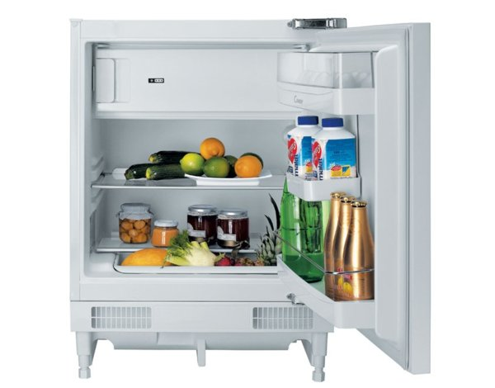

AGD.Pr1
Pralka
Ilość sztuk | 1
Opis  Wymagane parametry | - Załadunek: od przodu  - Pojemność znamionowa: minimum 8 kg  - Klasa efektywności energetycznej: minimum B  - Max. prędkość wirowania: minimum 1200 obrotów/min.  - Automatyka wagowa  - Opisowy panel w języku polskim
Przykładowy wygląd | 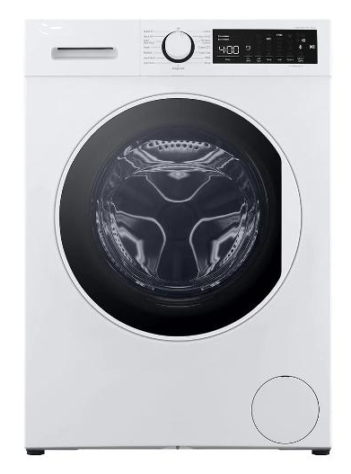

AGD.Pr2
Pralka
Ilość sztuk | 1
Opis  Wymagane parametry | - Załadunek: od przodu  - Pojemność znamionowa: minimum 7 kg  - Klasa efektywności energetycznej: minimum D  - Max. prędkość wirowania: minimum 1200 obrotów/min.  - Automatyka wagowa  - Opisowy panel w języku polskim
Przykładowy wygląd | 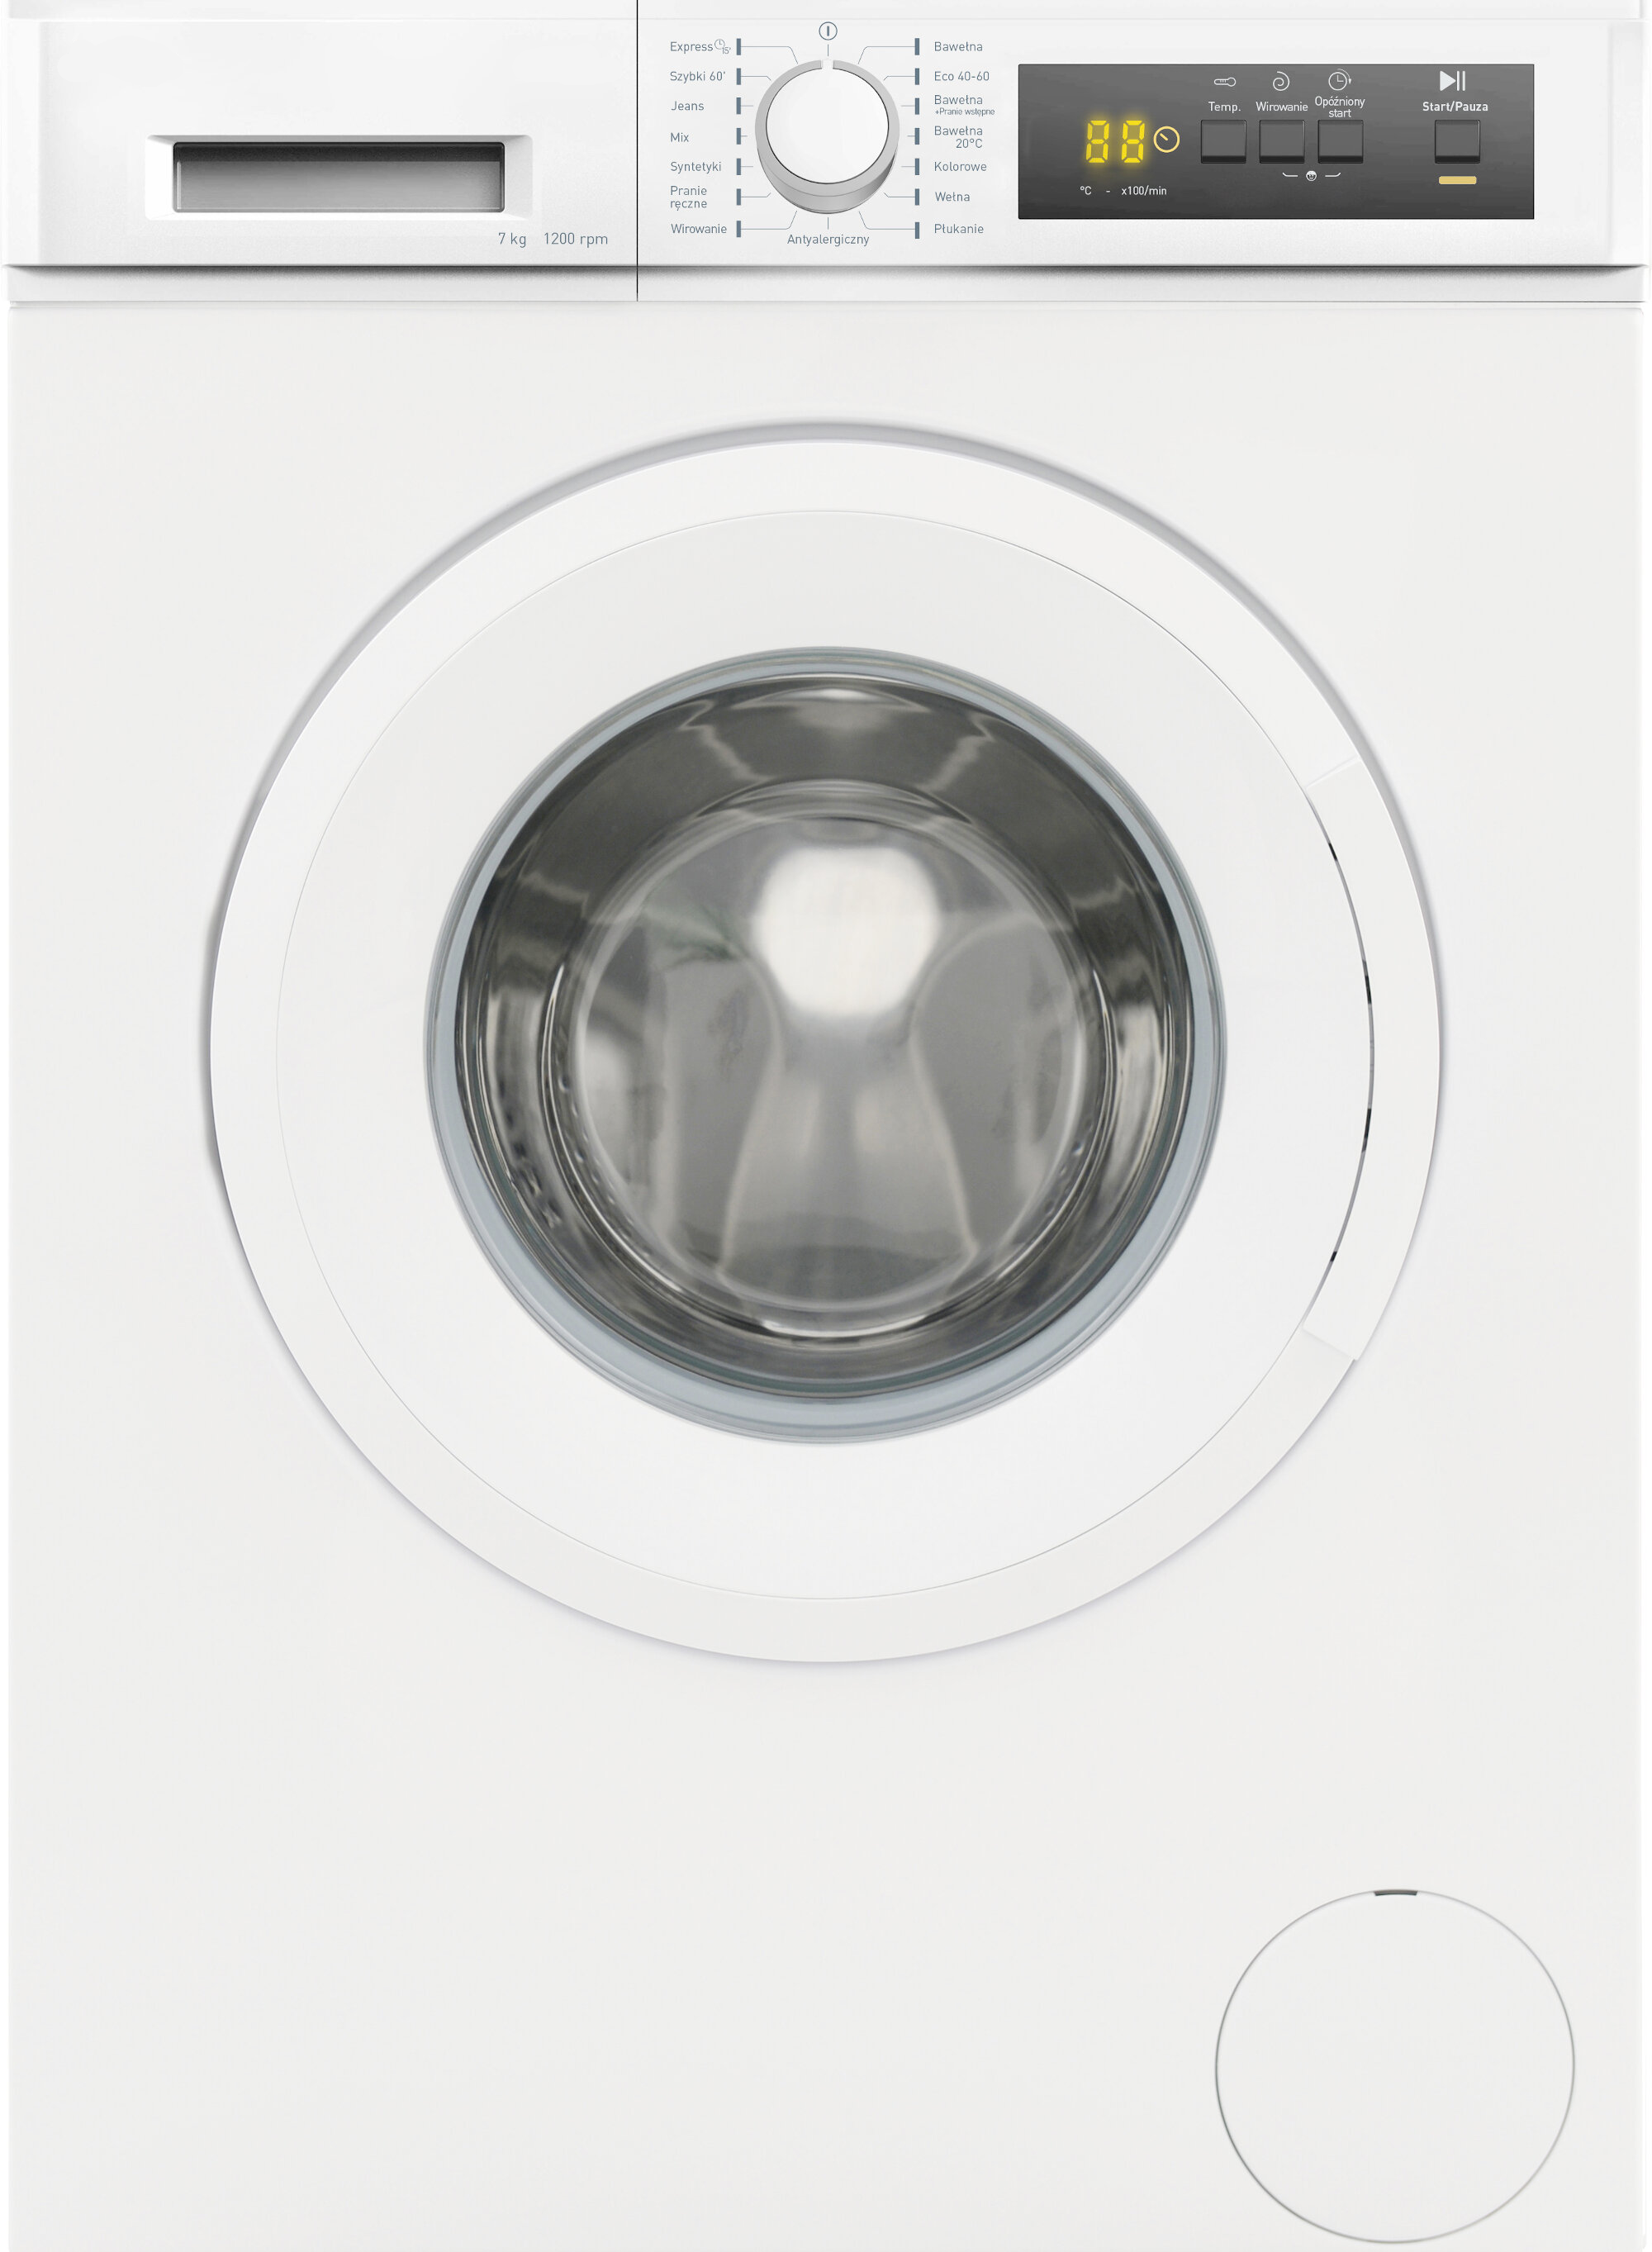

AGD.Sz
Suszarka automatyczna
Ilość sztuk | 1
Opis  Wymagane parametry | - Załadunek: minimum 8 kg  - Typ suszarki: kondensacyjna  - Klasa efektywności energetycznej: A+++  - Samoczyszczący filtr  - Wyświetlacz LED
Przykładowy wygląd | 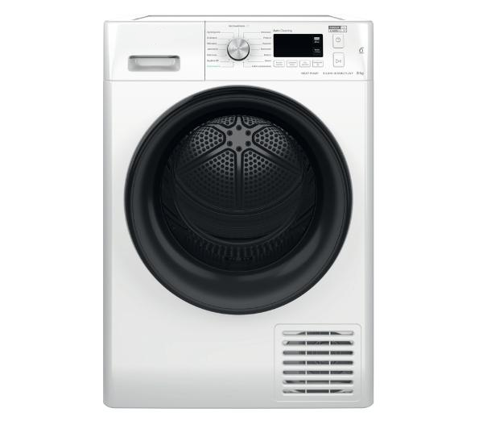

AGD.W
Waga platformowa 300 kg / 50 g - LED
Ilość sztuk | 1
Opis  Wymagane parametry | - Zakres ważenia 0,2 - 300 kg  - Klasa dokładności III / 50 g przy 300 kg  - Platforma: minimum 40 x 50 cm  - Powierzchnia ważąca – stal nierdzewna  - Ekran LED  - Czas pracy: minimum 9 godz.  - Zasilanie: Sieciowe i akumulatorowe  - Funkcję: zapisywanie, tarowanie, zerowanie, zliczanie sztuk,
Przykładowy wygląd | 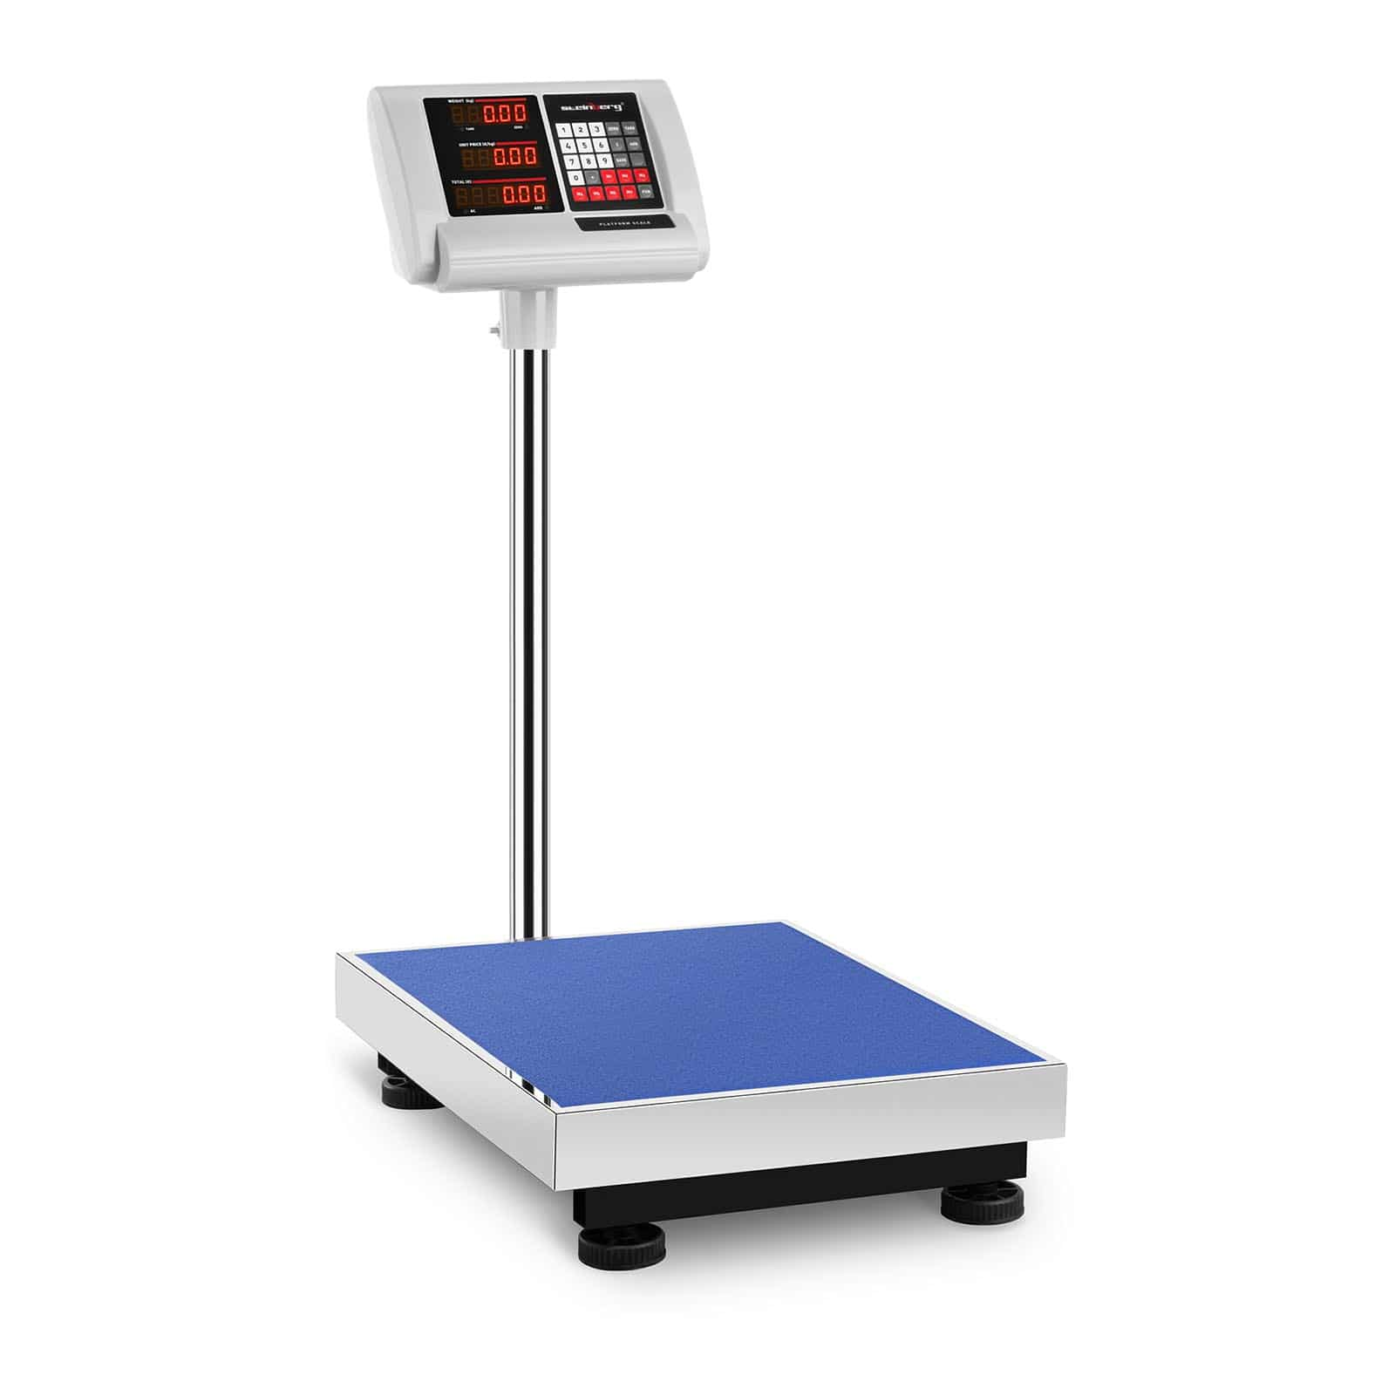

AGD.K - Kostkarka
Ilość sztuk | 1
Opis  Wymagane parametry | - Wydajność: 52 kg / 24 godz.  - Kształt kostki lodu: naparstek  - Nie do zabudowy  - Chłodzone powietrzem  - Nogi z regulacją wysokości  - Korpus ze stali nierdzewnej  - Moc: maksymalnie 350 W  - Zintegrowany system wentylacji  - Oznakowanie CE jako dowód zgodności z normami UE
Przykładowy wygląd | 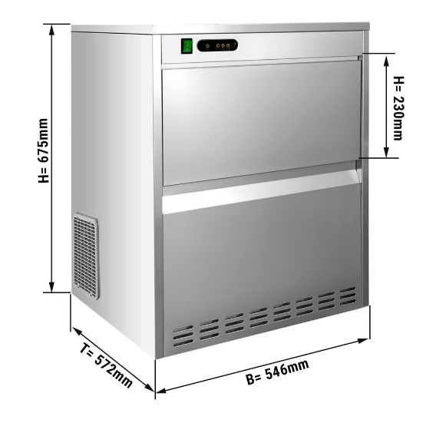

AGD. ZS
Zamrażarka skrzyniowa
Ilość sztuk | 1
Opis  Wymagane parametry | - Zamrażarka skrzyniowa  - Pojemność 190 litrów (+/- 10 litrów)  - z pokrywą stałą  - zakres regulacji temperatury: od -18 °C do -26 °C  - Obudowa z aluminium  - Oświetlenie LED w komorze  - Cyfrowy wyświetlacz, ręczny regulator temperatury  - Wyposażony w 2 kółka i 2 regulowane nóżki  - Klasa energetyczna: minimum A+  - 1 kosz w zestawie
Przykładowy wygląd | 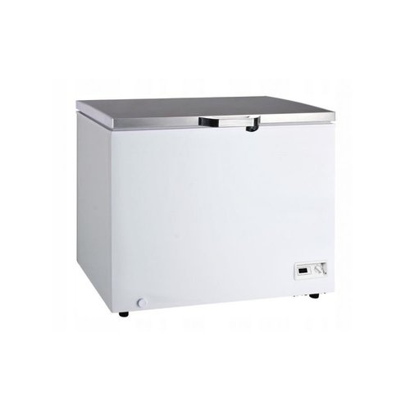

LB01
Lampka na biurko
Ilość sztuk | 7
Opis  Wymagane parametry | Kolor klosza/abażura biały, metal  Kolor wykończenia biały, metal  średnica klosza 13-15 cm,  średnica podstawy 17-19 cm,  wysokość 58-64 cm,  Rodzaj żarówki/trzonek LED, 8.5W, 2700K, E27,  Napięcie 230V  Regulacja wysokości tak  Źródło światła tak, wymienne  Włącznik tak  Stopień szczelności min. IP20
Przykładowy wygląd | 